ИНФОРМАЦИОННО-АНАЛИТИЧЕСКАЯ СИСТЕМА ГУБЕРНАТОРА ПЕРМСКОГО КРАЯ
РУКОВОДСТВО ПОЛЬЗОВАТЕЛЯ
СОДЕРЖАНИЕ
1. Общие сведения
1.1. Требования к программному обеспечению
2. Разделы СИстемы
2.1. Вход в систему
2.2. Мониторинг, анализ и прогноз СЭР ПК
2.2.1. Подраздел «Мониторинг показателей»
2.2.2. Подраздел «Анализ и отчетность»
2.2.3. Подраздел «Моделирование и прогнозирование СЭР ПК»
2.3. Цели, задачи, целевые показатели
2.3.1. Подраздел «Система целей и задач»
2.3.2. Подраздел «Паспорта целей и задач»
2.3.3. Подраздел «Мониторинг целевых показателей - годовой контроль»
2.3.4. Подраздел «Мониторинг целевых показателей - квартальный контроль»
2.3.5. Подраздел «ДРОНДы»
2.3.6. Подраздел «Каталог целевых показателей»
2.4. Проекты, программы, процессы
2.4.1. Подраздел «Паспорт проекта»
2.4.2. Подраздел «Мониторинг хода реализации»
2.5. Финансовые ресурсы
2.5.1. Подраздел «Консолидированный бюджет» - «Доходы»
2.5.2. Подраздел «Консолидированный бюджет» - «Расходы»
2.5.3. Подраздел «Краевой бюджет» - «Доходы»
2.5.4. Подраздел «Краевой бюджет» - «Расходы»
2.5.5. Подраздел «Краевой бюджет» - «Расходы в разрезе целей и задач»
2.5.6. Подраздел «Краевой бюджет» - «Привлечение федеральных финансовых средств»
2.5.7. Подраздел «Местные бюджеты» - «Доходы»
2.5.8. Подраздел «Местные бюджеты» - «Расходы»
2.5.9. Подраздел «Бюджет территориального фонда обязательного медицинского страхования» - «Доходы»
2.5.10. Подраздел «Бюджет территориального фонда обязательного медицинского страхования» - «Расходы»
2.6. Структура органов власти
2.6.1. Подраздел «Паспорта ИОГВ»
2.7. Формирование и актуализация информационных ресурсов, необходимых для оценки результативности и эффективности деятельности ИОГВ ПК
2.7.1. Корректировка целевых показателей и данных по ним
2.7.2. Корректировка организационной структуры ИОГВ
2.7.3. Информационная поддержка проекта «Шаг к цели»
2.8. Сбор данных
2.8.1. Подраздел «Ведение справочников»
2.8.2. Добавление элемента в справочник
2.8.3. Редактирование элемента в справочнике
2.8.4. Удаление элемента из справочника
2.8.5. Подраздел «Ввод данных»
2.8.6. Подраздел «Архив»
2.8.7. Подраздел «Предоставление»
2.8.8. Подраздел «Рассмотрение»
2.9. Экспресс-анализ
2.9.1. Управление деревом OLAP-представлений
2.9.2. Определение порядка размещения разрезов данных и изменение отметки их элементов
2.9.3. Фильтрация данных в таблице
2.9.4. Транспонирование таблицы с данными
2.9.5. Сортировка данных в таблице
2.9.6. Условное форматирование таблицы с данными
2.9.7. Расчет итоговых значений по строкам и столбцам в таблице
2.9.8. Выбор области данных на диаграмме
2.9.9. Изменение типа диаграммы
2.9.10. Экспорт OLAP-представления в офисные форматы
3. поддержка эксплуатации системы
3.1. Методологическая поддержка эксплуатации Системы
3.2. Системные администраторы Системы

1. Общие сведения

1.1. Требования к программному обеспечению
Программное обеспечение на рабочих станциях пользователей должно удовлетворять требованиям, приведенным в таблице 1.
Таблица 1 – Требования к программному обеспечению
Наименование ПО | Версия
Операционная система | Windows 2000, XP
Веб-браузер | Microsoft Internet Explorer версий 6.x, 7.x, 8.х
Adobe Flash Player | 9.x и выше
Microsoft Office | 2000, XP, 2003, 2007

2. Разделы СИстемы

2.1. Вход в систему
Для входа в Систему пользователю необходимо ввести в адресной строке Web-браузера интернет-адрес Системы (http://ias.perm.ru/ias-gpk) и перейти по указанной ссылке. Пользователю откроется окно входа в систему, изображенное на рисунке 1.
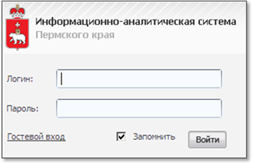
Рисунок 1- Вход в Систему
Пользователь должен ввести в поля Логин и Пароль информацию из своей учетной записи. При неполном или неправильном заполнении полей будет выдано соответствующее сообщение. После указания корректных значений логина и пароля пользователю становится доступен навигатор Системы. В зависимости от назначенной роли пользователю будут доступны следующие разделы Системы:
§ Мониторинг, анализ и прогноз СЭР ПК;
§ Цели, задачи, целевые показатели;
§ Проекты, программы, процессы;
§ Финансовые ресурсы;
§ Структура органов власти;
§ Сбор данных;
§ Администрирование.

2.2. Мониторинг, анализ и прогноз СЭР ПК
Функционал раздела обеспечивает пользователей средствами для мониторинга показателей социально-экономического положения Пермского края, МО и субъектов РФ, а также показателей деятельности ИОГВ и ОМС Пермского края. Раздел состоит из следующих подразделов:
§ Мониторинг показателей;
§ Анализ и отчетность;
§ Моделирование и прогнозирование СЭР ПК.

2.2.1. Подраздел «Мониторинг показателей»
Подраздел «Мониторинг показателей» предназначен для просмотра показателей социально-экономического положения Пермского края, МО и субъектов РФ, навигации по имеющимся разрезам этих показателей. Общий вид раздела представлен ниже (Рисунок 2).
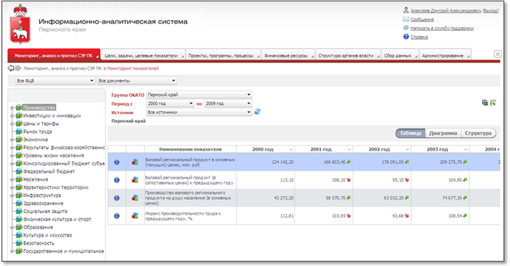
Рисунок 2 – Общий вид подраздела «Мониторинг показателей»
У каждого показателя верхнего уровня имеется привязка к показателям нижнего уровня. Атрибутами привязки являются:
• Разрезность;
• Уровень календаря;
• Разрез, по которому данный показатель может иметь данные;
• Тип агрегации/дезагрегации;
• ФЦБ;
• Документ.
В левой части подраздела располагается дерево показателей верхнего уровня, в правой части подраздела в верхней части располагаются выпадающие списки для управления содержимым таблицы. В нижней части располагаются следующие вкладки, в зависимости от параметров отображения данных:
• Таблица;
• Диаграмма;
• Структура;
• Рейтинг;
• Карта.

2.2.1.1. Таблица
При выделении показателя верхнего уровня в дереве в правой части на вкладке «Таблица» будет сформирована таблица, в которой будут добавлены показатели, относящиеся к выбранному показателю верхнего уровня. Также в таблицу будут добавлены данные по этим показателям в годовой динамике по Пермскому краю по всем источникам данных. В боковике таблицы располагаются показатели нижнего уровня, в шапке – даты, по которым имеются данные по показателям нижнего уровня. Над таблицей располагаются выпадающие списки:
• Территории;
• Период данных;
• Источник данных – данные по показателям нижнего уровня могут извлекаться из различных источников данных (Пермьстат, ЦБСД Росстата, Росказна, ИОГВ ПК). По умолчанию данные извлекаются по всем источникам данных с учетом их приоритетности для данного показателя нижнего уровня. В первую очередь извлекаются данные по самому приоритетному источнику, далее эти данные дополняются при наличии пропусков данными по менее приоритетному источнику и т.д.
В первых двух столбцах каждой строки таблицы, относящейся к показателю нижнего уровня, располагаются кнопки:
• Информация по показателю – при нажатии на нее будет открыто модальное окно (Рисунок 3). В нем указана следующая информация:
o Наименование показателя в каждом из источников данных;
o Название источника данных;
o Наличие данных по показателю в соответствующем источнике;
o ФЦБ;
o Документы.
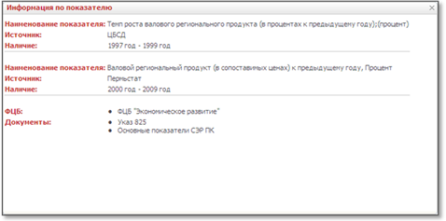
Рисунок 3 – Модальное окно «Информация по показателю»
• Выбрать разрезность - при нажатии на нее будет открыто модальное окно (Рисунок 4). В нем указаны разрезы и их элементы, по которым возможно будет осуществить навигацию. Применить необходимый способ навигации возможно путем нажатия левой кнопки мыши на элемент разреза.
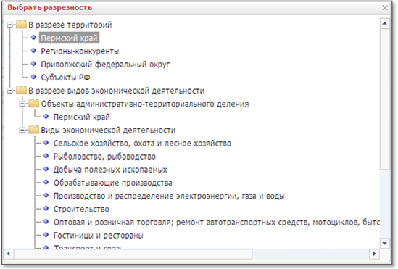
Рисунок 4 - Модальное окно «Выбрать разрезность»
Ниже приведены примеры навигации показателя:
• по территориям (субъекты Приволжского Федерального округа). Выбираем элемент в разрезе территорий «Приволжский Федеральный округ» (Рисунок 5). В результате совершенных действий будет сформирована таблица, у которой в строках располагаются территории ПФО, в ячейках таблицы значения по выбранному показателю (Рисунок 6).
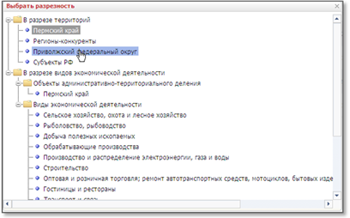
Рисунок 5 – Навигация по территориям
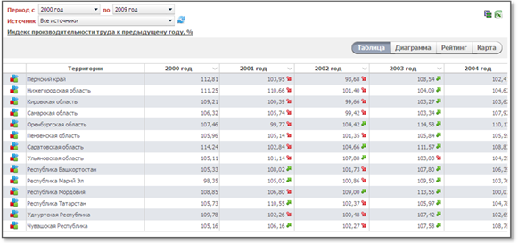
Рисунок 6 – Результат навигации показателя по разрезу территорий
по значению «Приволжский Федеральный округ»
• по видам экономической деятельности (по территории Пермский край). Выбираем в разрезе видов экономической деятельности элемент «Пермский край» (Рисунок 7). В результате совершенных действий будет сформирована таблица, у которой в строках располагаются виды экономической деятельности, в ячейках таблицы значения по выбранному показателю по видам экономической деятельности (Рисунок 8).
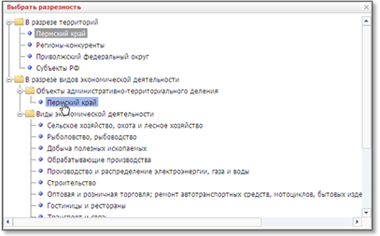
Рисунок 7 - Навигация по видам экономической деятельности
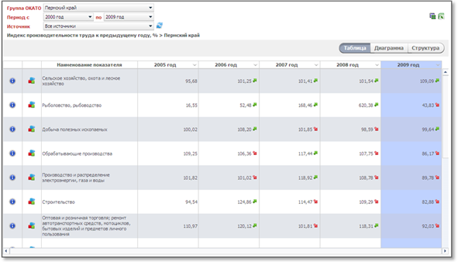
Рисунок 8 - Результат навигации показателя по разрезу «вид экономической деятельности»
по территории «Пермский край»
В верхней правой части располагаются следующие кнопки:
• Рассчитываемые итоги – предоставляет возможность построить некоторые итоги по строкам (сумма, среднее значение, минимальное значение, максимальное значение) (Рисунок 9).
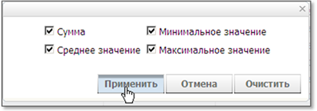
Рисунок 9 – Форма выбора вариантов рассчитываемых итогов для таблицы с данными
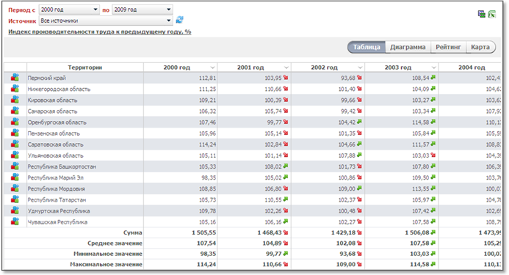
Рисунок 10 – Результат расчета итогов в таблице
• Сохранить в Excel – сохраняет отчетную форму с данными в Excel.

2.2.1.2. Диаграмма
На данной вкладке располагается диаграмма, данные на которой выводятся с учетом отметки строк на вкладке «Таблица» (Рисунок 11, Рисунок 12).
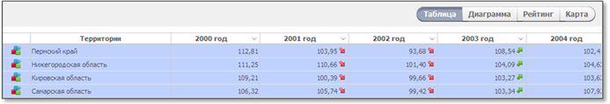
Рисунок 11 – Выделение строк в таблице для их отображения на вкладке «Диаграмма»
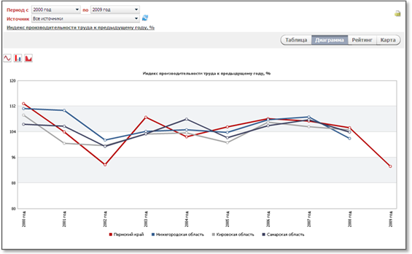
Рисунок 12 – Отображение информации на диаграмме по данным в выделенных строках в таблице

2.2.1.3. Структура
На данной вкладке располагается диаграмма, данные на которой выводятся с учетом отметки столбца на вкладке «Таблица» (Рисунок 13, Рисунок 14). Данная вкладка становится доступной при навигации по таким разрезам, как, например, виды экономической деятельности.
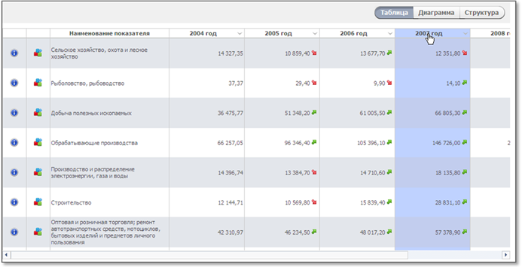
Рисунок 13 – Выделение столбца в таблице для отображения данных на вкладке «Структура»
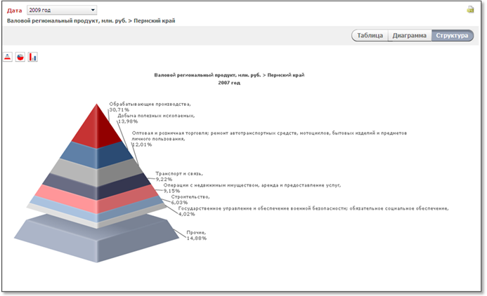
Рисунок 14 – Отображение информации на диаграмме по данным в выделенном столбце в таблице на вкладке «Структура»
На диаграмме отображаются значения из выделенного столбца. Доступные типы диаграмм – Пирамида, Круговая, Гистограмма.

2.2.1.4. Рейтинг
На данной вкладке располагается диаграмма, данные на которой выводятся с учетом отметки столбца на вкладке «Таблица» (Рисунок 15, Рисунок 16).
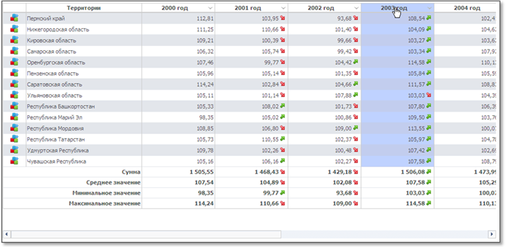
Рисунок 15 – Выделение столбца в таблице для отображения данных на вкладке «Рейтинг»
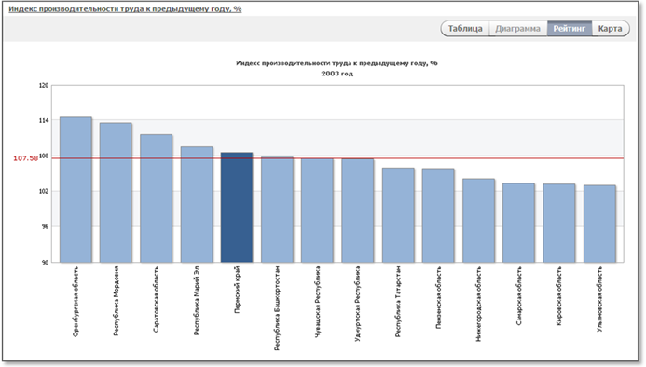
Рисунок 16 – Отображение информации на диаграмме по данным в выделенном столбце в таблице на вкладке «Рецтинг»
На диаграмме отображаются значения из выделенного столбца, отсортированные по ухудшению значения (в зависимости от целевой тенденции показателя). Также выведена линия тренда, отображающая среднее значение по всему столбцу значений.

2.2.1.5. Карта
На данной вкладке располагается карта, данные на которой выводятся с учетом отметки столбца на вкладке «Таблица» (Рисунок 17, Рисунок 18). Данная вкладка становится доступной при навигации по таким разрезам, как, например, территории.
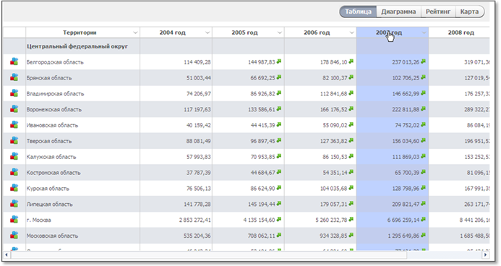
Рисунок 17 – Выделение столбца в таблице для отображения данных на вкладке «Карта»
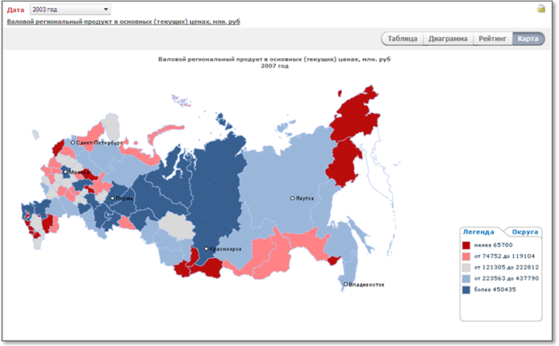
Рисунок 18 – Отображение данных на карте Российской Федерации
На карте отображаются значения из выделенного столбца. Весь массив значений отсортирован по улучшению значений и разбит на 5 кластеров, так чтобы в каждый кластер попало одинаковое количество субъектов РФ.

2.2.2. Подраздел «Анализ и отчетность»
Подраздел «Анализ и отчетность» предназначен для мониторинга показателей социально-экономического положения Пермского края, МО и субъектов РФ, а также показателей деятельности ИОГВ и ОМС Пермского края в табличном виде и с использованием средств деловой графики и картографии. Общий вид раздела представлен ниже (Рисунок 19).
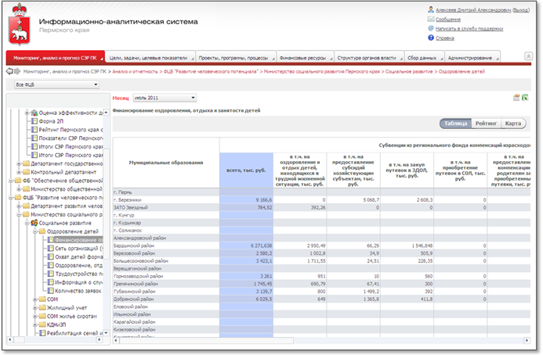
Рисунок 19 – Общий вид подраздела «Анализ и отчетность»
В левой части подраздела расположено дерево аналитических отчетных форм, сгруппированное по функционально-целевым блокам и исполнительным органам государственной власти, являющихся заказчиком соответствующих аналитических отчетных форм.
В верхней части отчетной формы расположены один или более выпадающих списков для управления отображаемой информацией в отчетной форме. Для изменения параметров отображаемой информации необходимо изменить отметку в выпадающих списках.
Аналитическая отчетная форма может состоять из следующих вкладок:
§ Таблица;
§ Диаграмма;
§ Карта.

2.2.2.1. Вкладка «Таблица»
На данной вкладке располагаются данные, относящиеся к отчетной форме и соответствующие выбранным параметрам отображения данных. В первых нескольких строках, в зависимости от отчетной формы, располагаются ячейки шапки отчетной формы. В первых нескольких колонках, в зависимости от отчетной формы, располагаются ячейки боковика отчетной формы. На пересечении элементов шапки и боковика располагаются ячейки с данными, которые относятся к соответствующим элементам шапки и боковика. При наличии в отчетной форме вкладок «Диаграмма» или «Карта» в отчетной форме имеется возможность выделить несколько строк или столбцов для их отображения соответственно на карте и диаграмме (Рисунок 20).
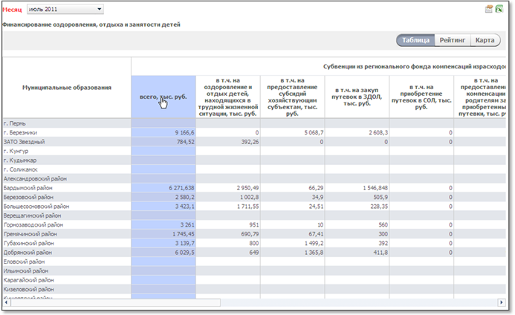
Рисунок 20 – Общий вид вкладки «Таблица»

2.2.2.2. Вкладка «Диаграмма»
На данной вкладке располагаются диаграммы, данные для построения которых определяются на вкладке «Таблица» (Рисунок 21).
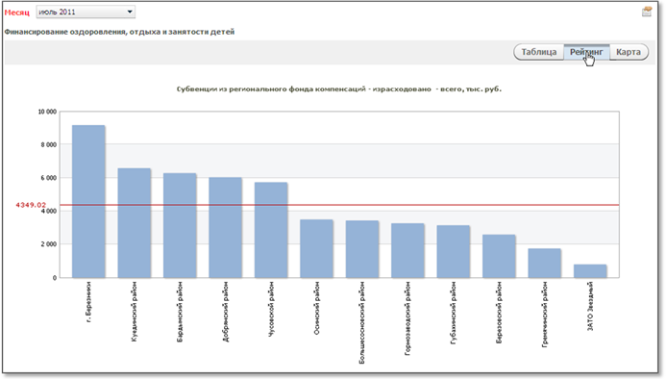
Рисунок 21 – Общий вид вкладки «Диаграмма»

2.2.2.3. Вкладка «Карта»
На данной вкладке располагаются карты, данные для построения которых определяются на вкладке «Таблица» (Рисунок 22).
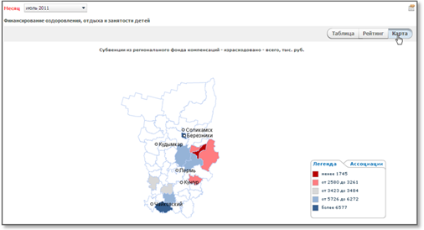
Рисунок 22 – Общий вид вкладки «Карта»
В качестве топоосновы карты может быть использована, в зависимости от отчетной формы и данных, топооснова Пермского края и Российской Федерации.

2.2.3. Подраздел «Моделирование и прогнозирование СЭР ПК»
Подраздел «Моделирование и прогнозирование СЭР ПК» предназначен для просмотра расчетных показателей финансово-экономического состояния предприятий, территорий Пермского края, расчетных показателей оценки социальной обстановки в муниципальных образованиях Пермского края, а также показателей по предварительному прогнозу социально-экономического развития муниципальных образований Пермского края.

2.3. Цели, задачи, целевые показатели
Функционал раздела обеспечивает пользователей средствами для мониторинга целевых показателей деятельности ИОГВ и ОМС Пермского края, контроля выполнения поставленных задач, а также навигации по системе целей, задач и целевых показателей деятельности ИОГВ и ОМС Пермского края. Раздел состоит из следующих подразделов:
§ Система целей и задач;
§ Паспорта целей и задач;
§ Мониторинг целевых показателей;
§ ДРОНДы;
§ Каталог целевых показателей.

2.3.1. Подраздел «Система целей и задач»
Подраздел «Система целей и задач» предназначен для просмотра в схематическом виде системы целей и задач Правительства Пермского края, состоящей из элементов со следующим набором атрибутов:
§ Наименование цели (задачи);
§ Процент достижения цели (задачи).
Система целей и задач представляется двумя видами схем. Первый вид – схема целей верхнего уровня по сферам ответственности функционально-целевых (функциональных) блоков Правительства Пермского края (далее – ФЦБ (ФБ)). Схема представляет собой дерево, в вершине которого находится элемент «Стратегические цели развития региона», ниже уровнем в столбце слева – ФЦБ (ФБ). В строках, начинающихся с ФЦБ (ФБ), расположены цели верхнего уровня, находящиеся в сфере ответственности данного ФЦБ (ФБ). Общий вид схемы приведен на рисунке ниже.
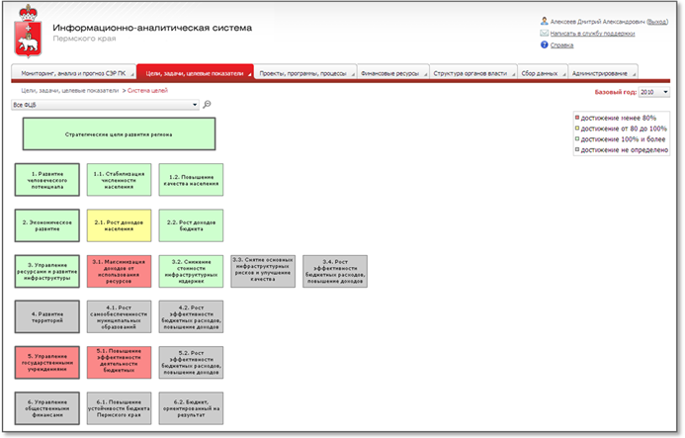
Рисунок 23 - Схема целей верхнего уровня

При нажатии на элемент схемы, обозначающий цель верхнего уровня, осуществляется переход на иерархическую схему второго вида, представляющую собой дерево данной цели – декомпозицию данной цели на цели и задачи нижнего уровня. В вершине дерева находится элемент, соответствующий цели верхнего уровня, ниже уровнем – цели (задачи), относящиеся к вершине, и т.д. до задач нижнего уровня. При нажатии на элемент схемы дерева целей с целью/задачей ИОГВ и ОМС Пермского края осуществляется переход на элемент раздела «Паспорта целей и задач» (2.3.2Подраздел «Паспорта целей и задач») соответствующий выбранной на схеме цели или задаче. Общий вид схемы приведен на рисунке ниже.
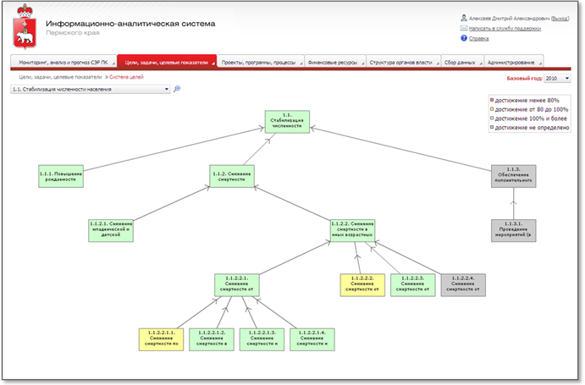
Рисунок 24 – Схема, представляющая декомпозицию выбранной цели на цели и задачи нижнего уровня
Также на схемах отображаются направленные связи между зависимыми элементами. Предусмотрено выделение цветом элементов схемы в зависимости от степени достижения цели, задачи или целевого показателя, которому соответствует элемент схемы (красный цвет – достижение менее 80%, желтый цвет – достижение от 80% включительно до 100%, зеленый цвет – достижение равно и более 100%).

2.3.2. Подраздел «Паспорта целей и задач»
Подраздел предназначен для просмотра подробной информации по каждой цели и задаче ИОГВ Пермского края.
В левой части окна расположено дерево приоритетных направлений деятельности (далее ПНД) с иерархией целей и задач ИОГВ и ОМС Пермского края.
В правой части отображена информация по составу выбранной цели или задачи в одном из следующих режимов:
§ Структура;
§ Достижение;
§ Проекты;
§ Финансирование.

2.3.2.1. Подраздел «Паспорта целей и задач» в режиме просмотра «Структура»
Функционал подраздела «Паспорта целей и задач» в данном режиме предназначен для просмотра общей информации по целям и задачам ИОГВ и ОМСУ Пермского края, относящимся к выбранному элементу в левой части окна ПНД.
При выборе в левой части окна ПНД, в правой части окна отображается следующая информация:
§ Наименование ПНД;
§ Информационная поддержка – генерация гипертекста для проекта «Шаг к цели». Описание формата формируемого гипертекста приведено в разделе (2.7.3 Информационная поддержка проекта «Шаг к цели»);
§ Перечень целей верхнего уровня, определяемых ПНД;
§ Общее количество целей и задач, определяемых ПНД (Агрегат по всем целям и задачам, определяемых ПНД);
§ Количество целевых показателей деятельности, отражающих достижение целей и задач, определяемых ПНД;
§ Количество проектов, реализуемых для достижения целей, определяемых ПНД;
§ Плановый и фактический объем расходов краевого бюджета, выделенных на достижение целей, находящихся в сфере ответственности ФЦБ (ФБ), относящихся к выбранному ПНД, в динамике по годам;
§ Плановый и фактический объем расходов краевого бюджета, выделенных на достижение целей и задач нижнего уровня, находящихся в сфере ответственности данного ФЦБ (ФБ), относящихся к выбранному ПНД, в динамике по годам;
§ Плановый и фактический объем расходов краевого бюджета, выделенных на достижение целей, находящихся в сфере ответственности данного ФЦБ (ФБ), относящихся к выбранному ПНД, но не привязанные к целям и задачам нижнего уровня в динамике по годам;
§ Плановый и фактический объем привлеченных федеральных финансовых средств, выделенных на достижение целей, находящихся в сфере ответственности данного ФЦБ (ФБ), относящихся к выбранному ПНД, в динамике по годам;
§ Плановый и фактический объем освоения федеральных финансовых средств, выделенных на достижение целей, находящихся в сфере ответственности данного ФЦБ (ФБ), относящихся к выбранному ПНД, в процентах в динамике по годам.
При нажатии на цель/задачу отображается всплывающее модальное окно с общей информацией по соответствующей цели или задаче (2.3.2Подраздел «Паспорта целей и задач»).
При нажатии на таблицу, содержащую финансовую информацию, осуществляется вызов соответствующей подробной информации из подраздела Финансовые ресурсы (2.3.2.4Подраздел «Паспорта целей и задач» в режиме просмотра «Финансирование») с фильтрацией по ФЦБ (ФБ), относящихся к выбранному ПНД.
Общий вид раздела в данном режиме представлен на рисунке ниже.
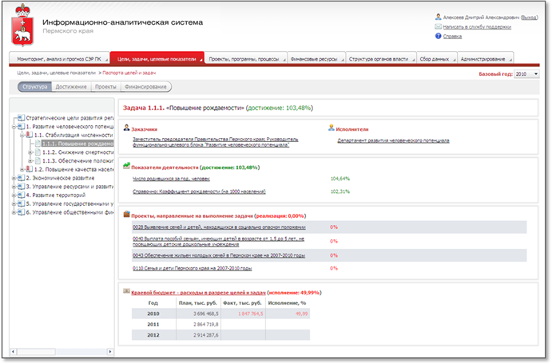
Рисунок 25 – Подраздел «Паспорта целей и задач» в режиме просмотра «Структура»
При выборе элемента, который является целью либо задачей ИОГВ и ОМС Пермского края, в дереве в правой части окна отображается следующая информация:
§ Наименование стратегической цели, на которую направлена реализация выбранной цели/задачи;
§ Наименование выбранной цели/задачи;
§ Заказчик выбранной цели/задачи;
§ Ответственный исполнитель выбранной цели/задачи;
§ Целевые показатели деятельности ИОГВ и ОМС Пермского края, которые определяют достижение данной цели либо выполнение данной задачи;
§ Перечень целей и задач, достижение (выполнение) которых необходимо для достижения результатов по выбранной цели/задачи (цели и задачи нижнего уровня);
§ Перечень проектов, направленных на достижение данной цели либо на выполнение данной задачи;
§ Плановый и фактический объем расходов краевого бюджета, выделенных на реализацию выбранной цели или задачи, в динамике по годам;
§ Плановый и фактический объем расходов краевого бюджета, выделенных на реализацию целей и задач нижнего уровня, в динамике по годам;
§ Плановый и фактический объем расходов краевого бюджета, выделенных на реализацию выбранной цели или задачи, но не привязанные к целям и задачам нижнего уровня, в динамике по годам.
При нажатии на поле с наименованием стратегической цели отображается всплывающее модальное окно с паспортом соответствующей стратегической цели, на которую направлена реализация выбранной цели/задачи (2.3.2Подраздел «Паспорта целей и задач»).
При нажатии на поле с заказчиком цели/задачи отображается всплывающее модальное окно с общей информацией по соответствующему исполнительному органу власти (2.6.1 Подраздел «Паспорта ИОГВ»).
При нажатии на поле с исполнителем цели/задачи отображается всплывающее модальное окно с общей информацией по соответствующему исполнительному органу власти (2.6.1 Подраздел «Паспорта ИОГВ»).
При нажатии на поле с целевым показателем деятельности ИОГВ и ОМС Пермского края, который определяет достижение цели либо выполнение задачи, отображается всплывающее модальное окно со следующей информацией по соответствующему целевому показателю:
§ Наименование целевого показателя деятельности ИОГВ и ОМС Пермского края;
§ Периодичность и сроки формирования данных по целевому показателю деятельности;
§ Формулы расчета целевого показателя деятельности;
§ Источники информации для данных по целевому показателю деятельности;
§ Целевая тенденция целевого показателя деятельности;
§ Нарастающим итогом – признак расчета значений целевого показателя деятельности с начала года или на дату;
§ Таблица с динамикой плановых и фактически достигнутых значений целевого показателя деятельности;
§ График, отображающий динамику плановых и фактически достигнутых значений целевого показателя деятельности.
Предусмотрено выделение цветом целевого показателя деятельности в зависимости от степени достижения (красный цвет – достижение менее 100%, зеленый цвет – достижение равно и более 100%).
При нажатии на цель/задачу отображается всплывающее модальное окно с общей информацией по соответствующей цели/задачи (2.3.2Подраздел «Паспорта целей и задач»).
При нажатии на поле с проектом, направленным на достижение цели либо на выполнение задачи, отображается всплывающее модальное окно с общей информацией по соответствующему проекту (2.4.1Подраздел «Паспорт проекта»).
При нажатии на таблицу с объемом расходов краевого бюджета, выделенных на реализацию выбранной цели/задачи, осуществляется вызов подробной информации из подраздела «Финансовые ресурсы» (2.3.2.4Подраздел «Паспорта целей и задач» в режиме просмотра «Финансирование») с фильтрацией по соответствующей цели/задаче.

2.3.2.2. Подраздел «Паспорта целей и задач» в режиме просмотра «Достижение»
Подраздел «Паспорта целей и задач» в данном режиме предназначен для просмотра детальной информации по достижению целевых показателей деятельности ИОГВ Пермского края в разрезе ПНД.
При выборе в левой части окна в дереве ПНД, целей и задач ИОГВ и ОМС Пермского края элемента, который является ПНД, в правой части окна формируется таблица по целям, задачам и целевым показателям, относящимся к выбранному направлению, со следующим набором колонок:
§ Наименование цели (задачи);
§ Наименования целевых показателей, которые определяют достижение данной цели либо выполнение данной задачи;
§ Плановые и фактически достигнутые значения целевого показателя деятельности в динамике по годам;
§ Источники информации целевого показателя деятельности;
§ Формулы расчета целевого показателя деятельности;
§ Целевая тенденция целевого показателя деятельности;
§ Нарастающим итогом – признак расчета значений целевого показателя деятельности с начала года или на дату;
§ Периодичность и сроки формирования – информация о том, с какой частотой и с каким запозданием должно ожидаться поступление очередных значений по целевым показателям деятельности;
§ Коды в ЦХД – информация о кодах показателей, необходимых для расчета целевого показателя деятельности.
В строке, соответствующей ПНД, рассчитываются средние проценты достижения целевых показателей по направлению.
Общий вид подраздела представлен на рисунке ниже.
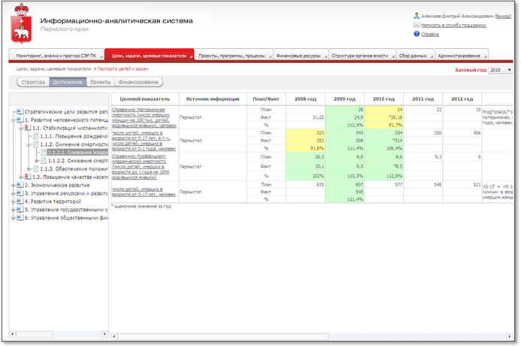
Рисунок 26 - Подраздел «Паспорта целей и задач» в режиме просмотра «Достижение»
При нажатии на колонку с целью/задачей ИОГВ и ОМС Пермского края отображается всплывающее модальное окно с общей информацией по соответствующей цели/задачи (2.3.2Подраздел «Паспорта целей и задач»).
При выборе в левой части окна в дереве элемента, который является целью либо задачей ИОГВ и ОМС Пермского края, в правой части окна формируется таблица по целевым показателям, относящимся к выбранной цели либо задаче, со следующим набором колонок:
§ Наименования целевых показателей, которые определяют достижение данной цели либо выполнение данной задачи;
§ Плановые и фактически достигнутые значения целевого показателя деятельности в динамике по годам;
§ Источники информации целевого показателя деятельности;
§ Формулы расчета целевого показателя деятельности;
§ Целевая тенденция целевого показателя деятельности;
§ Нарастающим итогом – признак расчета значений целевого показателя деятельности с начала года или на дату;
§ Периодичность и сроки формирования – информация о том, с какой частотой и с каким запозданием должно ожидаться поступление очередных значений по целевым показателям деятельности;
§ Коды в ЦХД – информация о кодах показателей, необходимых для расчета целевого показателя деятельности.
При нажатии на колонку с целевым показателем деятельности ИОГВ и ОМС Пермского края отображается всплывающее модальное окно с общей информацией по соответствующему целевому показателю (2.3.2Подраздел «Паспорта целей и задач»).
Предусмотрено выделение цветом значений целевого показателя деятельности в зависимости от степени его достижения (красный цвет – достижение менее 80%, желтый цвет – достижение от 80% включительно до 100%, зеленый цвет – достижение равно и более 100%).

2.3.2.3. Подраздел «Паспорта целей и задач» в режиме просмотра «Проекты»
Подраздел «Паспорта целей и задач» в данном режиме предназначен для просмотра детальной информации по реализации проектов деятельности ИОГВ Пермского края по ФЦБ (ФБ), относящихся к выбранному ПНД, целям или задачам ИОГВ и ОМС Пермского края.
При выборе элемента в дереве в левой части формы в правой формируется таблица со следующим набором колонок:
§ Наименование проекта, реализация которого необходима для достижения (выполнения) цели/задачи;
§ Дата начала работ по проекту;
§ Дата окончания работ по проекту.
В правой части формы формируется диаграмма Ганта с информацией о сроках реализации проектов. При нажатии на строку с проектом осуществляется переход в подраздел Проекты, программы, процессы / Паспорт проекта (2.4.1Подраздел «Паспорт проекта»). Общий вид подраздела представлен на рисунке ниже.
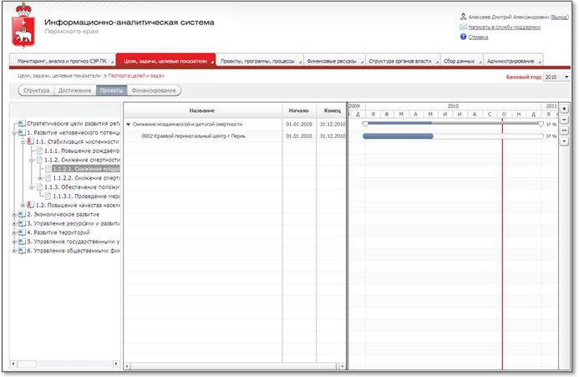
Рисунок 27 - Подраздел «Паспорта целей и задач» в режиме просмотра «Проекты»

2.3.2.4. Подраздел «Паспорта целей и задач» в режиме просмотра «Финансирование»
Подраздел «Паспорт» в данном режиме предназначен для просмотра информации по плановым и фактически израсходованным объемам денежных средств, выделенных из краевого бюджета на достижение и реализацию целей и задач, в динамике по годам.
При выборе в дереве с ПНД, целями и задачами ИОГВ и ОМС Пермского края элемента в правой части окна формируется таблица по целям, задачам, относящимся к выбранному элементу, со следующим набором колонок:
§ Наименование цели/задачи;
§ Плановые и фактически достигнутые значения объемов денежных средств, выделенных из краевого бюджета на достижение и реализацию целей и задач в динамике по годам.
При нажатии на колонку с целью/задачей ИОГВ и ОМС Пермского края отображается всплывающее модальное окно с общей информацией по соответствующей цели/задачи (2.3.2Подраздел «Паспорта целей и задач»).
Предусмотрено выделение цветом плановых и фактически израсходованных объемов денежных средств в зависимости от степени исполнения планов (красный цвет – исполнение менее 80%, желтый цвет – исполнение от 80% включительно до 100%, зеленый цвет – исполнение равно 100%). Общий вид подраздела представлен на рисунке ниже.
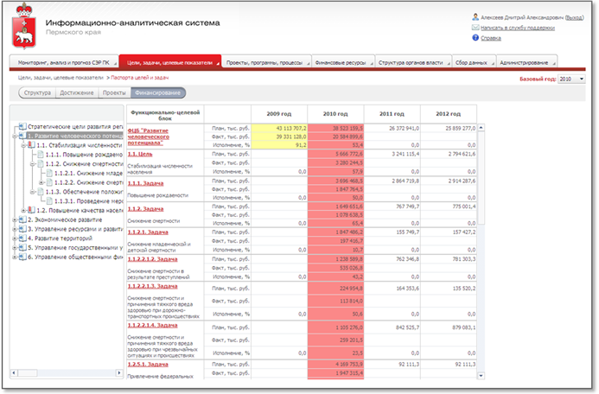
Рисунок 28- Подраздел «Паспорта целей и задач» в режиме просмотра «Финансирование»

2.3.3. Подраздел «Мониторинг целевых показателей - годовой контроль»
Функционал подраздела предназначен для просмотра информации по достижению целей, задач и целевых показателей деятельности ИОГВ Пермского края в разрезе функционально-целевых блоков и исполнительных органов государственной власти Пермского края.
Подраздел функционирует в следующих режимах:
§ Сводная информация;
§ Направления деятельности;
§ ИОГВ.

2.3.3.1. Подраздел «Мониторинг целевых показателей - годовой контроль» в режиме просмотра «Сводная информация»
Функционал подраздела «Мониторинг целевых показателей - годовой контроль» в данном режиме предназначен для просмотра сводной информации по достижению целей, задач и целевых показателей деятельности ИОГВ Пермского края.
В данном режиме доступны четыре диаграммы. На первой диаграмме отображена информация по достижению целевых показателей в разрезе функционально-целевых блоков. Ряд с данными по достижению по текущему году имеет тип Столбики, ряд с данными по достижению по предыдущему году имеет тип Столбики. Также горизонтальными линиями отображаются на диаграмме средние значения по достижению по текущему и предыдущему году. При нажатии на любой из столбиков осуществляется переход на режим детализации целей, задач и целевых показателей в разрезе функционально-целевых блоков (2.3.3.2Подраздел «Мониторинг целевых показателей - годовой контроль» в режиме просмотра «Направления деятельности»). Общий вид подраздела в данном режиме представлен на рисунке ниже.
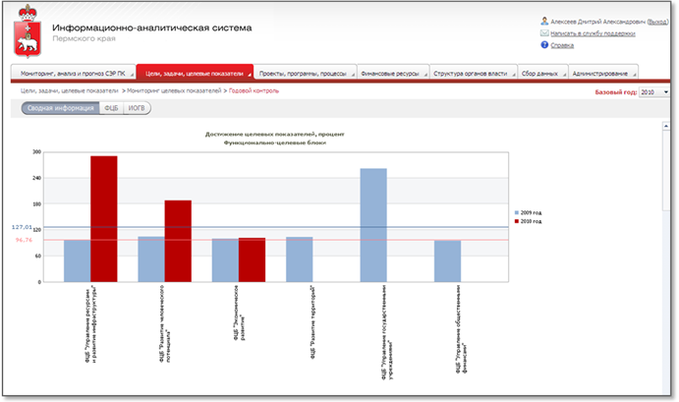
Рисунок 29 - Подраздел «Мониторинг целевых показателей - годовой контроль» в режиме просмотра «Сводная информация»
На диаграмме ниже (тип – диаграмма с накоплением) отображается детальная информация по достижению целевых показателей в разрезе функционально-целевых блоков. Ряд с количеством целевых показателей, по которым достижение в текущем году менее 80%, имеет красный цвет, ряд с количеством целевых показателей, по которым достижение в текущем году более или равно 80% и менее 100%, имеет желтый цвет, ряд с количеством целевых показателей, по которым достижение в текущем году более или равно 100%, - зеленый цвет. При нажатии на любой из столбиков осуществляется переход на режим детализации целей, задач и целевых показателей в разрезе функционально-целевых блоков (2.3.3.2Подраздел «Мониторинг целевых показателей - годовой контроль» в режиме просмотра «Направления деятельности»).
На диаграмме ниже отображается информация по достижению целевых показателей в разрезе исполнительных органов государственной власти. Ряд с данными по достижению по текущему году имеет тип Столбики, ряд с данными по достижению по предыдущему году имеет тип Столбики. Также горизонтальными линиями отображаются на диаграмме средние значения по достижению по текущему и предыдущему году. При нажатии на любой из столбиков осуществляется переход на режим детализации целей, задач и целевых показателей в разрезе исполнительных органов государственной власти (2.3.3.3Подраздел «Мониторинг целевых показателей - годовой контроль» в режиме просмотра «ИОГВ»).
На диаграмме ниже (тип – диаграмма с накоплением) отображается детальная информация по достижению целевых показателей в разрезе исполнительных органов государственной власти. Ряд с количеством целевых показателей, по которым достижение в текущем году менее 80%, имеет красный цвет, ряд с количеством целевых показателей, по которым достижение в текущем году более или равно 80% и менее 100%, имеет желтый цвет, ряд с количеством целевых показателей, по которым достижение в текущем году более или равно 100%, - зеленый цвет. При нажатии на любой из столбиков осуществляется переход на режим детализации целей, задач и целевых показателей в разрезе исполнительных органов государственной власти (2.3.3.3Подраздел «Мониторинг целевых показателей - годовой контроль» в режиме просмотра «ИОГВ»).

2.3.3.2. Подраздел «Мониторинг целевых показателей - годовой контроль» в режиме просмотра «Направления деятельности»
Функционал подраздела «Мониторинг целевых показателей - годовой контроль» в данном режиме предназначен для просмотра детальной информации по достижению целевых показателей деятельности ИОГВ Пермского края в разрезе целей и задач, относящихся к заданному ПНД.
В верхней части формы располагается выпадающий список с выбором ПНД. При выборе необходимых элементов в выпадающем списке ниже формируется таблица со следующим набором колонок:
§ Наименование цели (задачи);
§ Наименования целевых показателей, которые определяют достижение данной цели либо выполнение данной задачи;
§ Источники информации целевого показателя деятельности;
§ Плановые и фактически достигнутые значения целевого показателя деятельности в динамике по годам.
В строках, соответствующих ПНД, отображаются средние проценты достижения целевых показателей по каждому из направлений.
При нажатии на колонку с целью/задачей ИОГВ и ОМС Пермского края отображается всплывающее модальное окно с общей информацией по соответствующей цели/задачи (2.3.2Подраздел «Паспорта целей и задач»).
Общий вид подраздела в данном режиме представлен на рисунке ниже.
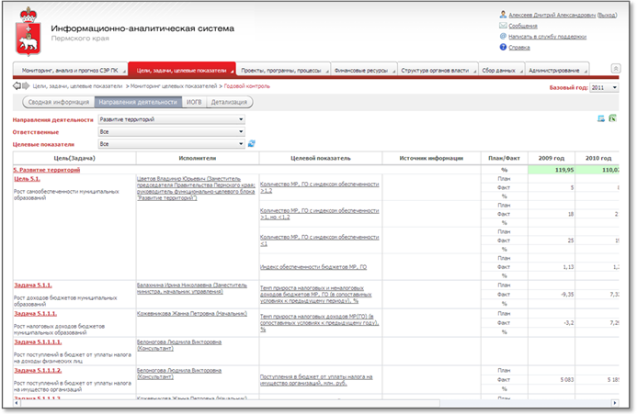
Рисунок 30 - Подраздел «Мониторинг целевых показателей - годовой контроль» в режиме просмотра «Направления деятельности»
При нажатии на колонку с целевым показателем деятельности ИОГВ и ОМС Пермского края отображается всплывающее модальное окно с общей информацией по соответствующему целевому показателю (2.3.2Подраздел «Паспорта целей и задач»).
Предусмотрено выделение цветом значений целевого показателя деятельности в зависимости от степени его достижения (красный цвет – достижение менее 80%, желтый цвет – достижение от 80% включительно до 100%, зеленый цвет – достижение равно и более 100%).
В правой верхней части отчетной формы имеются следующие кнопки:
• Формирование файла экспорта – сохраняет данные из отчетной формы в файл формата Excel для последующей корректировки и использования его для корректировки целевых показателей и данных по ним. Описание содержимого файла и порядок его заполнения приведен в разделе (2.7.1 Корректировка целевых показателей и данных по ним);
• Сохранить в Excel – сохраняет отчетную форму с данными в Excel.

2.3.3.3. Подраздел «Мониторинг целевых показателей - годовой контроль» в режиме просмотра «ИОГВ»
Функционал подраздела «Мониторинг целевых показателей - годовой контроль» в данном режиме предназначен для просмотра детальной информации по достижению целей, задач и целевых показателей деятельности ИОГВ Пермского края в разрезе исполнительных органов государственной власти.
В верхней части формы располагается выпадающий список с выбором исполнительных органов государственной власти. При выборе необходимых элементов в выпадающем списке ниже формируется таблица со следующим набором колонок:
§ Наименование цели (задачи);
§ Наименования целевых показателей, которые определяют достижение данной цели либо выполнение данной задачи;
§ Источники информации целевого показателя деятельности;
§ Плановые и фактически достигнутые значения целевого показателя деятельности в динамике по годам.
В строках, соответствующих исполнительным органам государственной власти, также рассчитаны средние проценты достижения целевых показателей по каждому из исполнительных органов.
Общий вид подраздела в данном режиме представлен на рисунке ниже.
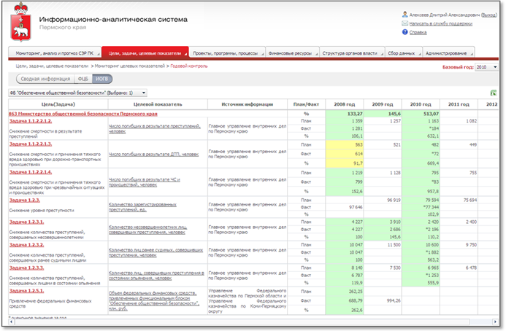
Рисунок 31 - Подраздел «Мониторинг целевых показателей - годовой контроль» в режиме просмотра «ИОГВ»
При нажатии на колонку с целью/задачей ИОГВ и ОМС Пермского края отображается всплывающее модальное окно с общей информацией по соответствующей цели/задаче (2.3.2Подраздел «Паспорта целей и задач»).
При нажатии на колонку с целевым показателем деятельности ИОГВ и ОМС Пермского края отображается всплывающее модальное окно с общей информацией по соответствующему целевому показателю (2.3.2Подраздел «Паспорта целей и задач»).
Предусмотрено выделение цветом значений целевого показателя деятельности в зависимости от степени его достижения (красный цвет – достижение менее 80%, желтый цвет – достижение от 80% включительно до 100%, зеленый цвет – достижение равно и более 100%).

2.3.4. Подраздел «Мониторинг целевых показателей - квартальный контроль»
Функционал подраздела предназначен для просмотра информации по достижению целей, задач и целевых показателей деятельности ИОГВ Пермского края в квартальной динамике в разрезе функционально-целевых блоков и исполнительных органов государственной власти Пермского края.
Подраздел функционирует в следующих режимах:
§ Направления деятельности;
§ ИОГВ.

2.3.4.1. Подраздел «Мониторинг целевых показателей - квартальный контроль» в режиме просмотра «Направления деятельности»
Функционал подраздела «Мониторинг целевых показателей - квартальный контроль» в данном режиме предназначен для просмотра детальной информации по достижению целевых показателей деятельности ИОГВ Пермского края в разрезе целей и задач, относящихся к заданному ПНД в квартальной динамике.
Общий вид подраздела в данном режиме представлен на рисунке ниже.
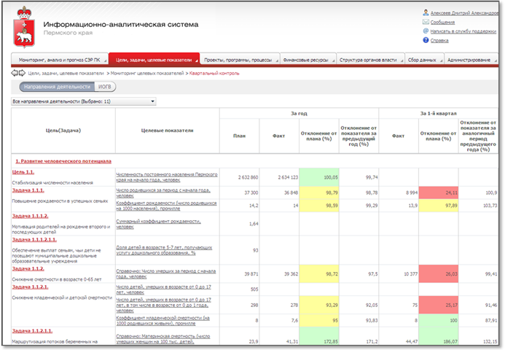
Рисунок 32 - Подраздел «Мониторинг целевых показателей - квартальный контроль» в режиме просмотра «Направления деятельности»
В верхней части формы располагается выпадающий список с выбором ПНД. При выборе необходимых элементов в выпадающем списке ниже формируется таблица со следующим набором колонок:
§ Наименование цели (задачи);
§ Наименования целевых показателей, которые определяют достижение данной цели либо выполнение данной задачи;
§ Плановые и фактически достигнутые значения целевого показателя деятельности в динамике по годам, а также отклонение факта текущего года от плана текущего года и отклонение факта текущего года от факта предыдущего года.
При нажатии на колонку с целью/задачей ИОГВ и ОМС Пермского края отображается всплывающее модальное окно с общей информацией по соответствующей цели/задаче (2.3.2Подраздел «Паспорта целей и задач»).
При нажатии на колонку с целевым показателем деятельности ИОГВ и ОМС Пермского края отображается всплывающее модальное окно с общей информацией по соответствующему целевому показателю (2.3.2Подраздел «Паспорта целей и задач»).
Предусмотрено выделение цветом значений целевого показателя деятельности в зависимости от степени его достижения (красный цвет – достижение менее 80%, желтый цвет – достижение от 80% включительно до 100%, зеленый цвет – достижение равно и более 100%).

2.3.4.2. Подраздел «Мониторинг целевых показателей - квартальный контроль» в режиме просмотра «ИОГВ»
Функционал подраздела «Мониторинг целевых показателей - квартальный контроль» в данном режиме предназначен для просмотра детальной информации по достижению целевых показателей деятельности ИОГВ Пермского края в разрезе целей и задач, находящихся в сфере ответственности заданного ИОГВ в квартальной динамике.
В верхней части формы располагается выпадающий список с выбором ИОГВ. При выборе необходимых элементов в выпадающем списке ниже формируется таблица со следующим набором колонок:
§ Наименование цели (задачи);
§ Наименования целевых показателей, которые определяют достижение данной цели либо выполнение данной задачи;
§ Плановые и фактически достигнутые значения целевого показателя деятельности в динамике по годам, а также отклонение факта текущего года от плана текущего года и отклонение факта текущего года от факта предыдущего года.
При нажатии на колонку с целью/задачей ИОГВ и ОМС Пермского края отображается всплывающее модальное окно с общей информацией по соответствующей цели/задаче (2.3.2Подраздел «Паспорта целей и задач»).
Общий вид подраздела в данном режиме представлен на рисунке ниже.
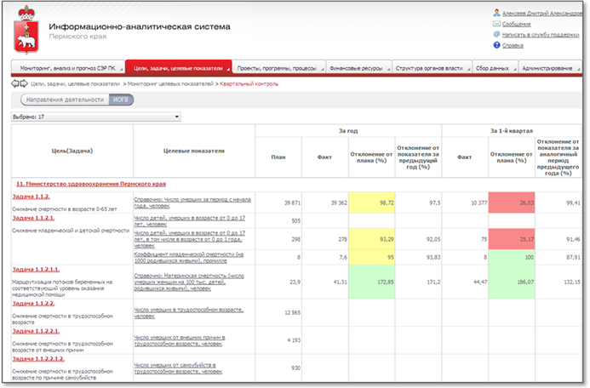
Рисунок 33 - Подраздел «Мониторинг целевых показателей - квартальный контроль» в режиме просмотра «ИОГВ»
При нажатии на колонку с целевым показателем деятельности ИОГВ и ОМС Пермского края отображается всплывающее модальное окно с общей информацией по соответствующему целевому показателю (2.3.2Подраздел «Паспорта целей и задач»).
Предусмотрено выделение цветом значений целевого показателя деятельности в зависимости от степени его достижения (красный цвет – достижение менее 80%, желтый цвет – достижение от 80% включительно до 100%, зеленый цвет – достижение равно и более 100%).

2.3.5. Подраздел «ДРОНДы»
Функционал подраздела предназначен для просмотра информации в формате докладов ФЦБ (ФБ) о результатах и основных направлениях деятельности функционально-целевых блоков Правительства Пермского края.
Подраздел функционирует в следующих режимах:
§ Цели, задачи, целевые показатели;
§ Краевой бюджет (расходы в разрезе целей и задач);
§ Привлечение федеральных финансовых средств.

2.3.5.1. Подраздел «ДРОНДы» в режиме просмотра «Цели, задачи, целевые показатели»
Функционал подраздела «ДРОНДы» в данном режиме предназначен для просмотра детальной информации по описанию целей, задач и целевых показателей деятельности ИОГВ Пермского края по соответствующему функционально-целевому блоку.
Общий вид подраздела в данном режиме представлен на рисунке ниже.
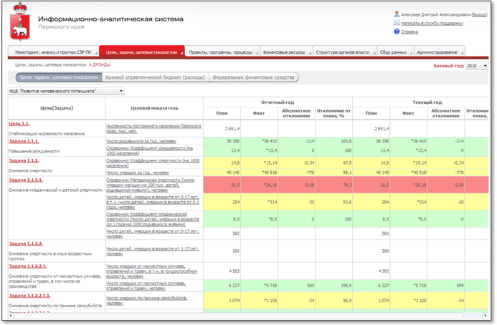
Рисунок 34 - Подраздел «ДРОНДы» в режиме просмотра «Цели, задачи, целевые показатели»
В верхней части формы располагается выпадающий список с выбором функционально-целевого блока. При выборе необходимого элемента в выпадающем списке формируется аналитическая записка со следующей информацией по всем целям и задачам:
§ Наименование цели (задачи), находящейся в сфере ответственности данного ФЦБ (ФБ);
§ Наименования целевых показателей, которые определяют достижение данной цели либо выполнение данной задачи;
§ Плановое и фактически достигнутое значение целевого показателя деятельности в прошлом году;
§ Абсолютное и относительное отклонения фактического значения прошлого года целевого показателя от планового;
§ Плановое и фактически достигнутое значение целевого показателя деятельности в текущем году;
§ Абсолютное и относительное отклонения фактического значения текущего года целевого показателя от планового.
При нажатии на колонку с целью/задачей ИОГВ и ОМС Пермского края отображается всплывающее модальное окно с общей информацией по соответствующей цели/задаче (2.3.2Подраздел «Паспорта целей и задач»).
При нажатии на колонку с целевым показателем деятельности ИОГВ и ОМС Пермского края отображается всплывающее модальное окно с общей информацией по соответствующему целевому показателю (2.3.2Подраздел «Паспорта целей и задач»).
Предусмотрено выделение цветом значений целевого показателя деятельности в зависимости от степени его достижения (красный цвет – достижение менее 80%, желтый цвет – достижение от 80% включительно до 100%, зеленый цвет – достижение равно и более 100%).

2.3.5.2. Подраздел «ДРОНДы» в режиме просмотра «Краевой бюджет (расходы в разрезе целей и задач)»
Функционал подраздела «ДРОНДы» в данном режиме предназначен для просмотра информации по плановым и фактически израсходованным объемам денежных средств, выделенных из краевого бюджета, по текущему году по соответствующему функционально-целевому блоку.
В верхней части формы располагается выпадающий список с выбором функционально-целевых блоков. При выборе необходимого элемента в выпадающем списке ниже формируется таблица по соответствующему функционально-целевому блоку и исполнительным органам государственной власти, входящим в блок, со следующим набором строк:
§ Плановый объем денежных средств, выделенных из краевого бюджета на достижение и реализацию целей и задач в текущем году;
§ Фактически израсходованный объем денежных средств, выделенных из краевого бюджета на достижение и реализацию целей и задач в текущем году;
§ Абсолютное отклонение фактически израсходованного объема денежных средств от планового значения;
§ Доля каждого ИОГВ в общем объеме отклонения фактически израсходованного объема денежных средств от планового значения;
§ Исполнение планового значения объем денежных средств, выделенных из краевого бюджета на достижение и реализацию целей и задач в текущем году.
Общий вид подраздела в данном режиме представлен на рисунке ниже.
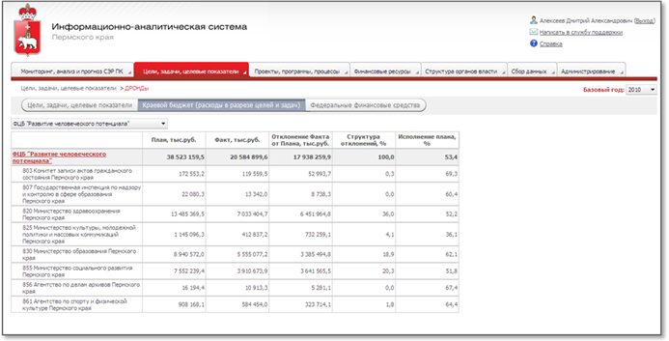
Рисунок 35 - Подраздел «ДРОНДы» в режиме просмотра «Краевой бюджет (расходы в разрезе целей и задач)»
Предусмотрено выделение цветом плановых и фактически израсходованных объемов денежных средств в зависимости от степени исполнения планов (красный цвет – исполнение менее 80%, желтый цвет – исполнение от 80% включительно до 100%, зеленый цвет – исполнение равно 100%).

2.3.5.3. Подраздел «ДРОНДы» в режиме просмотра «Привлечение федеральных финансовых средств»
Функционал подраздела «ДРОНДы» в данном режиме предназначен для просмотра информации по плановым и фактическим объемам привлеченных федеральных финансовых средств по текущему году по соответствующему функционально-целевому блоку.
В верхней части формы располагается выпадающий список с выбором функционально-целевых блоков. При выборе необходимого элемента в выпадающем списке ниже формируется таблица по исполнительным органам государственной власти по соответствующему функционально-целевому блоку со следующим набором колонок:
§ Плановый объем привлеченных федеральных финансовых средств в текущем году;
§ Фактически израсходованный объем привлеченных федеральных финансовых средств в текущем году;
§ Абсолютное отклонение фактически израсходованного объема денежных средств от планового значения;
§ Относительное отклонение фактически израсходованного объема денежных средств от планового значения.
Общий вид подраздела в данном режиме представлен на рисунке ниже.
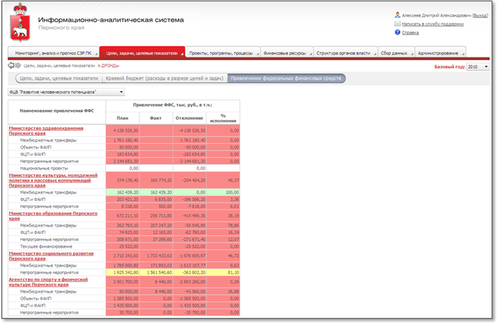
Рисунок 36 - Подраздел «ДРОНДы» в режиме просмотра «Привлечение федеральных финансовых средств»
Предусмотрено выделение цветом плановых и фактически израсходованных объемов денежных средств в зависимости от степени исполнения планов (красный цвет – исполнение менее 80%, желтый цвет – исполнение от 80% включительно до 100%, зеленый цвет – исполнение равно 100%).

2.3.6. Подраздел «Каталог целевых показателей»
Функционал подраздела предназначен для просмотра информации по описанию целей, задач и целевых показателей деятельности ИОГВ Пермского края в разрезе функционально-целевых блоков и исполнительных органов государственной власти Пермского края.
Подраздел функционирует в следующих режимах:
§ Направления деятельности;
§ ИОГВ.

2.3.6.1. Подраздел «Каталог целевых показателей» в режиме просмотра «Направления деятельности»
Функционал подраздела «Каталог целевых показателей» в данном режиме предназначен для просмотра детальной информации по описанию целей, задач и целевых показателей деятельности ИОГВ Пермского края в разрезе ПНД.
Общий вид подраздела в данном режиме представлен на рисунке ниже.
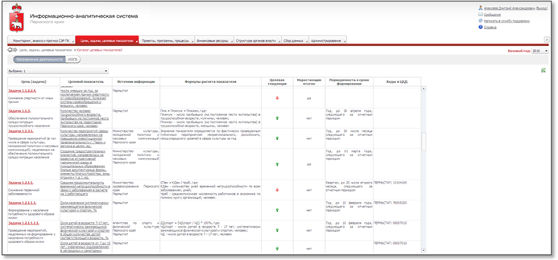
Рисунок 37 - Подраздел «Каталог целевых показателей» в режиме просмотра «Направления деятельности»
В верхней части формы располагается выпадающий список с выбором ПНД. При выборе необходимых элементов в выпадающем списке ниже формируется таблица со следующим набором колонок:
§ Наименование цели (задачи), находящейся в сфере ответственности данного ПНД;
§ Наименования целевых показателей, которые определяют достижение данной цели либо выполнение данной задачи;
§ Источники информации целевого показателя деятельности;
§ Формулы расчета целевого показателя деятельности;
§ Целевая тенденция целевого показателя деятельности;
§ Нарастающим итогом – признак расчета значений целевого показателя деятельности с начала года или на дату;
§ Периодичность и сроки формирования – информация о том, с какой частотой и с каким запозданием должно ожидаться поступление очередных значений по целевым показателям деятельности;
§ Коды в ЦХД – информация о кодах показателей, необходимых для расчета целевого показателя деятельности.
При нажатии на колонку с целью/задачей ИОГВ и ОМС Пермского края отображается всплывающее модальное окно с общей информацией по соответствующей цели/задаче (2.3.2Подраздел «Паспорта целей и задач»).
При нажатии на колонку с целевым показателем деятельности ИОГВ и ОМС Пермского края отображается всплывающее модальное окно с общей информацией по соответствующему целевому показателю (2.3.2Подраздел «Паспорта целей и задач»).

2.3.6.2. Подраздел «Каталог целевых показателей» в режиме просмотра «ИОГВ»
Функционал подраздела «Каталог целевых показателей» в данном режиме предназначен для просмотра детальной информации по описанию целей, задач и целевых показателей деятельности ИОГВ Пермского края в разрезе исполнительных органов государственной власти.
Общий вид подраздела в данном режиме представлен на рисунке ниже.
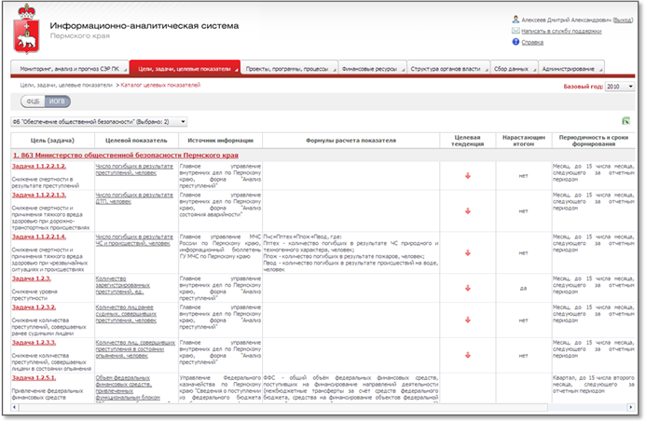
Рисунок 38 - Подраздел «Каталог целевых показателей» в режиме просмотра «ИОГВ»
В верхней части формы располагается выпадающий список с выбором исполнительных органов государственной власти. При выборе необходимых элементов в выпадающем списке ниже формируется таблица со следующим набором колонок:
§ Наименование цели (задачи), находящейся в сфере ответственности данного ИОГВ;
§ Наименования целевых показателей, которые определяют достижение данной цели либо выполнение данной задачи;
§ Источники информации целевого показателя деятельности;
§ Формулы расчета целевого показателя деятельности;
§ Целевая тенденция целевого показателя деятельности;
§ Нарастающим итогом – признак расчета значений целевого показателя деятельности с начала года или на дату;
§ Периодичность и сроки формирования – информация о том, с какой частотой и с каким запозданием должно ожидаться поступление очередных значений по целевым показателям деятельности;
§ Коды в ЦХД – информация о кодах показателей, необходимых для расчета целевого показателя деятельности.
При нажатии на колонку с целью/задачей ИОГВ и ОМС Пермского края отображается всплывающее модальное окно с общей информацией по соответствующей цели/задаче (2.3.2Подраздел «Паспорта целей и задач»).
При нажатии на колонку с целевым показателем деятельности ИОГВ и ОМС Пермского края отображается всплывающее модальное окно с общей информацией по соответствующему целевому показателю (2.3.2Подраздел «Паспорта целей и задач»).

2.4. Проекты, программы, процессы
Функционал раздела обеспечивает пользователей средствами для мониторинга проектов ИОГВ Пермского края, средствами для навигации по дереву проектов и задач, направленных на выполнение проекта, а также контроля хода реализации проектов. Раздел состоит из следующих подразделов:
§ Паспорт проекта;
§ Мониторинг хода реализации.
Конкретный состав системы проектов определяется актуальной редакцией следующего нормативно правового акта:
• Распоряжение Правительства Пермского края от 30.03.2010 №44-рп «Об утверждении Плана мероприятий Правительства Пермского края по реализации приоритетных направлений социально-экономического развития Пермского края на 2010 год и Реестра проектов Правительства Пермского края, реализуемых функционально-целевыми и функциональными блоками».
Формирование актуальных данных по системе проектов осуществляется в информационно-аналитической системе «Управление реализацией проектов, программы социально-экономического развития Пермского края и плана мероприятий Правительства Пермского края» на базе технологии Microsoft Project Server. Представление данных в подразделе «Система проектов» осуществляется на основе информации, размещенной в хранилище Системы. Актуализация информации по проектам в хранилище Системы обеспечивается путем организации информационного обмена с ИАС «Управление реализацией проектов, программы социально-экономического развития Пермского края и плана мероприятий Правительства Пермского края» на базе Microsoft Project Server.

2.4.1. Подраздел «Паспорт проекта»
Функционал подраздела «Паспорт проекта» предназначен для просмотра детальной информации по соответствующему проекту ИОГВ Пермского края.
В левой части окна расположено дерево с функционально-целевыми блоками и проектами ИОГВ Пермского края.
Подраздел функционирует в следующих режимах:
§ Общая характеристика;
§ Цели, задачи и целевые показатели;
§ Ход реализации;
§ Финансирование;
§ Проектная документация.

2.4.1.1. Подраздел «Паспорт проекта» в режиме просмотра «Общая характеристика»
Функционал подраздела «Паспорт проекта» в данном режиме предназначен для просмотра общей информации по соответствующему проекту ИОГВ Пермского края.
При выборе элемента в дереве с функционально-целевыми блоками и проектами ИОГВ Пермского края отображается следующая информация:
§ Наименование проекта;
§ Заказчик проекта;
§ Исполнитель проекта;
§ Функционально-целевой блок, к которому относится проект;
§ Категория проекта;
§ Статус проекта;
§ Дата начала работ по проекту;
§ Дата завершения работ по проекту;
§ Процент реализации проекта;
§ Количество мероприятий по проекту;
§ Количество просроченных мероприятий по проекту;
§ Перечень целей и задач, на достижение и реализацию которых направлено выполнение проекта;
§ Плановый и фактически израсходованный объем денежных средств, выделенных из краевого бюджета на реализацию проекта, в динамике по годам.
Общий вид подраздела в данном режиме представлен на рисунке ниже.
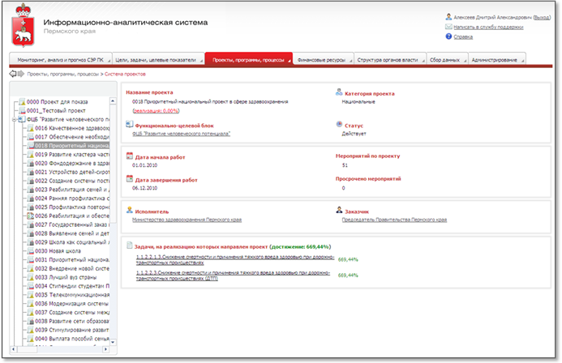
Рисунок 39 - Подраздел «Паспорт проекта» в режиме просмотра «Общая характеристика»
При нажатии на цель/задачу отображается всплывающее модальное окно с общей информацией по соответствующей цели/задаче (2.3.2Подраздел «Паспорта целей и задач»).
Предусмотрено выделение цветом процента реализации проекта в зависимости от степени его реализации (красный цвет – реализация менее 80%, желтый цвет – реализация от 80% включительно до 100%, зеленый цвет – реализация равна 100%).

2.4.1.2. Подраздел «Паспорт проекта» в режиме просмотра «Цели, задачи и целевые показатели»
Функционал подраздела «Паспорт проекта» в данном режиме предназначен для просмотра детальной информации по достижению целей, задач и целевых показателей деятельности ИОГВ Пермского края по соответствующему проекту.
При выборе элемента в дереве с функционально-целевыми блоками и проектами ИОГВ Пермского края формируется таблица со следующим набором колонок:
§ Наименование цели (задачи), на достижение (выполнение) которой направлена реализация проекта;
§ Наименования целевых показателей, которые определяют достижение данной цели либо выполнение данной задачи;
§ Источники информации целевого показателя деятельности;
§ Плановые и фактически достигнутые значения целевого показателя деятельности в динамике по годам;
§ Формулы расчета целевого показателя деятельности;
§ Целевая тенденция целевого показателя деятельности;
§ Нарастающим итогом – признак расчета значений целевого показателя деятельности с начала года или на дату;
§ Периодичность и сроки формирования – информация о том, с какой частотой и с каким запозданием должно ожидаться поступление очередных значений по целевым показателям деятельности;
§ Коды в ЦХД – информация о кодах показателей, необходимых для расчета целевого показателя деятельности.
Общий вид подраздела в данном режиме представлен на рисунке ниже.
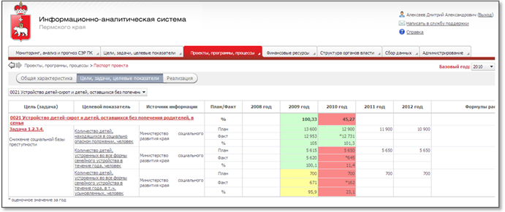
Рисунок 40- Подраздел «Паспорт проекта» в режиме просмотра «Цели, задачи и целевые показатели»
В строке, соответствующей проекту, также рассчитаны средние проценты достижения целевых показателей по проекту.
При нажатии на колонку с проектом отображается всплывающее модальное окно с общей информацией по соответствующему проекту(2.4.1Подраздел «Паспорт проекта»).
При нажатии на колонку с целью/задачей ИОГВ и ОМС Пермского края отображается всплывающее модальное окно с общей информацией по соответствующей цели/задаче (2.3.2Подраздел «Паспорта целей и задач»).
При нажатии на колонку с целевым показателем деятельности ИОГВ и ОМС Пермского края отображается всплывающее модальное окно с общей информацией по соответствующему целевому показателю (2.3.2Подраздел «Паспорта целей и задач»).
Предусмотрено выделение цветом значений целевого показателя деятельности в зависимости от степени его достижения (красный цвет – достижение менее 80%, желтый цвет – достижение от 80% включительно до 100%, зеленый цвет – достижение равно и более 100%).

2.4.1.3. Подраздел «Паспорт проекта» в режиме просмотра «Ход реализации»
Функционал подраздела «Паспорт проекта» в данном режиме предназначен для просмотра детальной информации по реализации проекта деятельности ИОГВ Пермского края и его задач.
При выборе элемента в дереве с функционально-целевыми блоками и проектами ИОГВ Пермского края формируется таблица со следующим набором колонок:
§ Наименование проекта (задачи);
§ Дата начала работ по проекту (задаче);
§ Дата окончания работ по проекту (задаче).
Общий вид подраздела в данном режиме представлен на рисунке ниже.
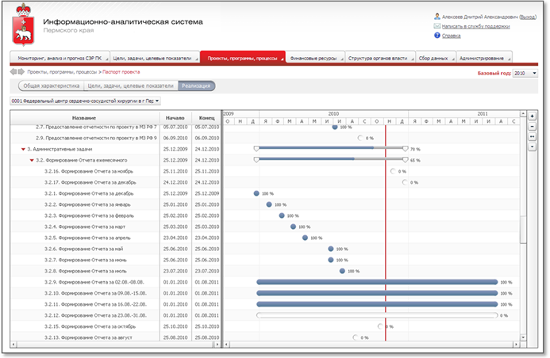
Рисунок 41- Подраздел «Паспорт проекта» в режиме просмотра «Ход реализации»
В правой части формы формируется диаграмма Ганта с информацией о реализации проекта и его задач. Предусмотрено выделение красным цветом просроченных мероприятий.

2.4.2. Подраздел «Мониторинг хода реализации»
Функционал подраздела предназначен для просмотра информации по реализации проектов ИОГВ Пермского края в разрезе функционально-целевых блоков и исполнительных органов власти.
Реализованы следующие режимы функционирования подраздела:
§ Обзор;
§ ФЦБ;
§ ИОГВ.

2.4.2.1. Подраздел «Мониторинг хода реализации» в режиме просмотра «Обзор»
Функционал подраздела «Мониторинг хода реализации» в данном режиме предназначен для просмотра информации по реализации проектов ИОГВ Пермского края в разрезе функционально-целевых блоков и исполнительных органов власти.
Общий вид подраздела в данном режиме представлен на рисунке ниже.
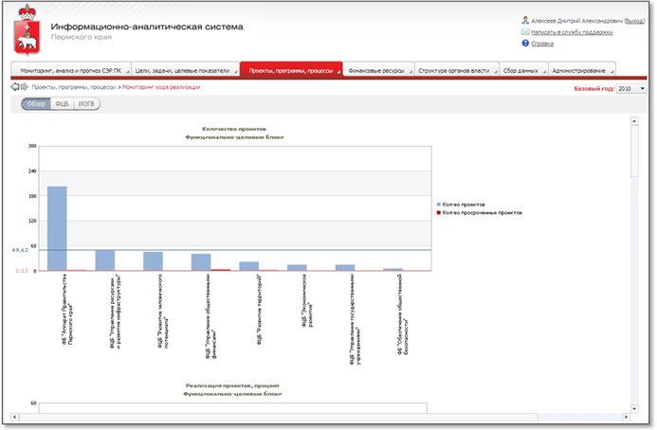
Рисунок 42 - Подраздел «Мониторинг хода реализации» в режиме просмотра «Обзор»
Реализованы следующие диаграммы. На первой диаграмме отображается информация по реализации проектов ИОГВ в разрезе функционально-целевых блоков. Ряд с данными по реализации проектов имеет тип Столбики красного цвета, ряд с данными по проценту проектов, в которых есть просроченные мероприятия, имеет тип Столбики синего цвета. Также горизонтальными линиями отображаются на диаграмме средние значения по реализации проектов и проценту проектов, в которых есть просроченные мероприятия. При нажатии на любой из столбиков осуществляется переход на режим реализации проектов в разрезе функционально-целевых блоков (2.4.2.2Подраздел «Мониторинг хода реализации» в режиме просмотра «ФЦБ») с выбором соответствующего ФЦБ (ФБ).
На следующей диаграмме отображается информация по количеству проектов ИОГВ в разрезе функционально-целевых блоков. Ряд с данными по количеству проектов имеет тип Линии красного цвета, ряд с данными по количеству проектов, в которых есть просроченные мероприятия, имеет тип Столбики синего цвета. Также горизонтальными линиями отображаются на диаграмме средние значения по количеству проектов и количеству проектов, в которых есть просроченные мероприятия. При нажатии на любой из столбиков осуществляется переход на режим реализации проектов в разрезе функционально-целевых блоков (2.4.2.2Подраздел «Мониторинг хода реализации» в режиме просмотра «ФЦБ») с выбором соответствующего ФЦБ (ФБ).
На диаграмме ниже (тип – диаграмма с накоплением) отображается детальная информация по реализации проектов ИОГВ в разрезе функционально-целевых блоков. Ряд с количеством проектов, по которым реализация в текущем году менее 80%, имеет красный цвет, ряд с количеством проектов, по которым реализация в текущем году более или равна 80% и менее 100%, имеет желтый цвет, ряд с количеством проектов, по которым реализация в текущем году равна 100%, имеет зеленый цвет. При нажатии на любой из столбиков осуществляется переход на режим реализации проектов в разрезе функционально-целевых блоков (2.4.2.2Подраздел «Мониторинг хода реализации» в режиме просмотра «ФЦБ») с выбором соответствующего ФЦБ (ФБ).
На диаграмме ниже отображается информация по реализации проектов ИОГВ в разрезе исполнительных органов власти. Ряд с данными по реализации проектов имеет тип Линии красного цвета, ряд с данными по проценту проектов, в которых есть просроченные мероприятия, имеет тип Столбики синего цвета. Также горизонтальными линиями отображаются на диаграмме средние значения по реализации проектов и проценту проектов, в которых есть просроченные мероприятия. При нажатии на любой из столбиков осуществляется переход на режим реализации проектов в разрезе исполнительных органов власти (2.4.2.3Подраздел «Мониторинг хода реализации» в режиме просмотра «ИОГВ») с выбором соответствующего ИОГВ.
На следующей диаграмме отображается информация по количеству проектов ИОГВ в разрезе исполнительных органов власти. Ряд с данными по количеству проектов имеет тип Линии красного цвета, ряд с данными по количеству проектов, в которых есть просроченные мероприятия, имеет тип Столбики синего цвета. Также горизонтальными линиями отображаются на диаграмме средние значения по количеству проектов и количеству проектов, в которых есть просроченные мероприятия. При нажатии на любой из столбиков осуществляется переход на режим реализации проектов в разрезе исполнительных органов власти (2.4.2.3Подраздел «Мониторинг хода реализации» в режиме просмотра «ИОГВ») с выбором соответствующего ИОГВ.
На диаграмме ниже (тип – диаграмма с накоплением) отображается детальная информация по реализации проектов ИОГВ в разрезе исполнительных органов власти. Ряд с количеством проектов, по которым реализация в текущем году менее 80%, имеет красный цвет, ряд с количеством проектов, по которым реализация в текущем году более или равна 80% и менее 100%, имеет желтый цвет, ряд с количеством проектов, по которым реализация в текущем году равна 100%, имеет зеленый цвет. При нажатии на любой из столбиков осуществляется переход на режим реализации проектов в разрезе исполнительных органов власти (2.4.2.3Подраздел «Мониторинг хода реализации» в режиме просмотра «ИОГВ») с выбором соответствующего ИОГВ.

2.4.2.2. Подраздел «Мониторинг хода реализации» в режиме просмотра «ФЦБ»
Функционал подраздела «Мониторинг хода реализации» в данном режиме предназначен для просмотра детальной информации по реализации проектов ИОГВ Пермского края в разрезе функционально-целевых блоков.
В верхней части формы расположен выпадающий список с выбором функционально-целевого блока. При выборе необходимого элемента в выпадающем списке ниже формируется таблица со следующим набором колонок:
§ Наименование проекта, реализация которого направлена на выполнение задач, находящихся в сфере ответственности данного ФЦБ (ФБ);
§ Дата начала работ по проекту;
§ Дата окончания работ по проекту.
В правой части формы формируется диаграмма Ганта с информацией о реализации проектов. При нажатии на колонку с проектом отображается всплывающее модальное окно с общей информацией по соответствующему проекту (2.4.1Подраздел «Паспорт проекта»).
Общий вид подраздела в данном режиме представлен на рисунке ниже.
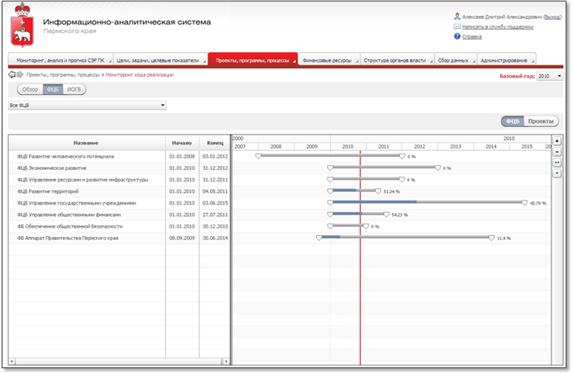
Рисунок 43 - Подраздел «Мониторинг хода реализации» в режиме просмотра «ФЦБ»
Также реализована возможность сформировать диаграмму Ганта в целом по функционально-целевым блокам.

2.4.2.3. Подраздел «Мониторинг хода реализации» в режиме просмотра «ИОГВ»
Функционал подраздела «Мониторинг хода реализации» в данном режиме предназначен для просмотра детальной информации по реализации проектов ИОГВ Пермского края в разрезе исполнительных органах власти.
В верхней части формы расположен выпадающий список с выбором исполнительных органах власти. При выборе необходимого элемента в выпадающем списке ниже формируется таблица со следующим набором колонок:
§ Наименование проекта, реализация которого направлена на выполнение задач, находящихся в сфере ответственности данного ИОГВ;
§ Дата начала работ по проекту;
§ Дата окончания работ по проекту.
В правой части формы формируется диаграмма Ганта с информацией о реализации проектов. При нажатии на колонку с проектом отображается всплывающее модальное окно с общей информацией по соответствующему проекту (2.4.1Подраздел «Паспорт проекта»).
Общий вид подраздела в данном режиме представлен на рисунке ниже.
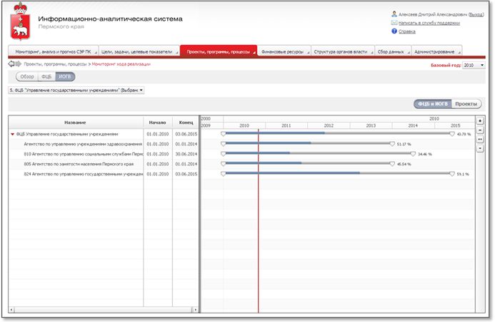
Рисунок 44 - Подраздел «Мониторинг хода реализации» в режиме просмотра «ИОГВ»
Также реализована возможность сформировать диаграмму Ганта в целом по исполнительным органам власти.

2.5. Финансовые ресурсы
Функционал раздела обеспечивает пользователей средствами мониторинга исполнения управленческого бюджета Пермского края, федеральных финансовых средств, бюджетов органов местного самоуправления; а также средствами анализа эффективности использования финансовых ресурсов. Раздел состоит из следующих подразделов:
§ Консолидированный бюджет
o Доходы;
o Расходы;
§ Краевой бюджет
o Доходы;
o Расходы;
o Расходы в разрезе целей и задач;
§ Местные бюджеты
o Доходы;
o Расходы;
§ Привлечение федеральных финансовых средств;
§ Бюджет территориального фонда обязательного медицинского страхования
o Доходы;
o Расходы.

2.5.1. Подраздел «Консолидированный бюджет» - «Доходы»
Функционал подраздела предназначен для просмотра информации по плановым и фактическим поступлениям объемов денежных средств в консолидированный бюджет субъекта РФ.
В верхней части формы расположен выпадающий список с выбором отчетной даты. При ее выборе в выпадающем списке ниже формируется таблица со следующим набором колонок:
§ Наименование статьи доходов;
§ Плановые и фактически достигнутые значения объемов денежных средств, поступившие в консолидированный бюджет, а также относительное и абсолютное отклонение фактического значения от планового значения.
Общий вид подраздела представлен на рисунке ниже.
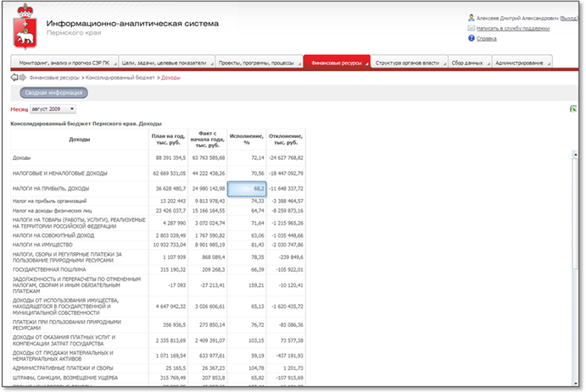
Рисунок 45 - Подраздел «Консолидированный бюджет» - «Доходы»

2.5.2. Подраздел «Консолидированный бюджет» - «Расходы»
Функционал подраздела предназначен для просмотра информации по плановым и фактически израсходованным объемам денежных средств из консолидированного бюджета субъекта РФ.
В верхней части формы расположен выпадающий список с выбором отчетной даты. При ее выборе в выпадающем списке ниже формируется таблица со следующим набором колонок:
§ Наименования элементов выбранных при настройке отчетной формы классификаторов (например, ФЦБ, Цели и задачи, КЦСР и т.д.);
§ Плановые и фактически достигнутые значения объемов денежных средств, выделенных из консолидированного бюджета на достижение и реализацию целей и задач в динамике по годам.
Также реализована возможность сформировать таблицу в разрезе следующих классификаторов:
• Виды расходов;
• КОСГУ.
Для группировки запланированных и фактических объемов денежных средств может быть использован любой набор вышеперечисленных классификаторов в любом порядке.
Общий вид подраздела представлен на рисунке ниже.
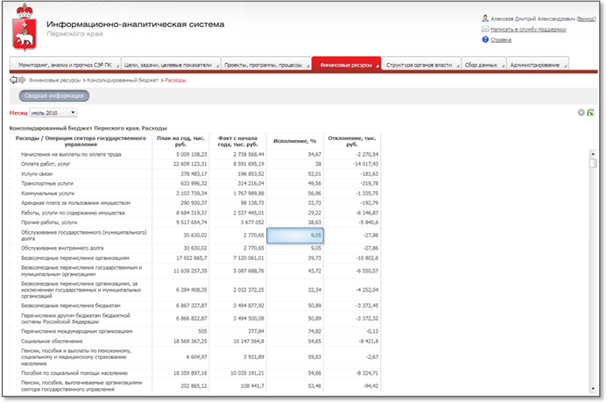
Рисунок 46 - Подраздел «Консолидированный бюджет» - «Расходы»

2.5.3. Подраздел «Краевой бюджет» - «Доходы»
Функционал подраздела предназначен для просмотра информации по плановым и фактическим поступлениям объемов денежных средств в краевой бюджет субъекта РФ.
В верхней части формы расположен выпадающий список с выбором отчетной даты. После выбора необходимой даты ниже формируется таблица со следующим набором колонок:
§ Наименование статьи доходов;
§ Плановые и фактически достигнутые значения объемов денежных средств, поступившие в краевой бюджет, а также относительное и абсолютное отклонение фактического значения от планового значения.
Общий вид подраздела представлен на рисунке ниже.
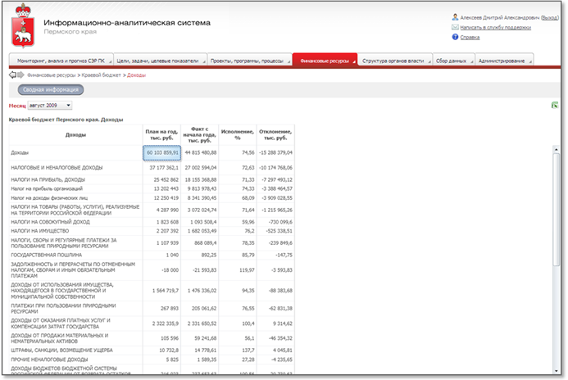
Рисунок 47 - Подраздел «Краевой бюджет» - «Доходы»

2.5.4. Подраздел «Краевой бюджет» - «Расходы»
Функционал подраздела предназначен для просмотра информации по плановым и фактически израсходованным объемам денежных средств из краевого бюджета субъекта РФ.
Общий вид подраздела представлен на рисунке ниже.
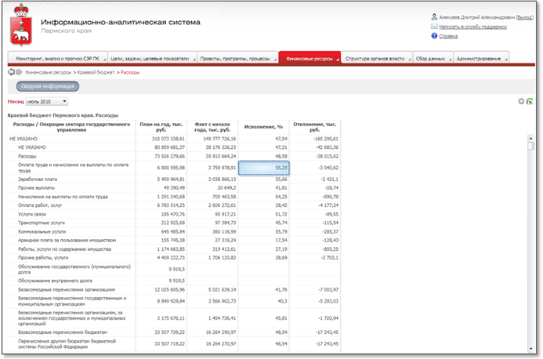
Рисунок 48 - Подраздел «Краевой бюджет» - «Расходы»

2.5.5. Подраздел «Краевой бюджет» - «Расходы в разрезе целей и задач»
Функционал подраздела предназначен для просмотра информации по плановым и фактически израсходованным объемам денежных средств, выделенных из краевого бюджета в разрезе целей и задач.
Реализованы следующие режимы функционирования подраздела:
§ Обзор;
§ ФЦБ;
§ ИОГВ;
§ Бюджет;
§ Планирование.

2.5.5.1. Подраздел «Краевой бюджет» - «Расходы в разрезе целей и задач» в режиме просмотра «Обзор»
Функционал подраздела «Краевой бюджет» - «Расходы в разрезе целей и задач» в данном режиме предназначен для просмотра информации по плановым и фактически израсходованным объемам денежных средств, выделенных из краевого бюджета, в динамике по годам в разрезе функционально-целевых блоков и исполнительных органов власти.
В верхней части окна формируется таблица с плановыми и фактически достигнутыми значениями объемов денежных средств, выделенных из краевого бюджета на достижение и реализацию целей и задач в динамике по годам. Справа от таблицы формируется диаграмма, на которой отображено изменение плановых и фактически достигнутых значений объемов денежных средств, выделенных из краевого бюджета в динамике по годам.
Общий вид подраздела в данном режиме представлен на рисунке ниже.
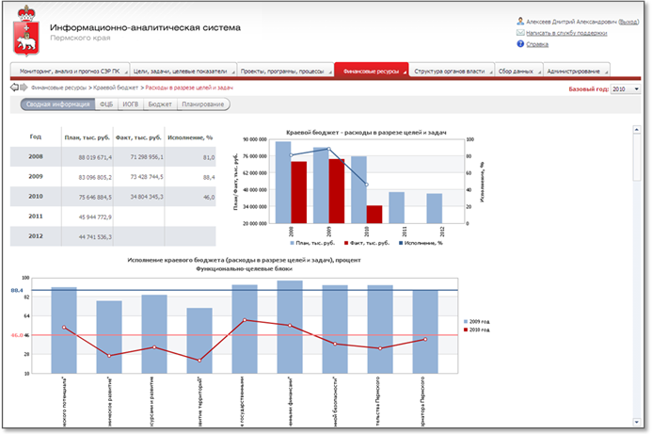
Рисунок 49 - Подраздел «Краевой бюджет» - «Расходы в разрезе целей и задач» в режиме просмотра «Обзор»
В данном подразделе реализованы следующие диаграммы. На первой диаграмме отображается информация по исполнению управленческого бюджета в разрезе функционально-целевых блоков. Ряд с данными по исполнению по текущему году имеет тип Линии, ряд с данными по достижению по предыдущему году имеет тип Столбики. Также горизонтальными линиями отображаются на диаграмме средние значения по достижению по текущему и предыдущему году. При нажатии на любой из столбиков осуществляется переход на режим детализации финансирования в разрезе функционально-целевых блоков (2.5.5.2Подраздел «Краевой бюджет» - «Расходы в разрезе целей и задач» в режиме просмотра «ФЦБ»).
На круговых диаграммах ниже отображается информация по объемам денежных средств, выделенных из краевого бюджета на достижение и реализацию целей и задач, в разрезе функционально-целевых блоков за текущий и предыдущий годы.
На следующей диаграмме отображается информация по исполнению управленческого бюджета в разрезе исполнительных органов власти. Ряд с данными по исполнению по текущему году имеет тип Линии, ряд с данными по достижению по предыдущему году имеет тип Столбики. Также горизонтальными линиями отображаются на диаграмме средние значения по достижению по текущему и предыдущему году. При нажатии на любой из столбиков осуществляется переход на режим детализации финансирования в разрезе исполнительных органов власти (2.5.5.3Подраздел «Краевой бюджет» - «Расходы в разрезе целей и задач» в режиме просмотра «ИОГВ»).
На круговых диаграммах ниже отображается информация по объемам денежных средств, выделенных из краевого бюджета на достижение и реализацию целей и задач, в разрезе исполнительных органов власти за текущий и предыдущий годы.

2.5.5.2. Подраздел «Краевой бюджет» - «Расходы в разрезе целей и задач» в режиме просмотра «ФЦБ»
Функционал подраздела «Краевой бюджет» - «Расходы в разрезе целей и задач» в данном режиме предназначен для просмотра информации по плановым и фактически израсходованным объемам денежных средств, выделенных из краевого бюджета, в динамике по годам в разрезе функционально-целевых блоков.
В верхней части формы расположен выпадающий список с выбором функционально-целевых блоков. Ниже формируется таблица по соответствующим функционально-целевым блокам со следующим набором колонок:
§ Наименование функционально-целевого блока;
§ Плановые и фактически достигнутые значения объемов денежных средств, выделенных из краевого бюджета на достижение и реализацию целей и задач в динамике по годам.
При нажатии на колонку с функционально-целевым блоком отображается всплывающее модальное окно с общей информацией по соответствующему ФЦБ (ФБ) (2.6.1Подраздел «Паспорта ИОГВ»).
Общий вид подраздела в данном режиме представлен на рисунке ниже.
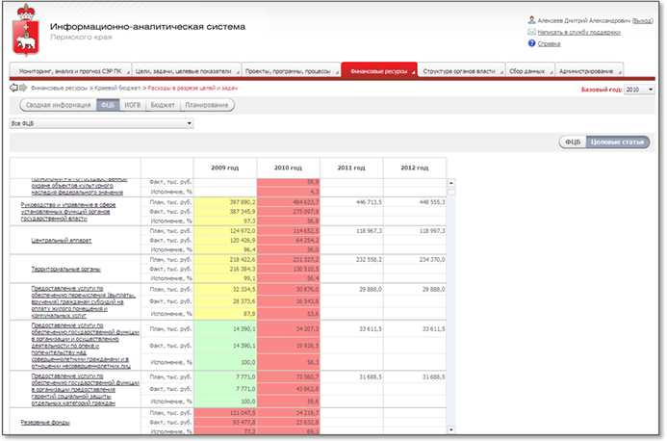
Рисунок 50 - Подраздел «Краевой бюджет» - «Расходы в разрезе целей и задач» в режиме просмотра «ФЦБ»
Предусмотрено выделение цветом плановых и фактически израсходованных объемов денежных средств в зависимости от степени исполнения планов (красный цвет – исполнение менее 80%, желтый цвет – исполнение от 80% включительно до 100%, зеленый цвет – исполнение равно 100%).
Также реализована возможность сформировать таблицу по выбранным функционально-целевым блокам в разрезе целевых статей расходов (классификатор АЦК – КЦСР (Классификатор целевых статей расходов)).

2.5.5.3. Подраздел «Краевой бюджет» - «Расходы в разрезе целей и задач» в режиме просмотра «ИОГВ»
Функционал подраздела «Краевой бюджет» - «Расходы в разрезе целей и задач» в данном режиме предназначен для просмотра информации по плановым и фактически израсходованным объемам денежных средств, выделенных из краевого бюджета, в динамике по годам в разрезе исполнительных органов власти.
В верхней части формы расположен выпадающий список с выбором исполнительных органов власти. При выборе в выпадающем списке элемента ниже формируется таблица по соответствующим исполнительным органам власти со следующим набором колонок:
§ Наименование исполнительного органа власти;
§ Плановые и фактически достигнутые значения объемов денежных средств, выделенных из краевого бюджета на достижение и реализацию целей и задач в динамике по годам, по соответствующим исполнительным органам власти.
При нажатии на колонку с исполнительным органом власти отображается всплывающее модальное окно с общей информацией по соответствующему ИОГВ (2.6.1Подраздел «Паспорта ИОГВ»).
Общий вид подраздела в данном режиме представлен на рисунке ниже.
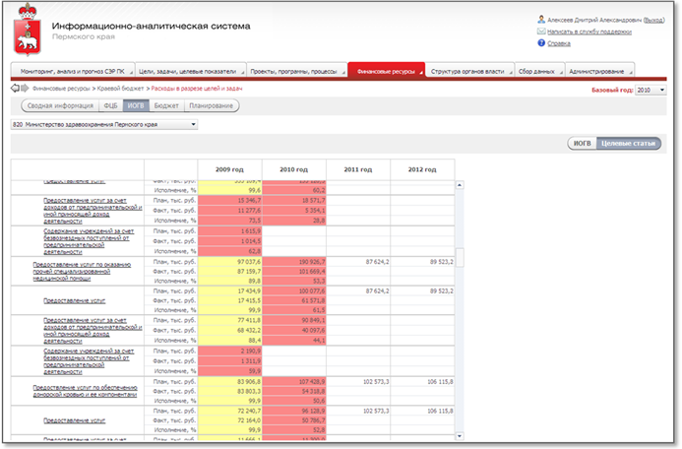
Рисунок 51 - Подраздел «Краевой бюджет» - «Расходы в разрезе целей и задач» в режиме просмотра «ИОГВ»
Предусмотрено выделение цветом плановых и фактически израсходованных объемов денежных средств в зависимости от степени исполнения планов (красный цвет – исполнение менее 80%, желтый цвет – исполнение от 80% включительно до 100%, зеленый цвет – исполнение равно 100%).
Также реализована возможность сформировать таблицу по выбранным исполнительным органам государственной власти в разрезе целевых статей расходов (классификатор АЦК – КЦСР (Классификатор целевых статей расходов)).

2.5.5.4. Подраздел «Краевой бюджет» - «Расходы в разрезе целей и задач» в режиме просмотра «Бюджет»
Функционал подраздела «Краевой бюджет» - «Расходы в разрезе целей и задач» в данном режиме предназначен для просмотра информации по плановым и фактически израсходованным объемам денежных средств, выделенных из краевого бюджета, в динамике по годам в разрезе функционально-целевых блоков и ведомственных статей расходов.
Общий вид подраздела в данном режиме представлен на рисунке ниже.
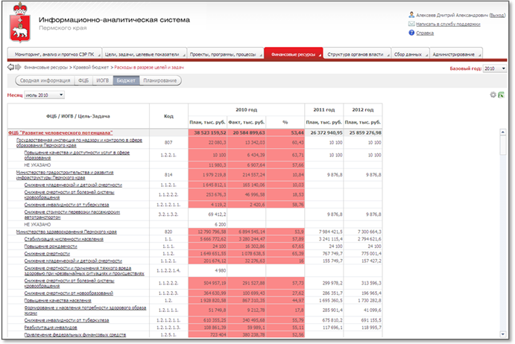
Рисунок 52 - Подраздел «Краевой бюджет» - «Расходы в разрезе целей и задач» в режиме просмотра «Бюджет»
В верхней части формы расположен выпадающий список с выбором отчетной даты. При выборе в выпадающем списке элемента ниже формируется таблица со следующим набором колонок:
§ Наименование элементов выбранных при настройке отчетной формы классификаторов (ФЦБ, Цели и задачи, КЦСР и т.д.);
§ Плановые и фактически достигнутые значения объемов денежных средств, выделенных из краевого бюджета на достижение и реализацию целей и задач в динамике по годам.
При нажатии на колонку с функционально-целевым блоком отображается всплывающее модальное окно с общей информацией по соответствующему ФЦБ (ФБ) (2.6.1Подраздел «Паспорта ИОГВ»).
Предусмотрено выделение цветом плановых и фактически израсходованных объемов денежных средств в зависимости от степени исполнения планов (красный цвет – исполнение менее 80%, желтый цвет – исполнение от 80% включительно до 100%, зеленый цвет – исполнение равно 100%).
Также реализована возможность сформировать таблицу в разрезе следующих классификаторов:
• Функционально-целевой блок;
• Исполнительный орган государственной власти;
• Цель/задача;
• Вид бюджета;
• Группа БО;
• Функциональные статьи расходов;
• Виды расходов;
• КОСГУ;
• Дополнительный экономический классификатор.
Для группировки запланированных и фактических объемов денежных средств может быть использован любой набор вышеперечисленных классификаторов в любом порядке.

2.5.5.5. Подраздел «Краевой бюджет» - «Расходы в разрезе целей и задач» в режиме просмотра «Планирование»
Функционал подраздела «Краевой бюджет» - «Расходы в разрезе целей и задач» в данном режиме предназначен для просмотра информации по плановым объемам денежных средств, выделенных из краевого бюджета, в динамике по годам в разрезе функционально-целевых блоков и исполнительных органов власти.
В отчете формируется таблица со следующим набором колонок:
§ Наименование и код элементов при настройке отчетной формы классификаторов (ФЦБ, Цели и задачи, КЦСР и т.д.);
§ Плановые значения объемов денежных средств, выделенных из краевого бюджета на достижение и реализацию целей и задач в динамике по годам.
При нажатии на колонку с функционально-целевым блоком отображается всплывающее модальное окно с общей информацией по соответствующему ФЦБ (ФБ) (2.6.1Подраздел «Паспорта ИОГВ»).
Также реализована возможность сформировать таблицу в разрезе следующих классификаторов:
• Функционально-целевой блок;
• Исполнительный орган государственной власти;
• Цель/задача;
• Расходные обязательства.
Общий вид подраздела в данном режиме представлен на рисунке ниже.
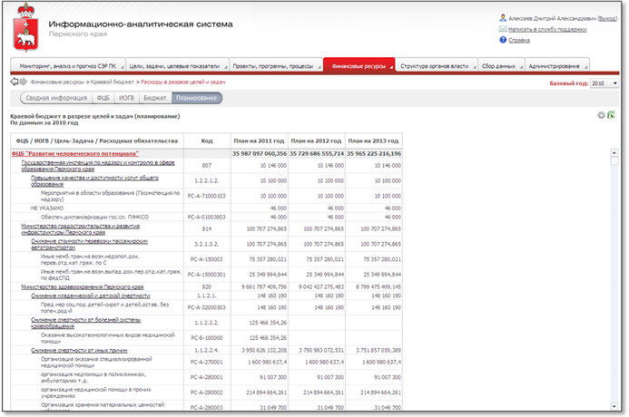
Рисунок 53 - Подраздел «Краевой бюджет» - «Расходы в разрезе целей и задач» в режиме просмотра «Планирование»
Для группировки запланированных и фактических объемов денежных средств может быть использован любой набор вышеперечисленных классификаторов в любом порядке.

2.5.6. Подраздел «Краевой бюджет» - «Привлечение федеральных финансовых средств»
Функционал подраздела предназначен для просмотра информации по плановым и фактически израсходованным объемам денежных средств, выделенных из федерального бюджета в разрезе функционально-целевых блоков и исполнительных органов власти.
Реализованы следующие режимы функционирования подраздела:
§ ФЦБ;
§ ИОГВ.

2.5.6.1. Подраздел «Привлечение федеральных финансовых средств» в режиме просмотра «ФЦБ»
Функционал подраздела «Привлечение федеральных финансовых средств» в данном режиме предназначен для просмотра информации по плановым и фактически израсходованным объемам денежных средств, выделенных из федерального бюджета, в динамике по годам в разрезе функционально-целевых блоков.
В верхней части формы расположены выпадающие списки с выбором функционально-целевых блоков и отчетной даты. При выборе в выпадающем списке элементов ниже формируется таблица по соответствующим функционально-целевым блокам со следующим набором колонок:
§ Наименование функционально-целевого блока;
§ Наименование направлений привлечения;
§ Плановые и фактически достигнутые значения объемов денежных средств, выделенных из федерального бюджета на реализацию мероприятий по направлениям привлечения по текущему году и кварталам текущего года.
Предусмотрено выделение цветом значений, расположенных в колонках отчетной формы по исполнению плана, в зависимости от степени исполнения планов (красный цвет – исполнение менее 80%, желтый цвет – исполнение от 80% включительно до 100%, зеленый цвет – исполнение равно 100%).
Общий вид подраздела в данном режиме представлен на рисунке ниже.
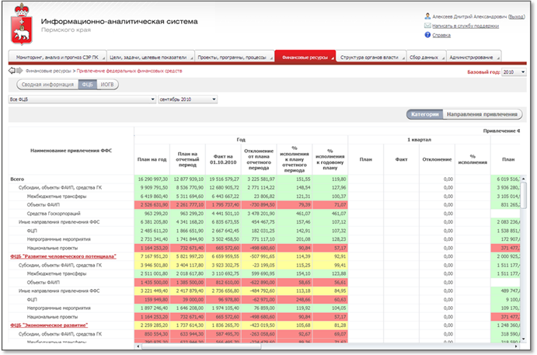
Рисунок 54 - Подраздел «Привлечение федеральных финансовых средств» в режиме просмотра «ФЦБ»
При нажатии на колонку с функционально-целевым блоком отображается всплывающее модальное окно с общей информацией по соответствующему ФЦБ (ФБ) (2.6.1Подраздел «Паспорта ИОГВ»).

2.5.6.2. Подраздел «Привлечение федеральных финансовых средств» в режиме просмотра «ИОГВ»
Функционал подраздела «Привлечение федеральных финансовых средств» в данном режиме предназначен для просмотра информации по плановым и фактически израсходованным объемам денежных средств, выделенных из федерального бюджета, в динамике по годам в разрезе исполнительных органов власти.
Общий вид подраздела в данном режиме представлен на рисунке ниже.
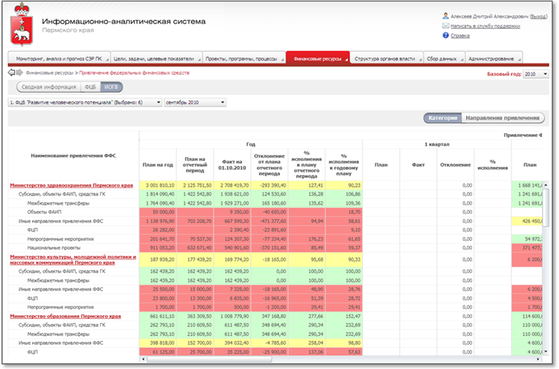
Рисунок 55 - Подраздел «Привлечение федеральных финансовых средств» в режиме просмотра «ИОГВ»
В верхней части формы расположены выпадающие списки с выбором исполнительных органов власти и отчетной даты. Ниже формируется таблица по соответствующим исполнительным органам власти со следующим набором колонок:
§ Наименование исполнительного органа власти;
§ Наименование направлений привлечения;
§ Плановые и фактически достигнутые значения объемов денежных средств, выделенных из федерального бюджета на реализацию мероприятий по направлениям привлечения по текущему году и кварталам текущего года.
При нажатии на колонку с исполнительным органом власти отображается всплывающее модальное окно с общей информацией по соответствующему ИОГВ (2.6.1Подраздел «Паспорта ИОГВ»).
Предусмотрено выделение цветом плановых и фактически израсходованных объемов денежных средств в зависимости от степени исполнения планов (красный цвет – исполнение менее 80%, желтый цвет – исполнение от 80% включительно до 100%, зеленый цвет – исполнение равно 100%).

2.5.7. Подраздел «Местные бюджеты» - «Доходы»
Функционал подраздела предназначен для просмотра информации по плановым и фактическим поступлениям объемов денежных средств в бюджеты муниципальных районов и городских округов Пермского края.
В верхней части формы расположен выпадающий список с выбором отчетной даты. При ее выборе в выпадающем списке ниже формируется таблица со следующим набором колонок:
§ Наименование статьи доходов;
§ Плановые и фактически достигнутые значения объемов денежных средств, поступившие в бюджет городских округов и муниципальных районов, а также относительное и абсолютное отклонение фактического значения от планового значения.
Общий вид подраздела представлен на рисунке ниже.
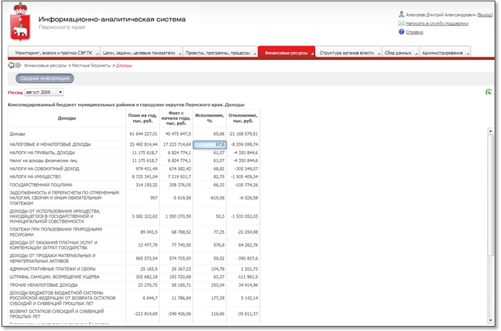
Рисунок 56 - Подраздел «Местные бюджеты» - «Доходы»

2.5.8. Подраздел «Местные бюджеты» - «Расходы»
Функционал подраздела предназначен для просмотра информации по плановым и фактически израсходованным объемам денежных средств из бюджетов муниципальных районов и городских округов Пермского края.
В верхней части формы расположен выпадающий список с выбором отчетной даты. При ее выборе в выпадающем списке ниже формируется таблица со следующим набором колонок:
§ Наименование и код элементов при настройке отчетной формы классификаторов (ФЦБ, Цели и задачи, КЦСР и т.д.);
§ Плановые и фактически достигнутые значения объемов денежных средств, выделенных из бюджетов городских округов и муниципальных районов на достижение и реализацию целей и задач в динамике по годам, по элементам соответствующих классификаторов.
Также реализована возможность сформировать таблицу в разрезе следующих классификаторов:
• Виды расходов;
• КОСГУ.
Общий вид подраздела представлен на рисунке ниже.
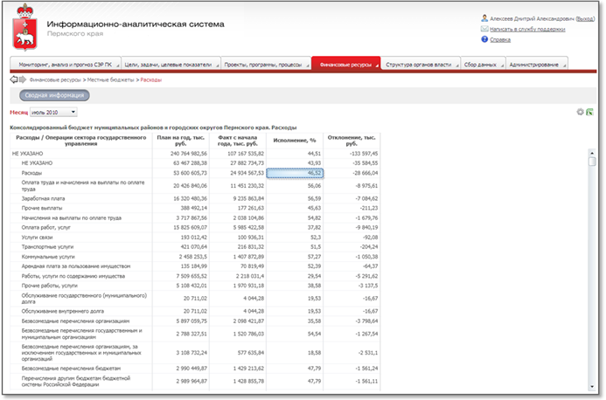
Рисунок 57- Подраздел «Местные бюджеты» - «Расходы»
Для группировки запланированных и фактических объемов денежных средств может быть использован любой набор вышеперечисленных классификаторов в любом порядке.

2.5.9. Подраздел «Бюджет территориального фонда обязательного медицинского страхования» - «Доходы»
Функционал подраздела предназначен для просмотра информации по плановым и фактическим поступлениям объемов денежных средств в бюджет территориального фонда обязательного медицинского страхования Пермского края.
В верхней части формы расположен выпадающий список с выбором отчетной даты. При ее выборе в выпадающем списке ниже формируется таблица со следующим набором колонок:
§ Наименование статьи доходов;
§ Плановые и фактически достигнутые значения объемов денежных средств, поступившие в бюджет территориального фонда обязательного медицинского страхования, а также относительное и абсолютное отклонение фактического значения от планового значения.
Общий вид подраздела представлен на рисунке ниже.
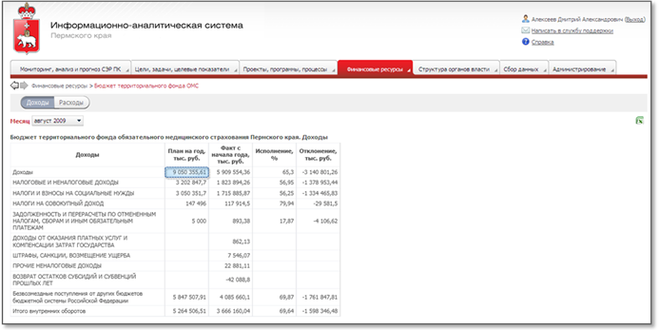
Рисунок 58 - Подраздел «Бюджет территориального фонда обязательного медицинского страхования» - «Доходы»

2.5.10. Подраздел «Бюджет территориального фонда обязательного медицинского страхования» - «Расходы»
Функционал подраздела предназначен для просмотра информации по плановым и фактически израсходованным объемам денежных средств из бюджета территориального фонда обязательного медицинского страхования Пермского края.
В верхней части формы расположен выпадающий список с выбором отчетной даты. При ее выборе в выпадающем списке ниже формируется таблица со следующим набором колонок:
§ Наименование элементов выбранных классификаторов;
§ Плановые и фактически достигнутые значения объемов денежных средств, выделенных из бюджета территориального фонда обязательного медицинского страхования на достижение и реализацию целей и задач в динамике по годам.
Также реализована возможность сформировать таблицу в разрезе следующих классификаторов:
• Виды расходов;
• КОСГУ.
Общий вид подраздела представлен на рисунке ниже.
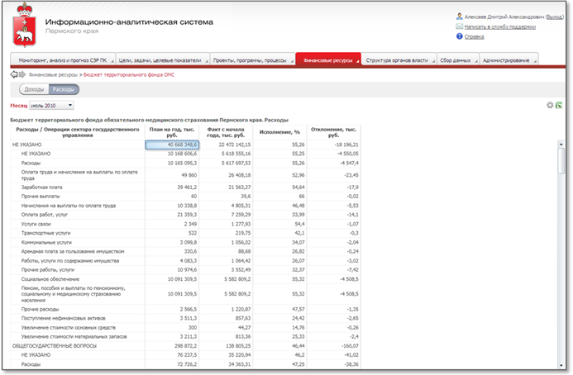
Рисунок 59- Подраздел «Бюджет территориального фонда обязательного медицинского страхования» - «Расходы»

2.6. Структура органов власти
Функционал раздела обеспечивает пользователей средствами навигации по дереву структуры исполнительных органов власти Пермского края, мониторинга реализации ими целей и задач ИОГВ, а также анализа эффективности использования исполнительными органами власти финансовых ресурсов. Раздел состоит из следующих подразделов:
§ Паспорта ИОГВ.

2.6.1. Подраздел «Паспорта ИОГВ»
Функционал подраздела предназначен для просмотра детальной информации об ИОГВ Пермского края, мониторинга реализации целей и задач, реализации проектов, а также анализа эффективности использования исполнительными органами власти финансовых ресурсов.
В левой части окна расположено дерево с функционально-целевой структурой ИОГВ Пермского края.
В правой части окна реализованы следующие разделы:
§ Общая характеристика;
§ Цели, задачи, целевые показатели;
§ Проекты;
§ Схема;
§ Финансирование.

2.6.1.1. Подраздел «Паспорта ИОГВ» в режиме просмотра «Общая характеристика»
Функционал подраздела «Паспорта ИОГВ» в данном режиме предназначен для просмотра общей информации по ИОГВ Пермского края.
При выборе в дереве ИОГВ элемента, который является структурным подразделением, в дереве в правой части окна отображается следующая информация:
§ Наименование структурного подразделения;
§ Наименование функционально-целевого блока, к которому относится подразделение;
§ Информационная поддержка – генерация гипертекста, для проекта «Шаг к цели». Описание формата формируемого гипертекста приведено в разделе (2.7.3 Информационная поддержка проекта «Шаг к цели»);
§ Количество сотрудников, находящихся в штате структурного подразделения;
§ Результативность реализации задач и проектов структурным подразделением;
§ Нагрузка – количество задач и проектов, ответственным которых является структурное подразделение;
§ Перечень целей/задач, на достижение/выполнение которых направлена деятельность структурного подразделения;
§ Перечень делегированных задач, ответственным которых является выбранное структурное подразделение, а исполнителем которых является другое структурное подразделение;
§ Плановые и фактически достигнутые значения объемов денежных средств, выделенных из краевого бюджета на достижение и реализацию целей и задач структурного подразделения в динамике по годам;
§ Плановый и фактический объем привлеченных федеральных финансовых средств для достижение целей, находящихся в сфере ответственности данного ИОГВ, в динамике по годам;
§ Плановый и фактический объем освоения федеральных финансовых средств для достижения целей, находящихся в сфере ответственности данного ИОГВ, в процентах в динамике по годам.
При нажатии на поле с функционально-целевым блоком отображается всплывающее модальное окно с общей информацией по соответствующему исполнительному органу государственной власти (2.6.1Подраздел «Паспорта ИОГВ»).
При нажатии на цель/задачу отображается всплывающее модальное окно с общей информацией по соответствующей цели/задаче (2.3.2Подраздел «Паспорта целей и задач»).
При нажатии на таблицу с объемом денежных средств, выделенных из краевого бюджета на реализацию проектов цели/задачи, осуществляется переход в подраздел Финансовые ресурсы / Управленческий бюджет (2.5.5.3Подраздел «Краевой бюджет» - «Расходы в разрезе целей и задач» в режиме просмотра «ИОГВ») с фильтрацией по соответствующему ИОГВ.
При выборе в дереве ИОГВ элемента, который является должностью, в дереве в правой части окна отображается следующая информация:
§ Фамилия, имя и отчество сотрудника, занимающего должность;
§ Адрес электронной почты сотрудника;
§ Телефон сотрудника;
§ Ссылка на личный блог в wordpress.com;
§ Информационная поддержка – генерация гипертекста, для проекта «Шаг к цели». Описание формата формируемого гипертекста приведено в разделе (2.7.3 Информационная поддержка проекта «Шаг к цели»);
§ Наименование функционально-целевого блока, к которому относится должность;
§ Орган государственной власти, к которому относится должность;
§ Наименование должности сотрудника;
§ Результативность реализации задач и проектов структурным подразделением;
§ Нагрузка – количество задач и проектов, ответственным которых является сотрудник;
§ Перечень целей/задач, на достижение/выполнение которых направлена деятельность сотрудника;
§ Перечень делегированных задач, ответственным которых является выбранный сотрудник, а исполнителем - другой сотрудник.
При нажатии на поле с функционально-целевым блоком отображается всплывающее модальное окно с общей информацией по соответствующему исполнительному органу власти (2.6.1Подраздел «Паспорта ИОГВ»).
Общий вид подраздела в данном режиме представлен на рисунке ниже.
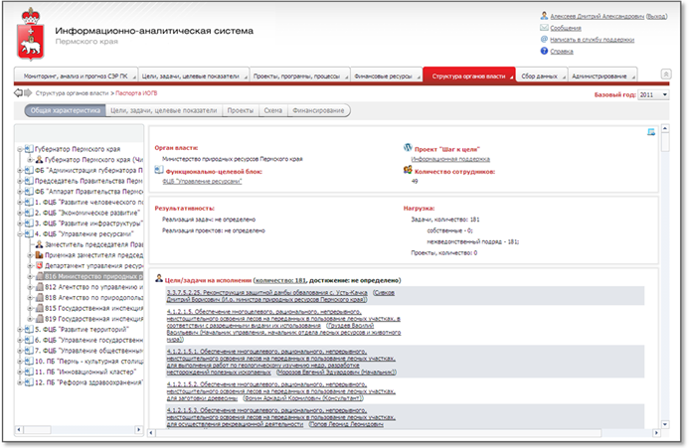
Рисунок 60 - Подраздел «Паспорта ИОГВ» в режиме просмотра «Общая характеристика»
При нажатии на поле с органом государственной власти отображается всплывающее модальное окно с общей информацией по соответствующему исполнительному органу власти (2.6.1Подраздел «Паспорта ИОГВ»).
При нажатии на цель/задачу отображается всплывающее модальное окно с общей информацией по соответствующей цели/задаче (2.3.2Подраздел «Паспорта целей и задач»).
В правой верхней части формы расположена кнопка Формирование файла экспорта. Она обеспечивает формирование данных по выбранному элементу в дереве структуры ИОГВ в файл формата Excel для последующей корректировки и использования его для корректировки структуры ИОГВ. Описание содержимого файла и порядок его заполнения приведен в разделе (2.7.2 Корректировка организационной структуры ИОГВ).

2.6.1.2. Подраздел «Паспорта ИОГВ» в режиме просмотра «Цели, задачи, целевые показатели»
Функционал подраздела «Паспорта ИОГВ» в данном режиме предназначен для просмотра детальной информации по достижению целей, задач и целевых показателей деятельности ИОГВ Пермского края по соответствующему исполнительному органу власти.
При выборе в дереве ИОГВ элемента формируется таблица со следующим набором колонок:
§ Наименование цели (задачи);
§ Наименования целевых показателей, которые определяют достижение данной цели либо выполнение данной задачи;
§ Источники информации целевого показателя деятельности;
§ Плановые и фактически достигнутые значения целевого показателя деятельности в динамике по годам;
§ Формулы расчета целевого показателя деятельности;
§ Целевая тенденция целевого показателя деятельности;
§ Нарастающим итогом – признак расчета значений целевого показателя деятельности с начала года или на дату;
§ Периодичность и сроки формирования – информация о том, с какой частотой и с каким запозданием должно ожидаться поступление очередных значений по целевым показателям деятельности;
§ Коды в ЦХД – информация о кодах показателей, необходимых для расчета целевого показателя деятельности.
В строке, соответствующей исполнительному органу власти, также рассчитаны средние проценты достижения целевых показателей по исполнительному органу власти.
При нажатии на колонку с проектом отображается всплывающее модальное окно с общей информацией по соответствующему проекту (2.4.1Подраздел «Паспорт проекта»).
При нажатии на колонку с целью/задачей ИОГВ и ОМС Пермского края отображается всплывающее модальное окно с общей информацией по соответствующей цели/задаче (2.3.2Подраздел «Паспорта целей и задач»).
При нажатии на колонку с целевым показателем деятельности ИОГВ и ОМС Пермского края отображается всплывающее модальное окно с общей информацией по соответствующему целевому показателю (2.3.2Подраздел «Паспорта целей и задач»).
Общий вид подраздела в данном режиме представлен на рисунке ниже.
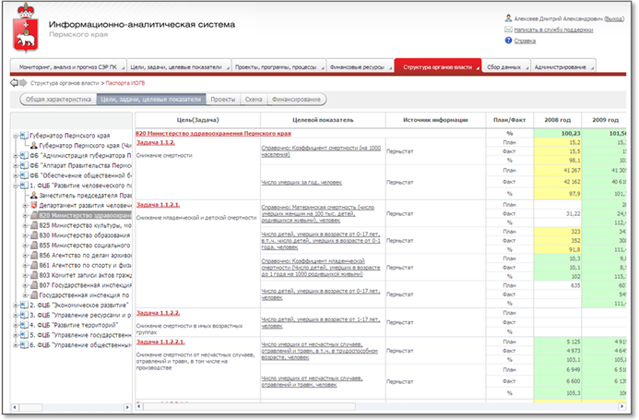
Рисунок 61 - Подраздел «Паспорта ИОГВ» в режиме просмотра «Цели, задачи, целевые показатели»
Предусмотрено выделение цветом значений целевого показателя деятельности в зависимости от степени его достижения (красный цвет – достижение менее 80%, желтый цвет – достижение от 80% включительно до 100%, зеленый цвет – достижение равно и более 100%).

2.6.1.3. Подраздел «Паспорта ИОГВ» в режиме просмотра «Проекты»
Функционал подраздела «Паспорта ИОГВ» в данном режиме предназначен для просмотра детальной информации по реализации проектов деятельности ИОГВ Пермского края по исполнительному органу власти Пермского края.
При выборе в дереве ИОГВ элемента формируется таблица со следующим набором колонок:
§ Наименование проекта, реализация которого необходима для достижения (выполнения) целей/задач, находящихся в сфере ответственности данного ИОГВ;
§ Дата начала работ по проекту;
§ Дата окончания работ по проекту.
В правой части формы формируется диаграмма Ганта с информацией о реализации проектов. При нажатии на строку с проектом осуществляется переход в подраздел Проекты, программы, процессы / Паспорт проекта (2.4.1Подраздел «Паспорт проекта») с выбором соответствующего проекта. Также реализована возможность просмотреть реестр проектов, соответствующих выбранным проектам на диаграмме Ганта.
Общий вид подраздела в данном режиме представлен на рисунке ниже.
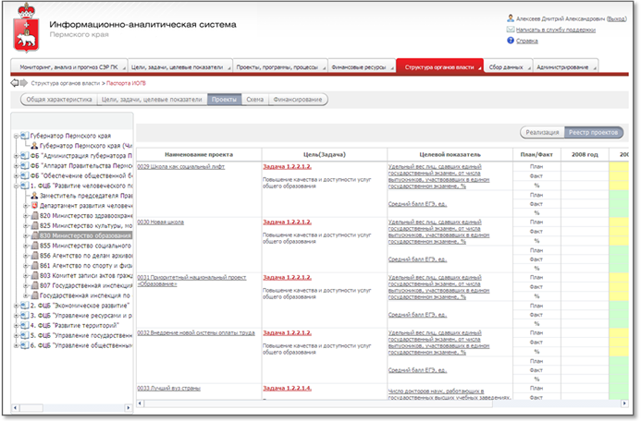
Рисунок 62 - Подраздел «Паспорта ИОГВ» в режиме просмотра «Проекты»

2.6.1.4. Подраздел «Паспорта ИОГВ» в режиме просмотра «Схема»
Функционал подраздела «Паспорта ИОГВ» в данном режиме предназначен для просмотра детальной информации по достижению целей, задач и целевых показателей деятельности ИОГВ Пермского краю в виде схемы.
При выборе в дереве ИОГВ элемента формируется схема по целям, задачам и целевым показателям, относящимся к выбранному элементу, со следующим набором атрибутов:
§ Наименование цели (задачи);
§ Процент достижения цели (задачи).
Схема представляет собой дерево, в вершине которого находится выбранный элемент, ниже уровнем – цели (задачи), относящиеся к вершине и т.д. Также на схеме отображены стрелки между зависимыми элементами. Предусмотрено выделение цветом элементов схемы в зависимости от степени достижения цели, задачи или целевого показателя, которому соответствует элемент схемы (красный цвет – достижение менее 80%, желтый цвет – достижение от 80% включительно до 100%, зеленый цвет – достижение равно и более 100%).
При нажатии на элемент схемы с целью/задачей ИОГВ и ОМС Пермского края отображается всплывающее модальное окно с общей информацией по соответствующей цели/задаче (2.3.2Подраздел «Паспорта целей и задач»).
Общий вид подраздела в данном режиме представлен на рисунке ниже.
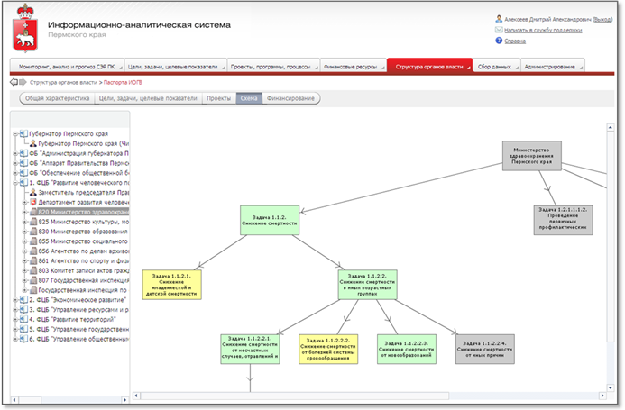
Рисунок 63 - Подраздел «Паспорта ИОГВ» в режиме просмотра «Схема»
При нажатии на элемент схемы с целевым показателем деятельности ИОГВ и ОМС Пермского края отображается всплывающее модальное окно с общей информацией по соответствующему целевому показателю (2.3.2Подраздел «Паспорта целей и задач»).

2.6.1.5. Подраздел «Паспорта ИОГВ» в режиме просмотра «Финансирование»
Функционал подраздела «Паспорта ИОГВ» в данном режиме предназначен для просмотра информации по плановым и фактически израсходованным объемам денежных средств, выделенных из краевого бюджета на достижение и реализацию целей и задач, в динамике по годам по исполнительному органу власти.
При выборе в дереве ИОГВ элемента формируется таблица по целям, задачам, относящимся к выбранному исполнительному органу власти, со следующим набором колонок:
§ Наименование исполнительного органа власти;
§ Плановый и фактический объем расходов краевого бюджета, выделенных на достижение целей, находящихся в сфере ответственности данного ИОГВ, в динамике по годам.
При нажатии на колонку с исполнительным органом власти отображается всплывающее модальное окно с общей информацией по соответствующему ИОГВ (2.6.1Подраздел «Паспорта ИОГВ»).
Общий вид подраздела в данном режиме представлен на рисунке ниже.
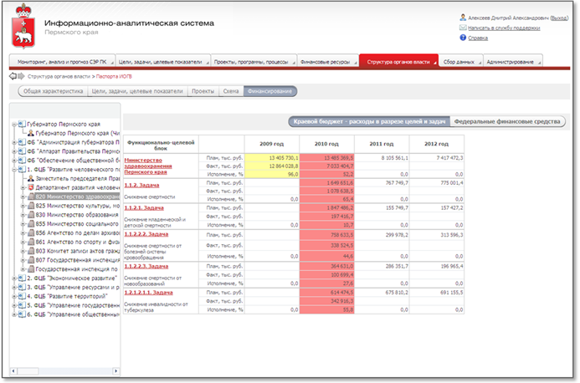
Рисунок 64 - Подраздел «Паспорта ИОГВ» в режиме просмотра «Финансирование»
Предусмотрено выделение цветом плановых и фактически израсходованных объемов денежных средств в зависимости от степени исполнения планов (красный цвет – исполнение менее 80%, желтый цвет – исполнение от 80% включительно до 100%, зеленый цвет – исполнение равно 100%).
Также предусмотрен просмотр информации по плановым и фактически израсходованным объемам денежных средств, выделенных из федерального бюджета на реализацию мероприятий по направлениям привлечения, в динамике по годам по исполнительному органу власти в разрезе направлений привлечения.

2.7. Формирование и актуализация информационных ресурсов, необходимых для оценки результативности и эффективности деятельности ИОГВ ПК

2.7.1. Корректировка целевых показателей и данных по ним
В данном разделе описывается порядок заполнения файлов для корректировки целевых показателей, необходимых для оценки результативности и эффективности деятельности ИОГВ Пермского края, и данных по ним. Используются два вида файлов:
§ файл формата MS Excel для корректировки состава целевых показателей и данных по ним;
§ файл формата MS Word для начальной загрузки целевых показателей и данных по ним (устаревший формат, не обеспечивающий гибкости при загрузке целевых показателей и данных по ним).
После совершения всех необходимых изменений в файлах, файлы необходимо установленным порядком (с учетом необходимых процедур согласования) передать в службу Администрирования ИАС ПК для внесения данных в Систему.

2.7.1.1. Порядок подготовки файла для корректировки целевых показателей и данных по ним
Файл MS Excel, используемый для корректировки целевых показателей и данных по ним, может быть получен в разделе (2.3.3.2 Подраздел «Мониторинг целевых показателей - годовой контроль» в режиме просмотра «Направления деятельности»). Формат файла приведен ниже (Таблица 2).
Таблица 2 - Формат файла, используемого для корректировки целевых показателей и данных по ним
Признак удаления | Ключ цели/  задачи | Иерархический код ЕКЦ цели/  задачи | Наименование  цели/задачи | Ответственный | Код  показателя | Целевая  тенденция | Признак  нарастающего итога | Наименование  показателя | Отчетный период | …
1 | 2 | 3 | 4 | 5 | 6 | 7 | 8 | 9 | 10 | …

Каждая строка таблицы файла содержит информацию по одному целевому показателю. Графы таблицы по каждой строке содержат следующую информацию:
§ графа 1 содержит признак удаления целевого показателя из системы. Допустимые значения:
o 1 - соответствует запросу на удаление показателя из системы;
o 0 - соответствует отсутствию запроса на удаление показателя;
§ графа 2 содержит ключ цели (задачи), с которой связан целевой показатель, определенный в данной строке. Ключ представляет собой уникальный числовой идентификатор, сформированный в ИАС ПК;
§ графа 3 содержит иерархический код цели (задачи), с которой связан целевой показатель, определенный в данной строке;
§ графа 4 содержит наименование цели (задачи), с которой связан целевой показатель, определенный в данной строке;
§ графа 5 содержит информацию об ответственном исполнителе за достижение цели (решение задачи), с которой связан целевой показатель, определенный в данной строке;
§ графа 6 содержит ключ целевого показателя, определенного в данной строке. Ключ представляет собой уникальный числовой идентификатор, сформированный в ИАС ПК. Занесение в эту графу пустого значения означает, что при загрузке будет совершено добавление нового целевого показателя с наименованием, указанным в графе 9;
§ графа 7 содержит признак целевой тенденции показателя. Допустимые значения признака:
o -1 - соответствует целевой тенденции показателя «На снижение»;
o 1 - соответствует целевой тенденции показателя «На рост»;
o 0 - соответствует целевой тенденции показателя «К целевому значению»;
§ графа 8 содержит признак нарастающего итога значений показателя и используется при расчете оценок годовых значений на основе фактических данных за меньшие отчетные периоды (месяц, квартал, полугодие и т.п.). Допустимые значения признака:
o 1 - означает, что значения показателя за отчетные периоды, меньшие года, учитываются нарастающим итогом с начала года;
o 0 - означает, что значения показателя представлены за указанные отчетные периоды без накопления за период с начала года;
§ графа 9 задает точное, однозначно определенное наименование и единицу измерения показателя. Если графа 6, содержащая ключ целевого показателя, содержит непустое значение, а графа 8 содержит наименование целевого показателя, отличное от наименования целевого показателя в ИАС ПК, то наименование целевого показателя будет переименовано в соответствии с указанным значением;
§ графа 10 и далее задают отчетные периоды, которым соответствуют значения показателя, вид значений (фактическое и плановое соответственно) и сами значения. Если значения для каких-либо периодов не определены, соответствующие ячейки таблицы остаются пустыми. Допустимые варианты заголовка графы:
o {числовое обозначение года} {факт|план}. Пример: 2008 факт, 2009 план, 2010 факт;
o {римское либо арабское числовое обозначение квартала} квартал {числовое обозначение года} {факт|план}. Пример: 1 квартал 2009 факт, II квартал 2011 план;
o {текстовое обозначение месяца} {год} {факт|план}. Пример: апрель 2009 план, март 2011 факт.

Таблица 3 – Пример заполненного файла, используемого для корректировки целевых показателей и данных по ним
Признак удаления | Ключ цели/ задачи | Иерархический код ЕКЦ цели/ задачи | Наименование цели/задачи | Ответственный | Ключ показателя | Целевая тенденция | Признак нарастающего итога | Наименование показателя | 2009 факт | 2010 факт | январь  2011 факт | 2 квартал  2011 факт | 2011 план
1 | 2 | 3 | 4 | 5 | 6 | 7 | 8 | 9 | 10 | 11 | 12 | 13 | 14
0 | 23323950 | 5.1. | Рост самообеспеченности муниципальных образований | Цветов Владимир Юрьевич | 126965532 | 1 | 0 | Индекс обеспеченности бюджетов МР, ГО | 1,13 | 1,20 | 1,22 | 1,23 | 1,21
0 | 23323950 | 5.1. | Рост самообеспеченности муниципальных образований | Цветов Владимир Юрьевич | 126965562 | 1 | 0 | Количество МР, ГО с индексом обеспеченности >1,2 | 5,00 | 8,00 | 8,00 | 9,00 | 8,00
0 | 23323950 | 5.1. | Рост самообеспеченности муниципальных образований | Цветов Владимир Юрьевич | 126965592 | 1 | 0 | Количество МР, ГО с индексом обеспеченности >1, но <1,2 | 18,00 | 21,00 | 23,00 | 24,00 | 22,00
0 | 23323950 | 5.1. | Рост самообеспеченности муниципальных образований | Цветов Владимир Юрьевич | 126965622 | -1 | 0 | Количество МР, ГО с индексом обеспеченности <1 | 25,00 | 19,00 | 23,00 | 21,00 | 18,00
С помощью файла MS Excel данного формата можно выполнить следующие операции с целевыми показателями:
§ добавление целевых показателей;
§ удаление целевых показателей;
§ редактирование наименований и изменение значений целевых показателей;
§ уточнение привязки целевых показателей к целям (задачам).
Ниже представлены примеры по выполнению данных операций. В качестве базового файла в примерах будет использован файл, приведенный выше (Таблица 3).

2.7.1.1.1. Добавление целевых показателей
Для добавления новых целевых показателей, которые отсутствуют в ИАС ПК, необходимо в файле добавить столько строк, сколько необходимо добавить целевых показателей. Допустим, к цели верхнего уровня с кодом «5.1.» необходимо добавить два целевых показателя:
§ «Целевой показатель 1, ед.» - со следующими атрибутами: «Целевая тенденция» - «На повышение», «Признак нарастающего итога» - «1» и следующими данными: фактическое значение за 2009 год – 100 ед., фактическое значение за 2010 год – 200 ед., плановое значение за 2011 год – 300 ед., фактическое значение за январь-август 2011 – 270 ед.
§ «Целевой показатель 2, ед.». со следующими атрибутами: «Целевая тенденция» - «На понижение», «Признак нарастающего итога» - «0» и следующими данными: фактическое значение за 2008 год – 55 ед., фактическое значение за 2010 год – 66 ед., плановое значение за 2011 год – 100 ед., фактическое значение за 3 квартал 2011 – 90 ед.
Пример заполненного файла приведен ниже (Таблица 4). Ячейки таблицы, в которых было произведено изменение содержимого, для лучшего восприятия выделены оранжевым цветом. Как видно на примере графа 5 (ключ показателя) оставлена пустой для добавляемых показателей.

2.7.1.1.2. Удаление целевых показателей
Для удаления целевых показателей, которые присутствуют в ИАС ПК, необходимо в файле в графе 1 в строках, соответствующих удаляемым целевым показателям, установить значение «1». Допустим, необходимо удалить два целевых показателя «Индекс обеспеченности бюджетов МР, ГО» и «Количество МР, ГО с индексом обеспеченности >1,2».
Пример заполненного файла приведен ниже (Таблица 5). Ячейки таблицы, в которых было произведено изменение содержимого, для лучшего восприятия выделены оранжевым цветом.

2.7.1.1.3. Редактирование наименований и изменение значений целевых показателей
Для редактирования наименований и изменения значений целевых показателей необходимо найти данные показатели в файле. В каждой строке, относящейся к соответствующему целевому показателю, необходимо внести требуемые изменения. Допустим, необходимо у показателя «Индекс обеспеченности бюджетов МР, ГО» изменить наименование на «Индекс обеспеченности бюджетов муниципальных районов, городских округов», а у показателя «Количество МР, ГО с индексом обеспеченности <1» изменить фактические данные за 2011 год: за январь 2011 года – 24, а за 2 квартал 2011 года - 22.
Пример заполненного файла приведен ниже (Таблица 6). Ячейки таблицы, в которых было произведено изменение содержимого, для лучшего восприятия выделены оранжевым цветом.

2.7.1.1.4. Уточнение привязки целевых показателей к целям (задачам)
Для изменения привязки целевых показателей к цели/задаче необходимо найти данные показатели в файле. В каждой строке, относящейся к соответствующему целевому показателю, необходимо внести требуемые изменения. Допустим, необходимо у показателя «Индекс обеспеченности бюджетов МР, ГО» сменить привязку с цели «5.1.» на задачу «5.1.1.», а у показателя «Количество МР, ГО с индексом обеспеченности <1» сменить привязку с цели «5.1.» на задачу «5.1.2.». Также необходимо найти в этом же файле задачи с новыми иерархическими кодами и скопировать у них поля «Ключ цели/задачи», «Наименование цели/задачи».
Пример заполненного файла приведен ниже (Таблица 7). Ячейки таблицы, в которых было произведено изменение содержимого, для лучшего восприятия выделены оранжевым цветом.

Таблица 4 – Пример заполненного файла, который может быть использован для добавления целевых показателей
Признак удаления | Ключ цели/ задачи | Иерархический код ЕКЦ цели/ задачи | Наименование цели/задачи | Ответственный | Ключ показателя | Целевая тенденция | Признак нарастающего итога | Наименование показателя | 2009 факт | 2010 факт | январь  2011 факт | 2 квартал  2011 факт | август 2011 факт | 3 квартал  2011 факт | 2011 план
1 | 2 | 3 | 4 | 5 | 6 | 7 | 8 | 9 | 10 | 11 | 12 | 13 | 14 | 15 | 16
0 | 23323950 | 5.1. | Рост самообеспеченности муниципальных образований | Цветов Владимир Юрьевич | 126965532 | 1 | 0 | Индекс обеспеченности бюджетов МР, ГО | 1,13 | 1,20 | 1,22 | 1,23 |  |  | 1,21
0 | 23323950 | 5.1. | Рост самообеспеченности муниципальных образований | Цветов Владимир Юрьевич | 126965562 | 1 | 0 | Количество МР, ГО с индексом обеспеченности >1,2 | 5,00 | 8,00 | 8,00 | 9,00 |  |  | 8,00
0 | 23323950 | 5.1. | Рост самообеспеченности муниципальных образований | Цветов Владимир Юрьевич | 126965592 | 1 | 0 | Количество МР, ГО с индексом обеспеченности >1, но <1,2 | 18,00 | 21,00 | 23,00 | 24,00 |  |  | 22,00
0 | 23323950 | 5.1. | Рост самообеспеченности муниципальных образований | Цветов Владимир Юрьевич | 126965622 | -1 | 0 | Количество МР, ГО с индексом обеспеченности <1 | 25,00 | 19,00 | 23,00 | 21,00 |  |  | 18,00
0 | 23323950 | 5.1. | Рост самообеспеченности муниципальных образований | Цветов Владимир Юрьевич |  | 1 | 1 | Целевой показатель 1, ед. | 100,00 | 200,00 |  |  | 270,00 |  | 300,00
0 | 23323950 | 5.1. | Рост самообеспеченности муниципальных образований | Цветов Владимир Юрьевич |  | -1 | 0 | Целевой показатель 2, ед. | 55,00 | 66,00 |  |  |  | 90,00 | 100,00

Таблица 5 – Пример заполненного файла, который может быть использован для удаления целевых показателей
Признак удаления | Ключ цели/ задачи | Иерархический код ЕКЦ цели/ задачи | Наименование цели/задачи | Ответственный | Ключ показателя | Целевая тенденция | Признак нарастающего итога | Наименование показателя | 2009 факт | 2010 факт | январь  2011 факт | 2 квартал  2011 факт | 2011 план
1 | 2 | 3 | 4 | 5 | 6 | 7 | 8 | 9 | 10 | 11 | 12 | 13 | 14
1 | 23323950 | 5.1. | Рост самообеспеченности муниципальных образований | Цветов Владимир Юрьевич | 126965532 | 1 | 0 | Индекс обеспеченности бюджетов МР, ГО | 1,13 | 1,20 | 1,22 | 1,23 | 1,21
1 | 23323950 | 5.1. | Рост самообеспеченности муниципальных образований | Цветов Владимир Юрьевич | 126965562 | 1 | 0 | Количество МР, ГО с индексом обеспеченности >1,2 | 5,00 | 8,00 | 8,00 | 9,00 | 8,00
0 | 23323950 | 5.1. | Рост самообеспеченности муниципальных образований | Цветов Владимир Юрьевич | 126965592 | 1 | 0 | Количество МР, ГО с индексом обеспеченности >1, но <1,2 | 18,00 | 21,00 | 23,00 | 24,00 | 22,00
0 | 23323950 | 5.1. | Рост самообеспеченности муниципальных образований | Цветов Владимир Юрьевич | 126965622 | -1 | 0 | Количество МР, ГО с индексом обеспеченности <1 | 25,00 | 19,00 | 23,00 | 21,00 | 18,00

Таблица 6 – Пример заполненного файла, используемого для редактирования наименований и изменения значений целевых показателей
Признак удаления | Ключ цели/ задачи | Иерархический код ЕКЦ цели/ задачи | Наименование цели/задачи | Ответственный | Ключ показателя | Целевая тенденция | Признак нарастающего итога | Наименование показателя | 2009 факт | 2010 факт | январь  2011 факт | 2 квартал  2011 факт | 2011 план
1 | 2 | 3 | 4 | 5 | 6 | 7 | 8 | 11 | 12 | 13 | 14 | 15 | 16
0 | 23323950 | 5.1. | Рост самообеспеченности муниципальных образований | Цветов Владимир Юрьевич | 126965532 | 1 | 0 | Индекс обеспеченности бюджетов муниципальных районов, городских округов | 1,13 | 1,20 | 1,22 | 1,23 | 1,21
0 | 23323950 | 5.1. | Рост самообеспеченности муниципальных образований | Цветов Владимир Юрьевич | 126965562 | 1 | 0 | Количество МР, ГО с индексом обеспеченности >1,2 | 5,00 | 8,00 | 8,00 | 9,00 | 8,00
0 | 23323950 | 5.1. | Рост самообеспеченности муниципальных образований | Цветов Владимир Юрьевич | 126965592 | 1 | 0 | Количество МР, ГО с индексом обеспеченности >1, но <1,2 | 18,00 | 21,00 | 23,00 | 24,00 | 22,00
0 | 23323950 | 5.1. | Рост самообеспеченности муниципальных образований | Цветов Владимир Юрьевич | 126965622 | -1 | 0 | Количество МР, ГО с индексом обеспеченности <1 | 25,00 | 19,00 | 24,00 | 22,00 | 18,00
Таблица 7 – Пример заполненного файла, используемого для изменения привязки целевых показателей к цели/задаче
Признак удаления | Ключ цели/ задачи | Иерархический код ЕКЦ цели/ задачи | Наименование цели/задачи | Ответственный | Ключ показателя | Целевая тенденция | Признак нарастающего итога | Наименование показателя | 2009 факт | 2010 факт | январь  2011 факт | 2 квартал  2011 факт | 2011 план
1 | 2 | 3 | 4 | 5 | 6 | 7 | 8 | 11 | 12 | 13 | 14 | 15 | 16
0 | 59873580 | 5.1.1. | Рост доходов бюджетов муниципальных образований | Цветов Владимир Юрьевич | 126965532 | 1 | 0 | Индекс обеспеченности бюджетов МР, ГО | 1,13 | 1,20 | 1,22 | 1,23 | 1,21
0 | 23323950 | 5.1. | Рост самообеспеченности муниципальных образований | Цветов Владимир Юрьевич | 126965562 | 1 | 0 | Количество МР, ГО с индексом обеспеченности >1,2 | 5,00 | 8,00 | 8,00 | 9,00 | 8,00
0 | 23323950 | 5.1. | Рост самообеспеченности муниципальных образований | Цветов Владимир Юрьевич | 126965592 | 1 | 0 | Количество МР, ГО с индексом обеспеченности >1, но <1,2 | 18,00 | 21,00 | 23,00 | 24,00 | 22,00
0 | 121987542 | 5.1.2. | Повышение эффективности расходов муниципальных образований | Цветов Владимир Юрьевич | 126965622 | -1 | 0 | Количество МР, ГО с индексом обеспеченности <1 | 25,00 | 19,00 | 23,00 | 21,00 | 18,00

2.7.1.2. Порядок подготовки файла для начальной загрузки целевых показателей и данных по ним
Файл MS Word, используемый для начальной загрузки целевых показателей и данных по ним, может быть подготовлен пользователем самостоятельно. Формат файла приведен ниже (Таблица 8).
Таблица 8 - Формат файла, используемого для начальной загрузки целевых показателей и данным по ним
{код цели/задачи}{Наименование цели/задачи}{(Ответственные)}
Наименование целевого показателя и единица измерения | Отчетный период | Отчетный период | …
1 | 2 | 3 | …

Над таблицей располагается код, наименование и ответственные для цели/задачи, к которой должны быть привязаны загружаемые целевые показатели.
Каждая строка таблицы файла содержит информацию по одному целевому показателю. Графы таблицы по каждой строке содержат следующую информацию:
§ графа 1 задает точное, однозначно определенное наименование и единицу измерения показателя. Если по указанному значению не будет найден существующий целевой показатель в ИАС ПК, то будет произведено добавление нового целевого показателя и данные будут загружены на вновь добавленный. Если по указанному значению будет найден уже существующий целевой показатель в ИАС ПК, то добавление нового целевого показателя не будет произведено и данные будут загружены на уже имеющийся;
§ графа 2 и далее задают отчетные периоды, которым соответствуют значения показателя, вид значений (фактическое и плановое соответственно) и сами значения. Если значения для каких-либо периодов не определены, соответствующие ячейки таблицы остаются пустыми. Допустимые варианты заголовка графы:
o {числовое обозначение года} {факт|план}. Пример: 2008 факт, 2009 план, 2010 факт;
o {римское либо арабское числовое обозначение квартала} квартал {числовое обозначение года} {факт|план}. Пример: 1 квартал 2009 факт, II квартал 2011 план;
o {текстовое обозначение месяца} {год} {факт|план}. Пример: апрель 2009 план, март 2011 факт.
Таблица 9 – Пример заполненного файла, используемого для начальной загрузки целевых показателей и данных по ним
1.1.1. Повышение рождаемости в успешных семьях (Марина Кужельная)
Наименование целевого показателя и единица измерения | 2008 факт | 2009 факт | 2010 факт | 3 квартал 2011 факт | 2011 план | 2012 план
1 | 2 | 3 | 4 | 5 | 6 | 7
Число родившихся за период с начала года, чел. | 35 237 | 36 043 | 37 304 | 37 500 | 37 300 | 36 628
Коэффициент рождаемости (число родившихся на 1000 населения), промилле | 13,0 | 13,3 | 14,1 | 14,15 | 14,2 | 13,9

С помощью файла MS Word данного формата можно выполнить следующие операции с целевыми показателями:
§ добавление целевых показателей;
§ изменение значений целевых показателей.

2.7.1.2.1. Добавление целевых показателей
Для добавления целевых показателей необходимо сформировать файл, аналогичный приведенному выше (Таблица 9). При этом будет добавлены два показателя «Число родившихся за период с начала года, чел.» и «Коэффициент рождаемости (число родившихся на 1000 населения), промилле» с данными, внесенными в графы с 2 по 7. Также будет установлена связь между добавленными целевыми показателями и целью/задачей, указанной над таблицей с показателями.

2.7.1.2.2. Изменение значений целевых показателей
Для изменения значений целевых показателей необходимо найти данные показатели в ИАС ПК, например в разделе (2.3.3.2Подраздел «Мониторинг целевых показателей - годовой контроль» в режиме просмотра «Направления деятельности»). В файле для каждого показателя необходимо указать наименование, в точности совпадающее с наименованием этого показателя в ИАС ПК, иначе при загрузке данного файла будет произведено добавление нового целевого показателя с заданным наименованием. В каждой строке, относящейся к соответствующему целевому показателю, необходимо внести требуемые изменения в данных. Для примера используем файл, указанный выше (Таблица 9). Допустим, необходимо у показателя «Число родившихся за период с начала года, чел.» изменить фактические данные за 3 квартал 2011 год – 37550 и плановое значение за 2012 год – 36630. Для показателя «Коэффициент рождаемости (число родившихся на 1000 населения), промилле» изменить плановое значение за 2011 год – 14,3.
Пример заполненного файла приведен ниже (Таблица 10). Ячейки таблицы, в которых было произведено изменение содержимого, для лучшего восприятия выделены оранжевым цветом. В данном случае достаточно оставить только три колонки с теми периодами, в которых будет произведено изменение значений. В ячейках таблиц, в которых не предполагается изменение значений данных, необходимо поместить те значения показателей, которые присутствуют в ИАС ПК. Над таблицей необходимо разместить код, наименование и ответственных той же цели/задачи, к которой относятся целевые показатели. Данный файл можно сформировать и другим способом (Таблица 11).
Таблица 10 – Пример заполненного файла, используемого для изменения значений целевых показателей (Вариант 1)
1.1.1. Повышение рождаемости в успешных семьях (Марина Кужельная)
Наименование целевого показателя и единица измерения | 3 квартал 2011 факт | 2011 план | 2012 план
1 | 5 | 6 | 7
Число родившихся за период с начала года, чел. | 37 550 | 37 300 | 36 630
Коэффициент рождаемости (число родившихся на 1000 населения), промилле | 14,15 | 14,3 | 13,9

Таблица 11 – Пример заполненного файла, используемого для изменения значений целевых показателей (Вариант 2)
1.1.1. Повышение рождаемости в успешных семьях (Марина Кужельная)
Наименование целевого показателя и единица измерения | 3 квартал 2011 факт | 2012 план
1 | 5 | 7
Число родившихся за период с начала года, чел. | 37 550 | 36 630

1.1.1. Повышение рождаемости в успешных семьях (Марина Кужельная)
Наименование целевого показателя и единица измерения | 2011 план
1 | 6
Коэффициент рождаемости (число родившихся на 1000 населения), промилле | 14,3

2.7.2. Корректировка организационной структуры ИОГВ
В данном разделе описывается порядок заполнения файлов для корректировки организационной структуры ИОГВ.
Формат файла, используемого для корректировки организационной структуры ИОГВ, приведен ниже (Таблица 12).
Таблица 12 - Формат файла, используемого для корректировки организационной структуры ИОГВ
Признак удаления | Входит в ФЦБ/ФБ/ПБ | Ключ оргединицы | Входит в оргединицу | Тип элемента | Ключ элемента | Наименование элемента | Телефон | Ключ персоны | Фамилия | Имя | Отчество | Email | Ссылка на личный блог wordpress.com | Ссылка на wordpress.com "Мои цели"
1 | 2 | 3 | 4 | 5 | 6 | 7 | 8 | 9 | 10 | 11 | 12 | 13 | 14 | 15
С помощью файла Excel данного формата можно выполнить следующие операции со структурой ИОГВ:
§ добавление (удаление) организационных структур и сотрудников;
§ редактирование атрибутов организационных структур и сотрудников.
Каждая строка таблицы файла содержит информацию по одной организационной единице либо сотруднику. Графы таблицы по каждой строке содержат следующую информацию:
• графа 1 – содержит признак запроса на удаление, описанного в строке элемента (значение «1» соответствует запросу на удаление, «0» - отсутствие запроса);
• графа 2 – содержит наименование ФЦБ (ФБ, ПБ), к которому относится элемент;
• графа 3 – содержит ключ организационной единицы, в которую входит описанный в строке элемент (ключ – уникальный десятичный идентификатор, однозначно идентифицирующий организационную единицу в ИАС ПК);
• графа 4 – содержит наименование организационной единицы, в которую входит описанный в строке элемент;
• графа 5 – содержит тип элемента, описанного в строке («Организационная единица» или «Сотрудник»);
• графа 6 – содержит ключ элемента, описанного в строке (ключ – уникальный десятичный идентификатор, однозначно идентифицирующий организационную единицу или штатную должность сотрудника в ИАС ПК в зависимости от содержания графы 5);
• графа 7 – содержит наименование элемента, описанного в строке в зависимости от содержания графы 5 («наименование организационной единицы» или «наименование штатной должности сотрудника»);
• графа 8 – содержит номер служебного телефона сотрудника на его рабочем месте;
• графа 9 – содержит ключ персонала (уникальный десятичный числовой идентификатор, однозначно идентифицирующий персону в ИАС ПК);
• графы с 10 по 12 – содержат фамилию, имя и отчество сотрудника (персоны) соответственно;
• графа 13 – содержит адрес электронной почты сотрудника;
• графа 14 – содержит адрес (URL) главной страницы личного блога сотрудника в проекте «Шаг к цели»;
• графа 15 – содержит адрес (URL) страницы «Мои цели» личного блога сотрудника в проекте «Шаг к цели».
Графы с 8 по 15 для организационных единиц не заполняются.
Таблица 13 - Пример заполненного файла, используемого для корректировки организационной структуры ИОГВ
Признак удаления | Входит в ФЦБ/ФБ/ПБ | Ключ | Входит в оргединицу | Тип элемента | Ключ | Наименование | Телефон | Ключ персоны | Фамилия | Имя | Отчество | E-mail | Ссылка на личный блог wordpress.com | Ссылка на wordpress.com "Мои цели"
1 | 2 | 3 | 4 | 5 | 6 | 7 | 8 | 9 | 10 | 11 | 12 | 13 | 14 | 15
 | Правительство Пермского края | 6543040 | Правительство Пермского края | Организационная единица | 6628570 | Аппарат Правительства Пермского края
 | ФБ "Аппарат Правительства Пермского края" | 6628570 | Аппарат Правительства Пермского края | Организационная единица | 6543090 | Подразделения Аппарата Правительства Пермского края
 | ФЦБ "Развитие человеческого потенциала" | 6543090 | Подразделения Аппарата Правительства Пермского края |  | 6511570 | Департамент развития человеческого потенциала
 | ФЦБ "Развитие человеческого потенциала" | 6511570 | Департамент развития человеческого потенциала | Сотрудник | 227656722 | Председатель департамента | 217-74-47 | 121988422 | Кужельная | Марина | Юрьевна | detstvo@appk.permregion.ru | http://humanperm.wordpress.com | http://humanperm.wordpress.com/%d0%bc%d0%be%d0%b8-%d1%86%d0%b5%d0%bb%d0%b8/
 | ФЦБ "Развитие человеческого потенциала" | 6511570 | Департамент развития человеческого | Организационная единица | 6559280 | Информационно-аналитический отдел
 |  |  | потенциала
 | ФЦБ "Развитие человеческого потенциала" | 6559280 | Информационно-аналитический отдел | Сотрудник | 227655962 | Начальник отдела | 217-70-95 | 128608592 | Злобин | Сергей | Васильевич | svzlobin@appk.permregion.ru | http://svzlobin.wordpress.com | http://svzlobin.wordpress.com/%D1%86%D0%B5%D0%BB%D0%B8-%D0%B8-%D0%B7%D0%B0%D0%B4%D0%B0%D1%87%D0%B8/

2.7.3. Информационная поддержка проекта «Шаг к цели»
Информационная поддержка проекта «Шаг к цели» (http://permregion.wordpress.com) предусматривает следующие возможные операции:
• Генерация гипертекста для страниц Единого кодификатора целей (далее ЕКЦ) главной страницы проекта «Шаг к цели»;
• Вычисление ответственности организационных единиц по ЕКЦ и генерация гипертекста для страниц «Кодификатор организационной единицы» в проекте «Шаг к цели» (Кодификатор ФЦБ, кодификатор ИОГВ, кодификатор структурного подразделения);
• Вычисление ответственности сотрудников по ЕКЦ и генерация гипертекста для страниц «Мои цели» личных блогов ответственных;
• Генерация гиперссылки на веб-страницу, содержащие таблицы и диаграммы целевых показателей;
• Генерация гипертекста для страниц «Мои проекты» личных блогов ответственных.
ЕКЦ представляет собой нумерованный иерархически связанный список статей. Статьи верхнего уровня ЕКЦ определяют приоритетные направления деятельности ИОГВ Пермского края. Статьи нижних уровней ЕКЦ определяют цели и задачи деятельности в рамках приоритетных направлений деятельности. Статьи более нижнего уровня определяют декомпозицию целей и задач деятельности, определенных статьями верхних уровней ЕКЦ, на подцели и подзадачи нижнего уровня. Каждая статья ЕКЦ состоит из следующих полей:
• Иерархический код цели (задачи) - состоит из числовых подполей, разделяемых и завершаемых точкой. Каждое числовое подполе определяет номер цели (задачи) в соответствующем уровне иерархии ЕКЦ;
• Наименование цели (задачи) - текст на русском языке определяющий цель, которую необходимо достичь, либо задачу, которую необходимо решить для достижения цели (решения задачи) верхнего уровня;
• Ответственный(ые) за достижение цели (решение задачи) - список гиперссылок, разделенных запятой и заключенных в круглые скобки. Текст каждой гиперссылки определяет фамилию, имя и отчество ответственного за достижение цели (решение задачи). Адрес каждой гиперссылки представляет собой URL соответствующей веб-страницы «Мои цели», размещенной в проекте «Шаг к цели» в блоге соответствующего ответственного, указанного в тексте гиперссылки;
• Целевые показатели, определяющие степень достижения цели (решения задачи) - гиперссылка на веб-страницу, содержащую таблицы и диаграммы целевых показателей, генерируемые ИАС ПК.

2.7.3.1. Генерация гипертекста для страниц ЕКЦ главной страницы проекта «Шаг к цели»
Операция предназначена для генерации гипертекста для страниц ЕКЦ главной страницы проекта «Шаг к цели». Операция может быть произведена в разделе (2.3.2.1 Подраздел «Паспорта целей и задач» в режиме просмотра «Структура»). При этом в дереве должно быть выбрано приоритетное направление деятельности. Общий вид формы представлен ниже (Рисунок 65).
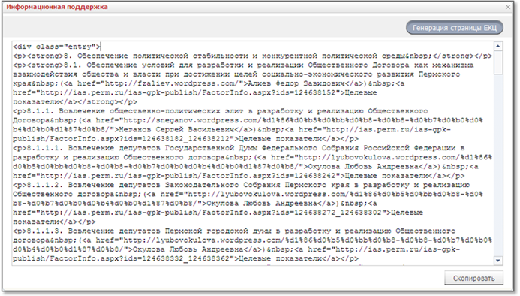
Рисунок 65 – Общий вид формы для генерации гипертекста для страниц ЕКЦ главной страницы проекта «Шаг к цели»
На форме расположена кнопка «Скопировать». После нажатия на нее сформированный гипертекст помещается в буфер обмена и может быть вставлен в редактор страницы ЕКЦ в режиме HTML (Рисунок 66).
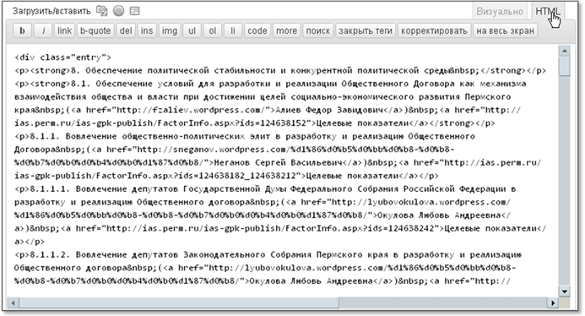
Рисунок 66 – Редактор страницы ЕКЦ в режиме HTML
Далее в редакторе страницы ЕКЦ необходимо нажать кнопку «Обновить». Вид страницы ЕКЦ после внесения вышеописанных изменений представлен ниже (Рисунок 67).
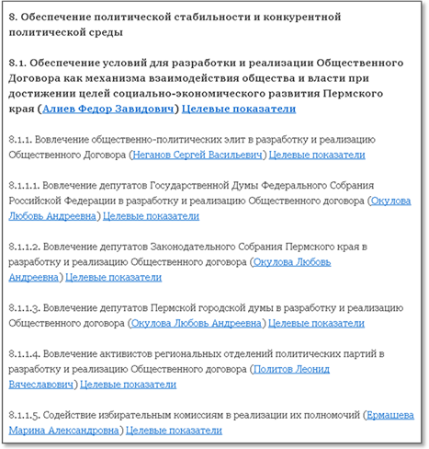
Рисунок 67 - Пример вставки сформированного гипертекста в страницу ЕКЦ

2.7.3.2. Вычисление ответственности организационных единиц по ЕКЦ и генерация гипертекста для страниц «Кодификатор организационной единицы» в проекте «Шаг к цели» (Кодификатор ФЦБ, кодификатор ИОГВ, кодификатор структурного подразделения)
Операция предназначена для генерации гипертекста для страниц «Кодификатор организационной единицы» блогов ФЦБ, ИОГВ и структурных подразделений. Операция может быть произведена в разделе (2.6.1.1 Подраздел «Паспорта ИОГВ» в режиме просмотра «Общая характеристика»). При этом в дереве должно быть выбрано ФЦБ, ИОГВ либо структурное подразделение. Общий вид формы представлен ниже (Рисунок 68).
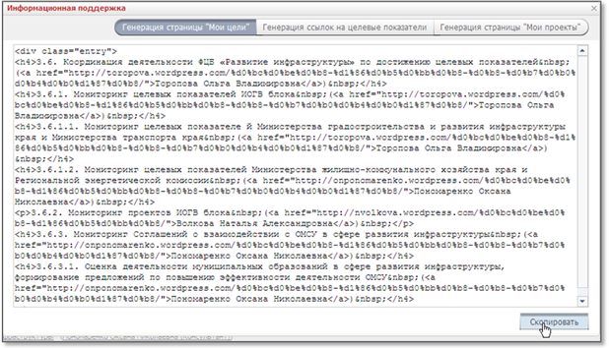
Рисунок 68 – Общий вид формы для генерации гипертекста для страниц «Кодификатор организационной единицы» в блоге ФЦБ, ИОГВ либо структурного подразделения
На форме расположена кнопка «Скопировать». После нажатия на нее сформированный гипертекст помещается в буфер обмена и может быть вставлен в редактор страницы «Кодификатор организационной единицы» в блоге ФЦБ, ИОГВ либо структурного подразделения (Рисунок 69). Редактор страницы должен быть переключен в режим HTML.
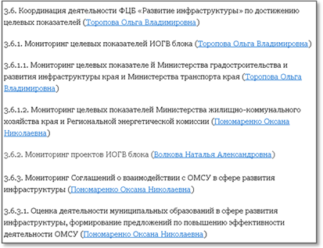
Рисунок 69 - Пример вставки сформированного гипертекста в страницу «Кодификатор организационной единицы» в блоге ФЦБ, ИОГВ либо структурного подразделения

2.7.3.3. Вычисление ответственности сотрудников по ЕКЦ и генерация гипертекста для страниц «Мои цели» личных блогов ответственных
Операция предназначена для генерации гипертекста для страниц «Мои цели» личных блогов ответственных. Операция может быть произведена в разделе (2.6.1.1 Подраздел «Паспорта ИОГВ» в режиме просмотра «Общая характеристика»). При этом в дереве может быть выбрано как структурное подразделение, так и сотрудник ИОГВ ПК. Общий вид формы представлен ниже (Рисунок 70).
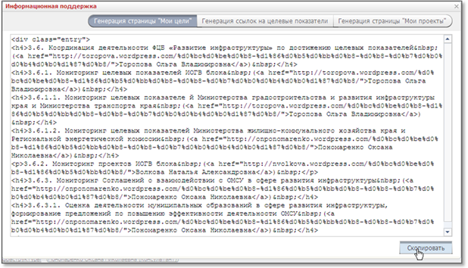
Рисунок 70 – Общий вид формы для генерации гипертекста для страниц «Мои цели» личных блогов ответственных
На форме расположена кнопка «Скопировать». После нажатия на нее сформированный гипертекст помещается в буфер обмена и может быть вставлен в редактор страницы «Мои цели» в личном блоге ответственного (Рисунок 71). Редактор страницы должен быть переключен в режим HTML.
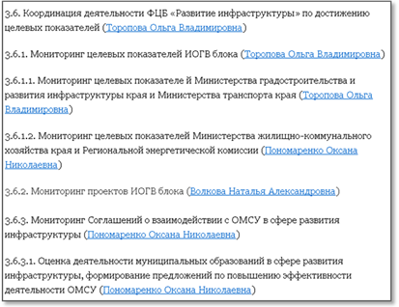
Рисунок 71 - Пример вставки сформированного гипертекста в страницу «Мои цели» в личном блоге ответственного

2.7.3.4. Генерация гиперссылки на веб-страницу, содержащую таблицы и диаграммы целевых показателей
Операция предназначена для генерации гиперссылки на веб-страницу, содержащую таблицы и диаграммы целевых показателей для страниц «Мои цели» личных блогов ответственных. Операция может быть произведена в разделе (2.6.1.1 Подраздел «Паспорта ИОГВ» в режиме просмотра «Общая характеристика»), а также разделе (2.3.2.1 Подраздел «Паспорта целей и задач» в режиме просмотра «Структура»). Общий вид формы представлен ниже (Рисунок 72).
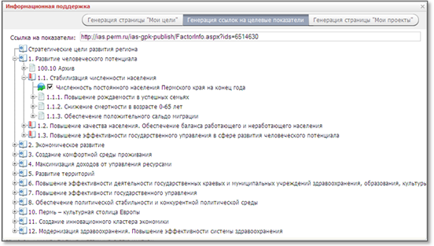
Рисунок 72 – Общий вид формы для генерации гиперссылки на веб-страницу, содержащую таблицы и диаграммы целевых показателей
Сформированная гиперссылка может быть вставлена в редактор страницы «Мои проекты» в личном блоге ответственного.

2.7.3.5. Генерация гипертекста для страниц «Мои проекты» личных блогов ответственных
Операция предназначена для генерации гипертекста для страниц «Мои проекты» личных блогов ответственных. Операция может быть произведена в разделе (2.6.1.1 Подраздел «Паспорта ИОГВ» в режиме просмотра «Общая характеристика»). При этом в дереве может быть выбрано как структурное подразделение, так и сотрудник ИОГВ ПК. Общий вид формы представлен ниже (Рисунок 73).
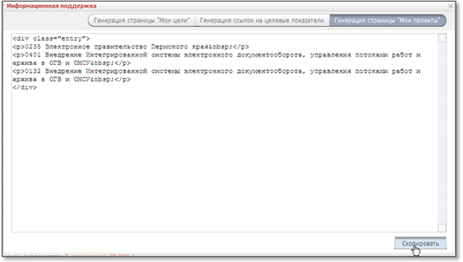
Рисунок 73 – Общий вид формы для генерации гипертекста для страниц «Мои проекты» личных блогов ответственных
На форме расположена кнопка «Скопировать». После нажатия на нее сформированный гипертекст помещается в буфер обмена и может быть вставлен в редактор страницы «Мои проекты» в личном блоге ответственного (Рисунок 74). Редактор страницы должен быть переключен в режим HTML.
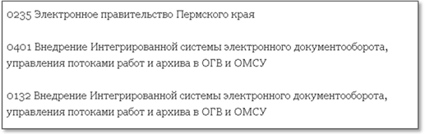
Рисунок 74 - Пример вставки сформированного гипертекста в страницу «Мои проекты» в личном блоге ответственного

2.8. Сбор данных
Функционал раздела обеспечивает пользователей-операторов организаций-источников информации средствами для ввода данных, их временного хранения в промежуточном хранилище данных системы, подписания и отправки данных в Централизованное хранилище данных Системы, для ведения истории отправленных данных; обеспечивает пользователей-контролеров и организаторов взаимодействия с источниками информации средствами контроля полноты и своевременности предоставления данных организациями-источниками информации; обеспечивает формирование каналов сбора данных.

2.8.1. Подраздел «Ведение справочников»
Подраздел «Ведение справочников» предназначен для управления пользователем содержимым справочников Системы. Общий вид подраздела представлен ниже (Рисунок 75).
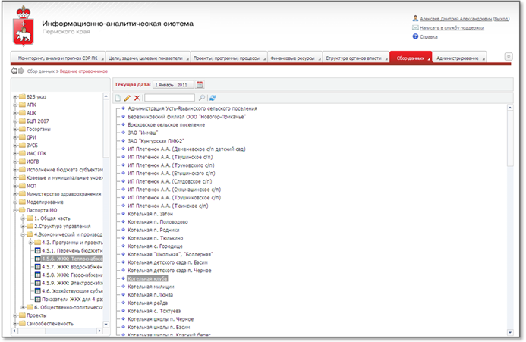
Рисунок 75 – Общий вид подраздела «Ведение справочников»
В левой части располагается перечень справочников, которые доступны пользователю на редактирование. В правой части располагается перечень элементов выбранного справочника и панель инструментов для управления перечнем элементов справочника. На панели инструментов расположены следующие элементы управления (Рисунок 76):
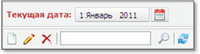
Рисунок 76 – Панель инструментов для работы с элементами справочника
• Параметры – для установки параметров, по которым будет сформирован перечень справочников при обновлении (если элементы справочника зависят от времени);
• Добавить элемент – для добавления элемента справочника;
• Редактировать элемент – для редактирования элемента справочника;
• Удалить элемент - для удаления элемента справочника;
• Поиск – для поиска элементов справочника;
• Обновить – для обновления перечня элементов справочника.
Для смены параметров, по которым будет сформирован перечень справочников, необходимо выбрать необходимую дату, если параметр типа «Дата», либо выбрать из выпадающего списка необходимый элемент, если параметр является ссылкой на элемент из другого справочника (Рисунок 77).
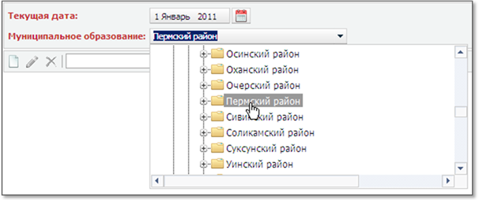
Рисунок 77 – Установка необходимых параметров справочника
После установки необходимых параметров необходимо нажать на кнопку «Обновить» для обновления перечня элементов справочника.

2.8.2. Добавление элемента в справочник
Для добавления элемента справочника необходимо нажать на кнопку «Добавить элемент» (Рисунок 78).
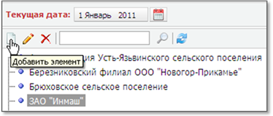
Рисунок 78 – Добавление элемента справочника
После совершенных действий будет открыта модальная форма для заполнения атрибутов элемента справочника (Рисунок 79).
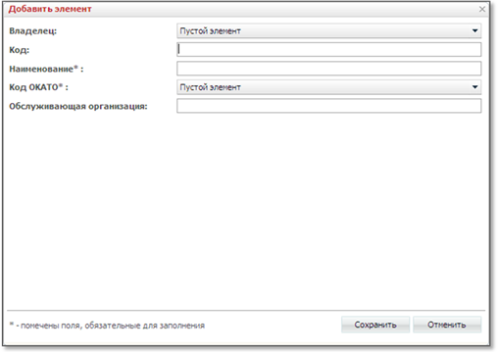
Рисунок 79 – Форма для заполнения атрибутов создаваемого элемента справочника
На форме расположены атрибуты справочника, которые необходимо заполнить для добавления справочника. Знаком «звездочка» помечены те атрибуты, заполнение которых обязательно для добавления элемента в справочник. У справочника есть как служебные атрибуты, так и пользовательские атрибуты. Служебные атрибуты:
• Владелец – необходимо для указания расположения добавляемого элемента в справочнике. Необязательный для заполнения атрибут. Если будет указано его значение как «Пустой элемент», то элемент будет добавлен в корень дерева элементов справочника. Если будет указан элемент, отличный от «Пустой элемент», то после добавления элемент будет расположен под указанным родительским элементом;
• Код – необходимо для построения системы кодификации для справочника. Необязательный для заполнения атрибут;
• Наименование – необходимо для отображения элемента в справочнике. Обязательный для заполнения атрибут.
Пользовательские атрибуты могут быть как обязательными, так и необязательными для заполнения. Пользовательские атрибуты могут иметь следующие типы:
• Число – поле для заполнения – текстовое поле;
• Строка – поле для заполнения – текстовое поле;
• Дата – поле для заполнения – поле с выбором даты из календаря;
• Ссылка – ссылка на элемент из другого справочника. Поле для заполнения – выпадающий список с элементами из соответствующего справочника. Если при выборе элемента из ссылочного справочника в нем не обнаружилось необходимого элемента, то необходимо отменить добавление элемента, перейти в ссылочный справочник и в нем уже добавить нужный элемент. Далее вернуться в исходный справочник и добавить элемент. Если атрибут не обязательный для заполнения, то он может принимать значение «Пустой элемент».
После заполнения атрибутов справочника необходимо нажать на кнопку «Сохранить». После этого форма добавления элемента будет закрыта и будет произведено обновление элементов справочника.

2.8.3. Редактирование элемента в справочнике
Для редактирования элемента справочника необходимо нажать на кнопку «Редактировать элемент» (Рисунок 80).
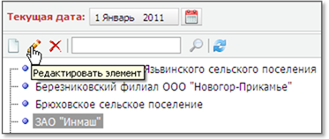
Рисунок 80 – Редактирование элемента справочника
После совершенных действий будет открыта модальная форма для редактирования атрибутов элемента справочника (Рисунок 81).
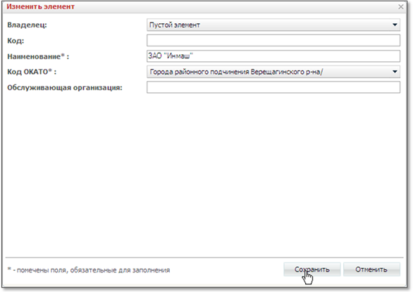
Рисунок 81 – Форма для редактирования атрибутов элемента справочника
На форме расположены все атрибуты справочника, которые можно редактировать. Знаком «звездочка» помечены те атрибуты, заполнение которых обязательно для редактирования элемента в справочнике. У справочника есть как служебные атрибуты, так и пользовательские атрибуты. Служебные атрибуты:
• Владелец – необходимо для указания расположения добавляемого элемента в справочнике. Необязательный для заполнения атрибут. Если будет указано его значение как «Пустой элемент», то элемент будет добавлен в корень дерева элементов справочника. Если будет указан элемент, отличный от «Пустой элемент», то после добавления элемент будет расположен под указанным родительским элементом;
• Код – необходимо для построения системы кодификации для справочника. Необязательный для заполнения атрибут;
• Наименование – необходимо для отображения элемента в справочнике. Обязательный для заполнения атрибут.
Пользовательские атрибуты могут быть как обязательными, так и необязательными для заполнения. Пользовательские атрибуты могут иметь следующие типы:
• Число – поле для заполнения – текстовое поле;
• Строка – поле для заполнения – текстовое поле;
• Дата – поле для заполнения – поле с выбором даты из календаря;
• Ссылка – ссылка на элемент из другого справочника. Поле для заполнения – выпадающий список с элементами из соответствующего справочника. Если при выборе элемента из ссылочного справочника в нем не обнаружилось необходимого элемента, то необходимо отменить редактирование элемента, перейти в этот ссылочный справочник и в нем уже добавить нужный элемент. Далее вернуться в исходный справочник и добавить элемент. Если атрибут не обязательный для заполнения, то он может принимать значение «Пустой элемент».
Для сохранения внесенных изменений необходимо нажать на кнопку «Сохранить». После этого форма добавления элемента будет закрыта и будет произведено обновление элементов справочника.

2.8.4. Удаление элемента из справочника
Для удаления элемента из справочника необходимо нажать на кнопку «Удалить элемент» (Рисунок 82).
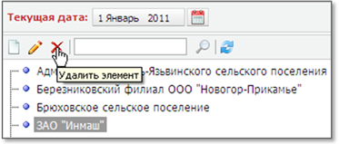
Рисунок 82 – Удаление элемента из справочника
После совершенных действий будет выдано сообщение для подтверждения удаления элемента из справочника (Рисунок 81).
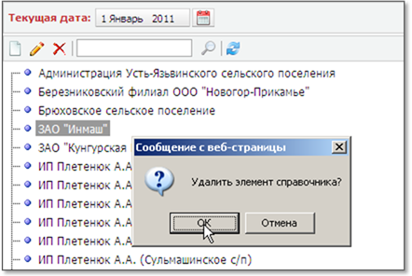
Рисунок 83 – Сообщение для подтверждения удаления элемента
При нажатии на кнопку «ОК» будет произведено удаление элемента и обновление перечня элементов справочника.

2.8.5. Подраздел «Ввод данных»
Подраздел «Ввод данных» предназначен для заполнения отчетных форм пользователем, ответственным оператором которых он является. Общий вид подраздела представлен на рисунке ниже.
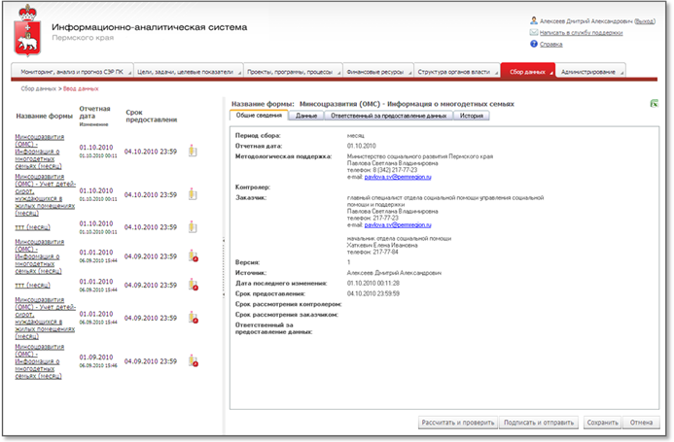
Рисунок 84 – Подраздел «Сбор данных». Вкладка «Общие сведения»
В левой части окна располагается список форм, по которым в данный момент возможен ввод данных. Каждый элемент списка состоит из 4 полей: Название формы, Отчетная дата (Изменение), Срок предоставления и Состояние.
В поле Название формы указывается название формы.
В поле Отчетная дата (Изменение) указывается дата, на которую должны заноситься данные в форму, под ней указывается дата последнего изменения формы.
В поле Срок предоставления указывается дата, до истечения которой должны быть заполнены и отправлены для рассмотрения данные.
В поле Состояние указывается текущее состояние формы сбора. Оно может принимать два значения:
- активно для ввода (срок предоставления формы сбора не нарушен);
- активно для ввода (просрочено) (срок предоставления формы сбора нарушен).
В случае, если форма сбора была отклонена контролером или заказчиком, в поле Состояние указывается следующее состояние формы сбора:
- отклонено контролером;
- отклонено заказчиком.
При нажатии на название формы в правой части окна открывается форма для ввода и редактирования данных. Информация по форме сбора расположена на следующих вкладках:
• Общие сведения;
• Данные;
• Ответственный за предоставление данных;
• История.
Под формой сбора располагаются кнопки:
• Рассчитать и проверить – рассчитывает ячейки, в которых находятся формулы; производится проверка правил для контроля значений ячеек;
• Подписать и отправить – сохраняет данные формы, форма переходит в состояние (активно для контролера), удаляется из раздела Ввод данных и становится доступной для просмотра и уточнения в разделе «Архив»;
• Сохранить – сохраняет внесенные данные в предварительное хранилище данных, после чего возможно дальнейшее редактирование формы;
• Отмена – очищает все несохраненные данные;
• Сохранить в Excel – сохраняет форму с данными в Excel.
После истечения срока предоставления форма остается в разделе «Ввод данных» с состоянием (активно для ввода (просрочено)). В период до даты предоставления форма может несколько раз быть предоставленной и отправленной на уточнение.

2.8.5.1. Подраздел «Сбор данных». Вкладка «Общие сведения»
На данной вкладке указывается следующая информация:
• название формы;
• период, за который собираются данные;
• отчетная дата, на которую будут сохранены данные;
• перечень пользователей, осуществляющих методологическую поддержку по показателям формы сбора;
• перечень пользователей, являющихся контролерами в процессе сбора данной формы;
• перечень пользователей, являющихся заказчиками в процессе сбора данной формы;
• номер версии формы сбора;
• информация о пользователе, который является источником данных данной формы сбора;
• дата и время последнего изменения формы;
• срок предоставления данных;
• срок рассмотрения контролером;
• срок рассмотрения заказчиком;
• информация о пользователе, который является ответственным за подготовку данных.

2.8.5.2. Подраздел «Сбор данных». Вкладка «Данные»
На данной вкладке располагается непосредственно форма ввода в виде таблицы. Ячейки, являющиеся заголовками строк и столбцов, имеют сиреневый фон. Ячейки, являющиеся ячейками для ознакомления, имеют синий фон. Ячейки, относящиеся к динамическим строкам, имеют зеленый фон. Ячейки формы, в которых были внесены или изменены данные, до сохранения подсвечиваются оранжевым цветом. Данные в форму сбора можно занести либо вводом значений с клавиатуры, либо вставкой из буфера диапазона ячеек, например из Excel. Общий вид вкладки представлен на рисунке ниже.
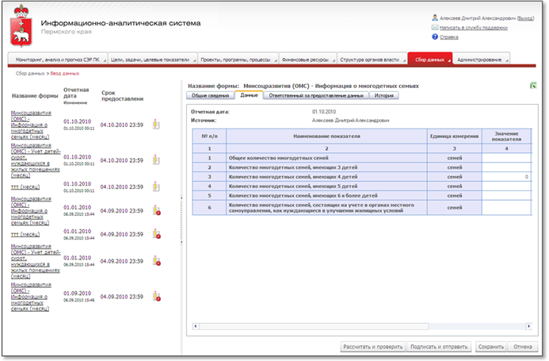
Рисунок 85 - Подраздел «Ввод данных». Вкладка «Данные»

2.8.5.3. Подраздел «Сбор данных». Вкладка «Ответственный за предоставление данных»
На данной вкладке располагается форма ввода данных по пользователю, который является ответственным за подготовку данных, поступающих в форму сбора. Общий вид вкладки представлен на рисунке ниже.
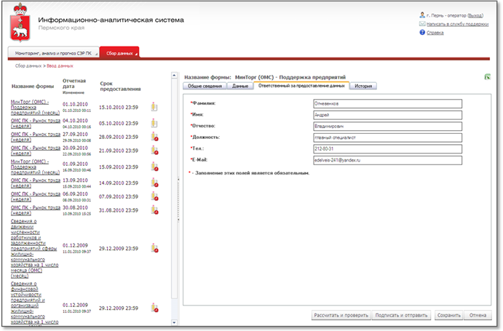
Рисунок 86 - Подраздел «Ввод данных». Вкладка «Ответственный за предоставление данных»

2.8.5.4. Подраздел «Сбор данных». Вкладка «История»
На данной вкладке располагается информация об изменениях состояний формы сбора данных. Отражается следующая информация:
• номер версии;
• дата изменения;
• состояние;
• комментарий, указанный контролером или заказчиком при отклонении формы сбора.
Общий вид вкладки представлен на рисунке ниже.
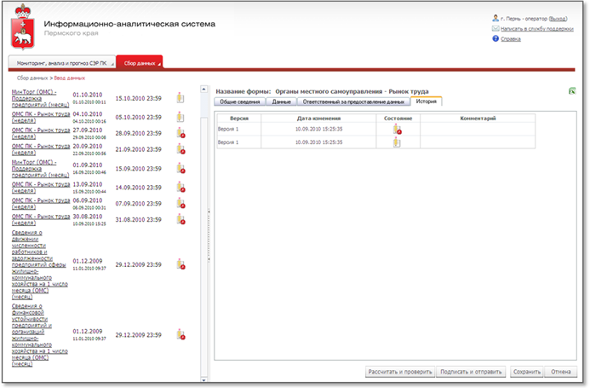
Рисунок 87 - Подраздел «Ввод данных». Вкладка «История»

2.8.6. Подраздел «Архив»
Подраздел «Архив» предназначен для просмотра версий предоставленных и просроченных форм, а также для уточнения пользователем ранее предоставленных форм. Общий вид подраздела представлен на рисунке ниже.
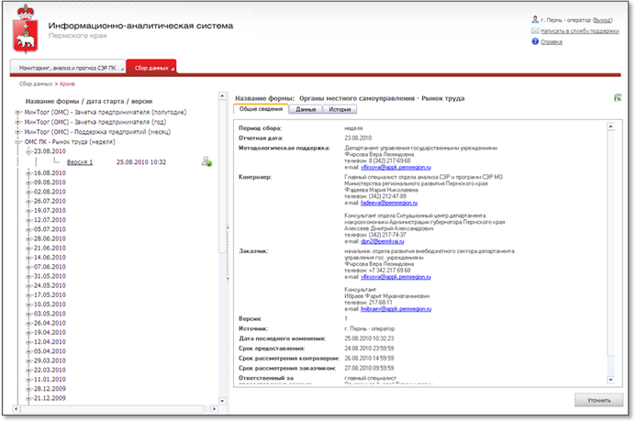
Рисунок 88 –Подраздел «Архив»
В левой части окна располагается 3-х уровневый список. На верхнем уровне находятся формы, ответственным оператором которых является текущий пользователь Системы. На втором уровне под каждой из форм сбора следует перечень отчетных дат, отсортированных по убыванию, по которым есть либо предоставленные, либо просроченные формы. Под каждой из отчетных дат следует список версий предоставленных форм. У каждой версии есть дата и время ее изменения и состояние:
- уточнена источником;
- активна для контролера;
- просрочена контролером;
- отклонена контролером;
- активна для заказчика;
- просрочена заказчиком;
- отклонена заказчиком.
При нажатии на версию формы в правой части окна открывается форма для просмотра данных версии формы. Перечень информации, отображенной на вкладках в правой части окна, описан в подразделе ввода данных (2.8.5Подраздел «Ввод данных»).
На форме в нижней части располагаются кнопки:
• Уточнить – используется для уточнения данных формы при необходимости в период срока предоставления. При этом создается новая версия формы для ввода данных. Если при этом уже есть версия этой формы для ввода, то она замещается вновь созданной версией при уточнении. Данные с уточняемой версии формы переносятся во вновь созданную версию формы. Также происходит открытие раздела «Ввод данных», позиционирование на вновь созданной версии формы и ее открытие на редактирование данных;
• Сохранить в Excel – сохраняет форму с данными в Excel.

2.8.7. Подраздел «Предоставление»
Данный подраздел предназначен для мониторинга процесса предоставления форм сбора данных.
В разделе используется следующие режимы:
• по форме сбора;
• по отчетной дате;
• по задачам;
• по источникам;
• по заказчикам;
• по группам пользователей;
• недельный контроль;
• сводный отчет.

2.8.7.1. Режим просмотра подраздела «Предоставление» с группировкой по форме сбора
Данный режим предназначен для просмотра процесса предоставления форм сбора с группировкой в левой части экрана по формам ввода.
В левой части окна располагается 2-х уровневый список. На верхнем уровне находятся формы, по которым пользователь имеет право контролировать предоставление. Элементы дерева (формы сбора) имеют раскраску в соответствии с процентом предоставления форм сбора по всем отчетным датам (красный цвет – процент предоставления менее 80, желтый цвет – процент предоставления более 80 и менее 100, зеленый цвет – формы сбора предоставлены полностью). На втором уровне под каждой из форм следует перечень отчетных дат, отсортированных по убыванию, по которым есть формы, находящиеся в разных состояниях в процессе сбора. Элементы дерева (отчетные даты) имеют раскраску в соответствии с процентом предоставления форм сбора по этим датам (красный цвет – процент предоставления менее 80, желтый цвет – процент предоставления более 80 и менее 100, зеленый цвет – формы сбора предоставлены полностью).
При выборе в списке элемента первого уровня (формы) в правой части окна формируется таблица, в которой отражена динамика предоставления формы пользователями. Общий вид подраздела представлен на рисунке ниже.
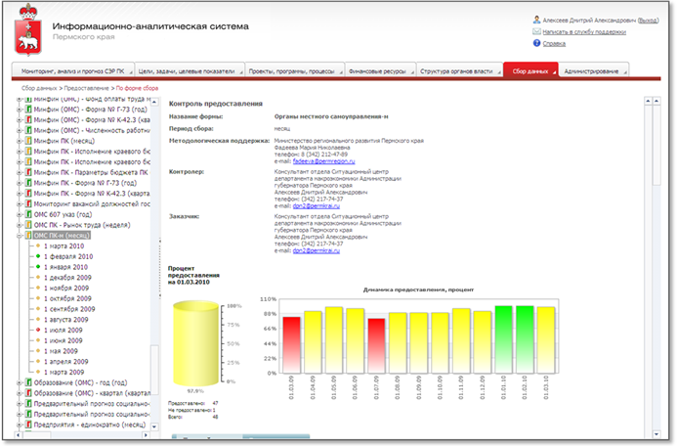
Рисунок 89 - Подраздел «Предоставление» - Динамика предоставления формы пользователями
В правой части указывается следующая информация:
• название формы;
• период, за который собираются данные;
• перечень пользователей, осуществляющих методологическую поддержку по показателям формы сбора;
• перечень пользователей, являющихся контролерами в процессе сбора данной формы;
• перечень пользователей, являющихся заказчиками в процессе сбора данной формы.
Ниже располагается таблица. По строкам таблицы идут наименования пользователей, по столбцам – отчетные даты, отсортированные в обратном порядке. В ячейках таблицы отображается текущее состояние формы сбора. При нажатии на отчетную дату на индикаторе-«бочка» отображается процент предоставления форм на выбранную отчетную дату. Ниже индикатора-«бочка» приведена сводная информация об общем количестве пользователей, количестве пользователей, у которых форма была принята заказчиком. Справа индикатора-«бочка» располагается диаграмма, на которой в динамике отражены проценты принятия заказчиком форм.
При выборе в списке элемента второго уровня (отчетной даты), в правой части окна формируется перечень пользователей, которые должны предоставлять данную форму (рисунок ниже).
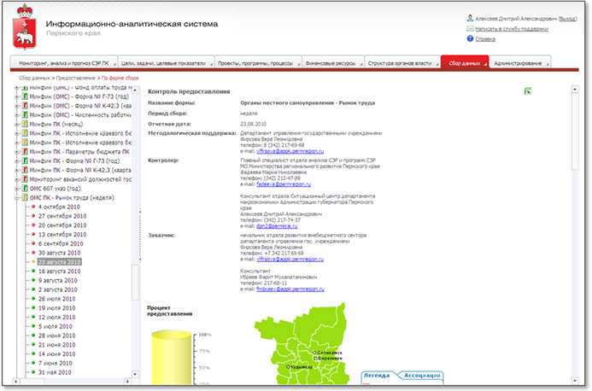
Рисунок 90 - Подраздел «Предоставление» - Динамика предоставления формы пользователями
В правой части указывается следующая информация:
• название формы;
• период, за который собираются данные;
• перечень пользователей, осуществляющих методологическую поддержку по показателям формы сбора;
• перечень пользователей, являющихся контролерами в процессе сбора данной формы;
• перечень пользователей, являющихся заказчиками в процессе сбора данной формы.
Ниже располагается таблица. Напротив соответствующего пользователя отображается текущее состояние формы сбора. При нажатии на значок состояния формы сбора в правой части окна откроется текущая версия формы на соответствующую отчетную дату. На индикаторе-«бочка» отображается процент принятия заказчиком форм на выбранную отчетную дату. Ниже приведена сводная информация об общем количестве пользователей, количестве пользователей, у которых заказчик принял форму ввода на выбранную отчетную дату. Справа располагается карта Пермского края. На карте зеленым цветом отмечены пользователи, у которых заказчик принял форму ввода на выбранную отчетную дату, и красным цветом – у которых заказчик еще не принял форму ввода на выбранную отчетную дату.
В формах сбора в разрезе муниципальных образований перечень пользователей формируется двумя способами: полным списком и по ассоциациям. При формировании списка пользователей по ассоциациям напротив названия каждой ассоциации отображается процент представления форм и количество пользователей, предоставивших форму на выбранную отчетную дату в срок по конкретной ассоциации.
На формах располагается кнопка Сохранить в Excel – сохраняет форму с данными в Excel.

2.8.7.2. Режим просмотра подраздела «Предоставление» с группировкой форм сбора по отчетной дате
Данный режим предназначен для просмотра процесса предоставления форм сбора с группировкой в левой части экрана по отчетным датам.
В левой части окна располагается 2-х уровневый список. На верхнем уровне находится перечень отчетных дат, отсортированных по убыванию, по которым есть формы, находящиеся в разных состояниях в процессе сбора. Элементы дерева (отчетные даты) имеют раскраску в соответствии с процентом предоставления форм сбора по всем датам (красный цвет – процент предоставления менее 80, желтый цвет – процент предоставления более 80 и менее 100, зеленый цвет – формы сбора предоставлены полностью). На втором уровне под каждой из дат следуют формы сбора, по которым пользователь имеет право контролировать предоставление. Элементы дерева (формы сбора) имеют раскраску в соответствии с процентом предоставления форм сбора по отчетной дате (красный цвет – процент предоставления менее 80, желтый цвет – процент предоставления более 80 и менее 100, зеленый цвет – формы сбора предоставлены полностью).
При выборе в списке элемента первого уровня (отчетной даты) в правой части окна формируется таблица предоставления форм сбора пользователями на отчетную дату (рисунок ниже).
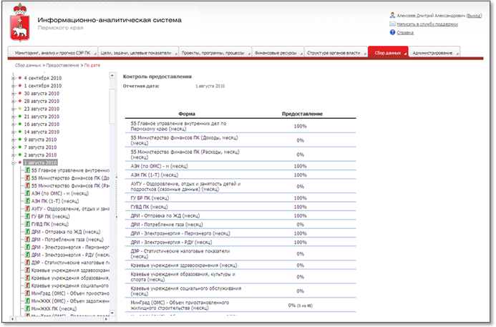
Рисунок 91 - Подраздел «Предоставление» - Предоставление формы пользователями на отчетную дату
В первом столбце таблицы идут названия форм, во втором столбце – процент форм сбора на выбранную отчетную дату, принятых заказчиком.
При выборе в списке элемента второго уровня (формы) в правой части окна формируется таблица, в которой отражено состояние предоставления формы пользователями (Рисунок 90).
В формах сбора в разрезе ОМС перечень пользователей также формируется полным списком и по ассоциации. При формировании списка пользователей по ассоциациям напротив названия каждой ассоциации отображается процент принятия заказчиком форм и количество пользователей, у которых заказчик принял форму на выбранную отчетную дату по конкретной ассоциации.
На форме также располагается кнопка Сохранить в Excel – сохраняет форму с данными в Excel.

2.8.7.3. Режим просмотра подраздела «Предоставление» с группировкой форм сбора по задачам
Данный режим предназначен для просмотра процесса предоставления форм сбора с группировкой в левой части экрана по тематическим задачам.
В левой части окна располагается 3-х уровневый список. На первом уровне находятся тематические задачи. Элементы дерева (тематические задачи) имеют раскраску в соответствии с процентом предоставления форм сбора по всем формам сбора по соответствующей задаче (красный цвет – процент предоставления менее 80, желтый цвет – процент предоставления более 80 и менее 100, зеленый цвет – формы сбора предоставлены полностью). На втором уровне находятся формы, по которым пользователь имеет право контролировать предоставление и относящиеся к соответствующим задачам. Элементы дерева (формы сбора) имеют раскраску в соответствии с процентом предоставления форм сбора по всем отчетным датам (красный цвет – процент предоставления менее 80, желтый цвет – процент предоставления более 80 и менее 100, зеленый цвет – формы сбора предоставлены полностью). На третьем уровне под каждой из форм следует перечень отчетных дат, отсортированных по убыванию, по которым есть формы, находящиеся в разных состояниях в процессе сбора. Элементы дерева (отчетные даты) имеют раскраску в соответствии с процентом предоставления форм сбора по этим датам (красный цвет – процент предоставления менее 80, желтый цвет – процент предоставления более 80 и менее 100, зеленый цвет – формы сбора предоставлены полностью).
При выборе в списке элемента второго уровня (формы) в правой части окна формируется таблица, в которой отражена динамика предоставления формы пользователями. Общий вид подраздела представлен на рисунке ниже.
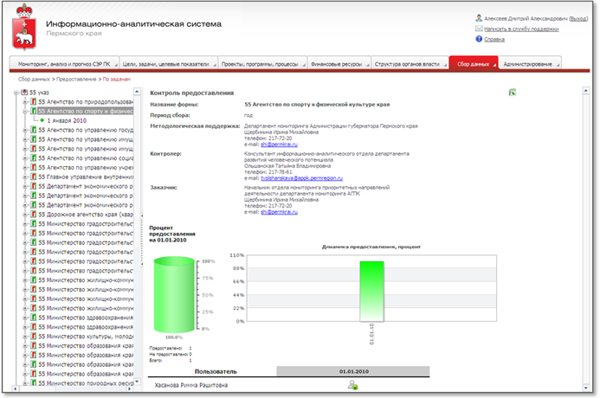
Рисунок 92 - Подраздел «Предоставление» - Группировка форм сбора по задачам
В правой части отображается информация, указанная в разделе (2.8.7.1Режим просмотра подраздела «Предоставление» с группировкой по форме сбора).
При выборе в списке элемента третьего уровня (отчетной даты) в правой части окна формируется перечень пользователей, которые должны предоставлять данную форму.
На формах располагается кнопка Сохранить в Excel – сохраняет форму с данными в Excel.

2.8.7.4. Режим просмотра подраздела «Предоставление» с группировкой форм сбора по источникам
Данный режим предназначен для просмотра процесса предоставления форм сбора с группировкой в левой части экрана по источникам предоставления данных.
В левой части окна располагается 3-х уровневый список. На первом уровне находятся источники или группы источников. Элементы дерева (источники) имеют раскраску в соответствии с процентом предоставления форм сбора по всем формам сбора по соответствующему источнику (красный цвет – процент предоставления менее 80, желтый цвет – процент предоставления более 80 и менее 100, зеленый цвет – формы сбора предоставлены полностью). На втором уровне находятся формы, по которым пользователь имеет право контролировать предоставление и данные которых предоставляются соответствующим источникам. Элементы дерева (формы сбора) имеют раскраску в соответствии с процентом предоставления форм сбора по всем отчетным датам (красный цвет – процент предоставления менее 80, желтый цвет – процент предоставления более 80 и менее 100, зеленый цвет – формы сбора предоставлены полностью). На третьем уровне под каждой из форм следует перечень отчетных дат, отсортированных по убыванию, по которым есть формы, находящиеся в разных состояниях в процессе сбора. Элементы дерева (отчетные даты) имеют раскраску в соответствии с процентом предоставления форм сбора по этим датам (красный цвет – процент предоставления менее 80, желтый цвет – процент предоставления более 80 и менее 100, зеленый цвет – формы сбора предоставлены полностью).
При выборе в списке элемента второго уровня (формы) в правой части окна формируется таблица, в которой отражена динамика предоставления формы пользователями. Общий вид подраздела представлен на рисунке ниже.
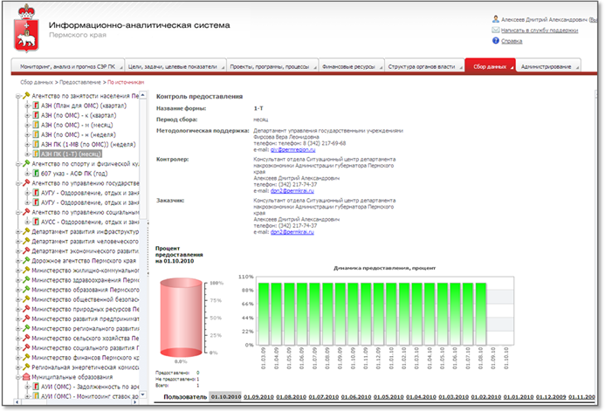
Рисунок 93 - Подраздел «Предоставление» - Группировка форм сбора по источникам
В правой части отображается информация, указанная в разделе (2.8.7.1Режим просмотра подраздела «Предоставление» с группировкой по форме сбора).
При выборе в списке элемента третьего уровня (отчетной даты) в правой части окна формируется перечень пользователей, которые должны предоставлять данную форму.
На формах располагается кнопка Сохранить в Excel – сохраняет форму с данными в Excel.

2.8.7.5. Режим просмотра подраздела «Предоставление» с группировкой форм сбора по заказчикам
Данный режим предназначен для просмотра процесса предоставления форм сбора с группировкой в левой части экрана по заказчикам данных.
В левой части окна располагается 3-х уровневый список. На первом уровне находятся заказчики данных. Элементы дерева (тематические задачи) имеют раскраску в соответствии с процентом предоставления форм сбора по всем формам сбора по соответствующему заказчику (красный цвет – процент предоставления менее 80, желтый цвет – процент предоставления более 80 и менее 100, зеленый цвет – формы сбора предоставлены полностью). На втором уровне находятся формы, по которым пользователь имеет право контролировать предоставление и данные которых предоставляются для соответствующих заказчиков. Элементы дерева (формы сбора) имеют раскраску в соответствии с процентом предоставления форм сбора по всем отчетным датам (красный цвет – процент предоставления менее 80, желтый цвет – процент предоставления более 80 и менее 100, зеленый цвет – формы сбора предоставлены полностью). На третьем уровне под каждой из форм следует перечень отчетных дат, отсортированных по убыванию, по которым есть формы, находящиеся в разных состояниях в процессе сбора. Элементы дерева (отчетные даты) имеют раскраску в соответствии с процентом предоставления форм сбора по этим датам (красный цвет – процент предоставления менее 80, желтый цвет – процент предоставления более 80 и менее 100, зеленый цвет – формы сбора предоставлены полностью).
При выборе в списке элемента второго уровня (формы) в правой части окна формируется таблица, в которой отражена динамика предоставления формы пользователями. Общий вид подраздела представлен на рисунке ниже.
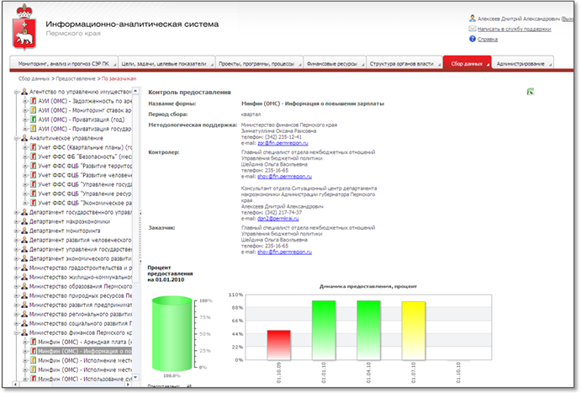
Рисунок 94 - Подраздел «Предоставление» - Группировка форм сбора по заказчикам
В правой части отображается информация, указанная в разделе (2.8.7.1Режим просмотра подраздела «Предоставление» с группировкой по форме сбора).
При выборе в списке элемента третьего уровня (отчетной даты) в правой части окна формируется перечень пользователей, которые должны предоставлять данную форму.
На формах располагается кнопка Сохранить в Excel – сохраняет форму с данными в Excel.

2.8.7.6. Режим просмотра подраздела «Предоставление» по группам пользователей
Данный режим предназначен для просмотра процесса предоставления форм сбора группами пользователей (исполнительные органы власти, органы местного самоуправления, предприятия). В верхней части расположены элементы управления для выбора диапазона дат и группы пользователей. Общий вид подраздела представлен на рисунке ниже.
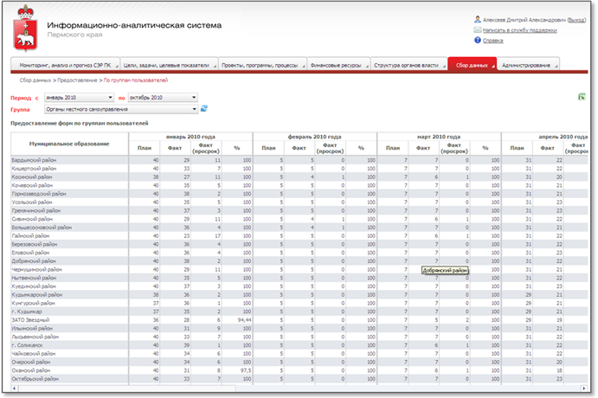
Рисунок 95 - Подраздел «Предоставление» - Предоставление форм сбора по группам пользователей
Ниже формируется таблица, по строкам которой отображаются элементы выбранной группы пользователей, по столбцам – плановое количество предоставляемых форм сбора, фактическое количество предоставленных, фактическое количество форм сбора предоставленных с опозданием, процент предоставления форм сбора.

2.8.7.7. Режим просмотра подраздела «Предоставление» - недельный контроль
Данный режим предназначен для просмотра процесса предоставления форм сбора органами местного самоуправления.
В верхней части окна располагается компонент для выбора даты. По умолчанию устанавливается текущая дата. При выборе даты и нажатии кнопки Обновить в нижней части окна формируется таблица предоставления форм пользователями. Общий вид раздела представлен на рисунке ниже. Отбираются только те формы, в которых срок предоставления находится в пределах недели, которой принадлежит выбранная дата отчета.
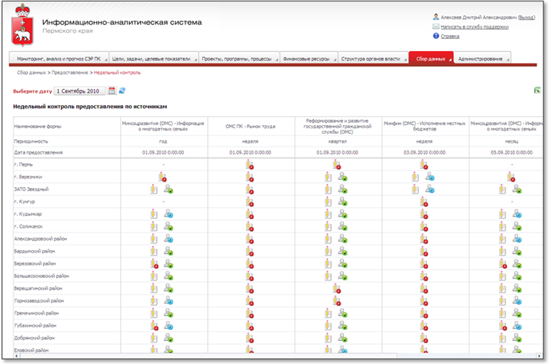
Рисунок 96 – Подраздел «Контроль предоставления» - Недельный контроль
По столбцам расположены формы сбора в порядке возрастания даты предоставления, ниже указаны периодичности форм сбора, еще ниже указаны сроки предоставления. По строкам расположены пользователи. Напротив соответствующего пользователя отображается состояние формы сбора у источника и текущее состояние формы сбора. При нажатии на значок состояния формы сбора в модальном окне откроется текущая версия формы на соответствующую отчетную дату.
На форме располагается кнопка Сохранить в Excel – сохраняет форму с данными в Excel.

2.8.7.8. Режим просмотра подраздела «Предоставление» - сводный отчет
Режим предназначен для просмотра динамики процесса предоставления всех форм сбора, по которым пользователь имеет право контролировать представление.
При построении отчета формируется перечень диаграмм, отображающих динамику процесса предоставления форм пользователями по отчетным датам. Общий вид раздела представлен на рисунке ниже.
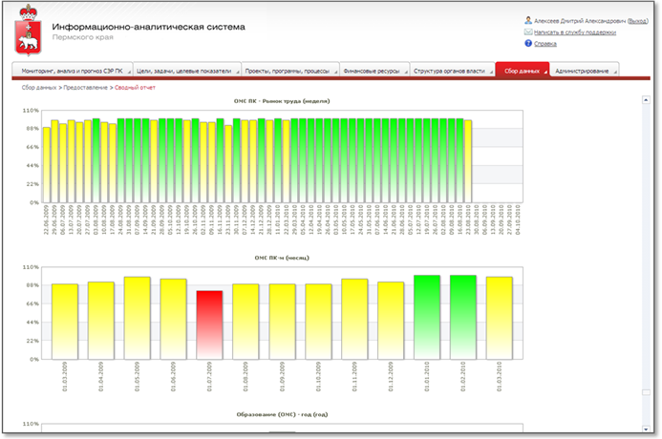
Рисунок 97 – Подраздел «Контроль предоставления» - Сводный отчет

2.8.8. Подраздел «Рассмотрение»
Данный подраздел предназначен для поддержки процесса рассмотрения предоставленных форм сбора данных.
В разделе используется следующие режимы:
• рассмотрение в роли контролера форм сбора;
• рассмотрение в роли контролера форм сбора, сгруппированных по задачам;
• рассмотрение в роли контролера форм сбора, сгруппированных по источникам;
• рассмотрение в роли заказчика форм сбора;
• рассмотрение в роли заказчика форм сбора, сгруппированных по задачам;
• рассмотрение в роли заказчика форм сбора, сгруппированных по источникам.

2.8.8.1. Режим просмотра подраздела «Рассмотрение» в роли контролера
Режим предназначен для рассмотрения контролером процесса предоставления форм сбора с группировкой в левой части экрана по формам сбора, а также для принятия и отклонения предоставленных источником форм сбора.
В левой части окна располагается 2-х уровневый список. На верхнем уровне находятся формы, по которым пользователь имеет право осуществлять рассмотрение в роли контролера. Элементы дерева (формы сбора) имеют раскраску в соответствии с наличием форм сбора, требующих рассмотрения по всем отчетным датам (зеленый цвет – форм сбора для рассмотрения в текущий момент нет, красный цвет – необходимо принять/отклонить предоставленные формы сбора). На втором уровне под каждой из форм следует перечень отчетных дат, отсортированных по убыванию, по которым есть формы, находящиеся в разных состояниях в процессе сбора. Элементы дерева (отчетные даты) имеют раскраску в соответствии с наличием форм сбора, требующих рассмотрения по этим датам (зеленый цвет – форм сбора для рассмотрения в текущий момент нет, красный цвет – необходимо принять/отклонить предоставленные формы сбора).
При выборе в списке элемента второго уровня (отчетной даты) в правой части окна формируется перечень пользователей, которые должны предоставлять данную форму. Общий вид подраздела представлен на рисунке ниже.
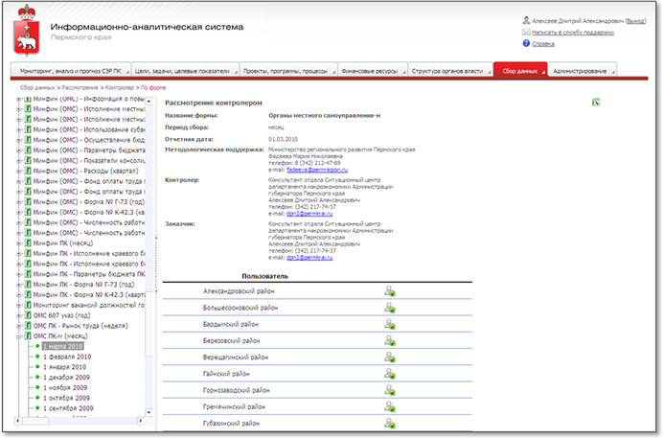
Рисунок 98 – Режим просмотра подраздела «Рассмотрение» в роли контролера
В правой части отображается следующая информация:
• название формы;
• период, за который собираются данные;
• перечень пользователей, осуществляющих методологическую поддержку по показателям формы сбора;
• перечень пользователей, являющихся контролерами в процессе сбора данный формы;
• перечень пользователей, являющихся заказчиками в процессе сбора данный формы.
Ниже расположена таблица с информацией о текущем состоянии форм сбора, предоставленных пользователями. Напротив соответствующего пользователя отображается текущее состояние формы сбора. При нажатии на значок состояния формы сбора в правой части окна откроется текущая версия формы на соответствующую отчетную дату. При наличии на выбранную отчетную дату форм сбора в состоянии - активна для контролера, напротив соответствующих пользователей устанавливаются флажки. Также на форме становятся доступными кнопки:
• Выделить все / Снять все отметки – устанавливает отметку всех флажков / снимает отметку со всех флажков;
• Принять – переводит выбранные формы сбора в состояние - активна для заказчика;
• Отклонить - переводит выбранные формы сбора в состояние - отклонена контролером, после чего текущая версия форма сбора заканчивает свой жизненный цикл и создается новая версия этой формы сбора, она появляется в разделе «Ввод данных» в состоянии - активна для ввода, но с пометкой «отклонена контролером». При отклонении контролер должен заполнить комментарий, в котором указать, по какой причине была отклонена форма сбора.
Если за отведенный для рассмотрения предоставленных форм сбора срок контролер не предпринял действий по принятию / отклонению форм сбора, то форма автоматически переходит в состояние - активна для заказчика. В истории формы сбора отмечается, что принятие формы контролером было осуществлено с нарушением срока рассмотрения (состояние ).
На форме располагается кнопки Сохранить в Excel – сохраняет форму с данными в Excel.

2.8.8.2. Режим просмотра подраздела «Рассмотрение» в роли контролера форм сбора, сгруппированных по задачам
Режим предназначен для рассмотрения контролером процесса предоставления форм сбора с группировкой в левой части экрана по тематическим задачам и по формам сбора, а также для принятия и отклонения предоставленных источником форм сбора.
В левой части окна располагается 3-х уровневый список. На верхнем уровне располагаются тематические задачи, по которым есть формы сбора, по которым пользователь имеет право осуществлять рассмотрение в роли контролера. Элементы дерева (тематические задачи) имеют раскраску в соответствии с наличием форм сбора, требующих рассмотрения, по всем формам сбора по соответствующей задаче (зеленый цвет – форм сбора для рассмотрения в текущий момент нет, красный цвет – необходимо принять/отклонить предоставленные формы сбора). На втором уровне находятся формы, по которым пользователь имеет право осуществлять рассмотрение в роли контролера. Элементы дерева (формы сбора) имеют раскраску в соответствии с наличием форм сбора, требующих рассмотрения по всем отчетным датам (зеленый цвет – форм сбора для рассмотрения в текущий момент нет, красный цвет – необходимо принять/отклонить предоставленные формы сбора). На третьем уровне под каждой из форм следует перечень отчетных дат, отсортированных по убыванию, по которым есть формы, находящиеся в разных состояниях в процессе сбора. Элементы дерева (отчетные даты) имеют раскраску в соответствии с наличием форм сбора, требующих рассмотрения по этим датам (зеленый цвет – форм сбора для рассмотрения в текущий момент нет, красный цвет – необходимо принять/отклонить предоставленные формы сбора).
При выборе в списке элемента третьего уровня (отчетной даты) в правой части окна формируется перечень пользователей, которые должны предоставлять данную форму. Общий вид подраздела представлен на рисунке ниже.
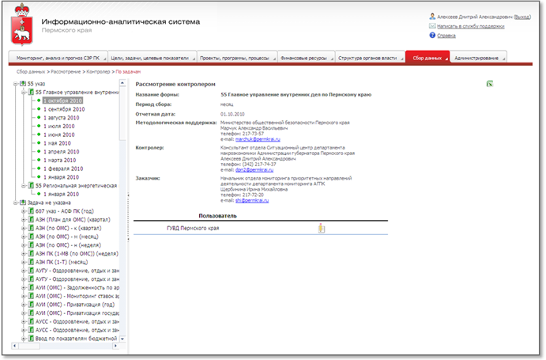
Рисунок 99 – Режим просмотра подраздела «Рассмотрение» в роли контролера форм сбора, сгруппированных по задачам
В правой части указывается информация, указанная в разделе (2.8.8.1Режим просмотра подраздела «Рассмотрение» в роли контролера).

2.8.8.3. Режим просмотра подраздела «Рассмотрение» в роли контролера форм сбора, сгруппированных по источникам
Режим предназначен для рассмотрения контролером процесса предоставления форм сбора с группировкой в левой части экрана по источникам данных и по формам сбора, а также для принятия и отклонения предоставленных источником форм сбора.
В левой части окна располагается 3-х уровневый список. На верхнем уровне располагаются источники данных, по которым есть формы сбора, по которым пользователь имеет право осуществлять рассмотрение в роли контролера. Элементы дерева (источники данных) имеют раскраску в соответствии с наличием форм сбора, требующих рассмотрения, по всем формам сбора по соответствующему источнику (зеленый цвет – форм сбора для рассмотрения в текущий момент нет, красный цвет – необходимо принять/отклонить предоставленные формы сбора). На втором уровне находятся формы, по которым пользователь имеет право осуществлять рассмотрение в роли контролера. Элементы дерева (формы сбора) имеют раскраску в соответствии с наличием форм сбора, требующих рассмотрения по всем отчетным датам (зеленый цвет – форм сбора для рассмотрения в текущий момент нет, красный цвет – необходимо принять/отклонить предоставленные формы сбора). На третьем уровне под каждой из форм следует перечень отчетных дат, отсортированных по убыванию, по которым есть формы, находящиеся в разных состояниях в процессе сбора. Элементы дерева (отчетные даты) имеют раскраску в соответствии с наличием форм сбора, требующих рассмотрения по этим датам (зеленый цвет – форм сбора для рассмотрения в текущий момент нет, красный цвет – необходимо принять/отклонить предоставленные формы сбора).
При выборе в списке элемента третьего уровня (отчетной даты) в правой части окна формируется перечень пользователей, которые должны предоставлять данную форму. Общий вид подраздела представлен на рисунке ниже.
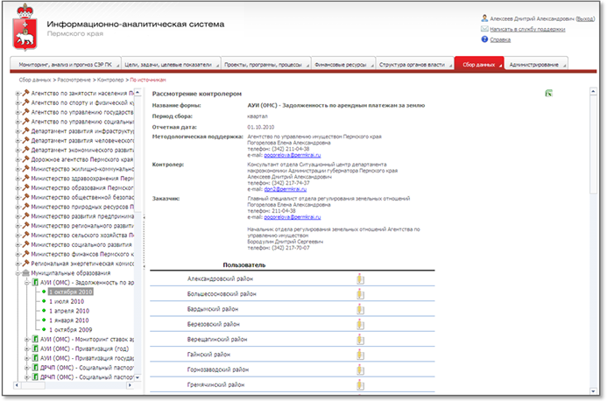
Рисунок 100 – Режим просмотра подраздела «Рассмотрение» в роли контролера форм сбора, сгруппированных по источникам данных
В правой части указывается информация, указанная в разделе (2.8.8.1Режим просмотра подраздела «Рассмотрение» в роли контролера).

2.8.8.4. Режим просмотра подраздела «Рассмотрение» в роли заказчика
Режим предназначен для рассмотрения заказчиком процесса предоставления форм сбора с группировкой в левой части экрана по формам сбора, а также для принятия и отклонения предоставленных источником форм сбора.
В левой части окна располагается 2-х уровневый список. На верхнем уровне находятся формы, по которым пользователь имеет право осуществлять рассмотрение в роли заказчика. Элементы дерева (формы сбора) имеют раскраску в соответствии с наличием форм сбора, требующих рассмотрения по всем отчетным датам (зеленый цвет – форм сбора для рассмотрения в текущий момент нет, красный цвет – необходимо принять/отклонить предоставленные формы сбора). На втором уровне под каждой из форм следует перечень отчетных дат, отсортированных по убыванию, по которым есть формы, находящиеся в разных состояниях в процессе сбора. Элементы дерева (отчетные даты) имеют раскраску в соответствии с наличием форм сбора, требующих рассмотрения по этим датам (зеленый цвет – форм сбора для рассмотрения в текущий момент нет, красный цвет – необходимо принять/отклонить предоставленные формы сбора).
При выборе в списке элемента второго уровня (отчетной даты) в правой части окна формируется перечень пользователей, которые должны предоставлять данную форму. Общий вид подраздела представлен на рисунке ниже.
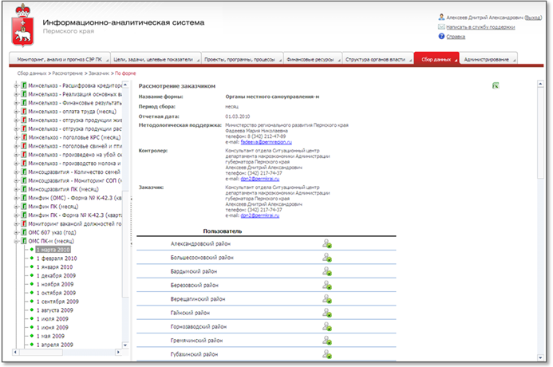
Рисунок 101 – Режим просмотра подраздела «Рассмотрение» в роли заказчика
В правой части указывается следующая информация:
• название формы;
• период, за который собираются данные;
• перечень пользователей, осуществляющих методологическую поддержку по показателям формы сбора;
• перечень пользователей, являющихся контролерами в процессе сбора данной формы;
• перечень пользователей, являющихся заказчиками в процессе сбора данной формы.
Ниже расположена таблица с информацией о текущем состоянии форм сбора, предоставленных пользователями. Напротив соответствующего пользователя отображается текущее состояние формы сбора. При нажатии на значок состояния формы сбора в правой части окна откроется текущая версия формы на соответствующую отчетную дату. При наличии на выбранную отчетную дату форм сбора в состоянии - активна для заказчика, напротив соответствующих пользователей устанавливаются флажки. Также на форме становятся доступными кнопки:
• Выделить все / Снять все отметки – устанавливает отметку всех флажков / снимает отметку со всех флажков;
• Принять – переводит выбранные формы сбора в состояние - принята заказчиком, после этого происходит сохранение данных формы сбора в хранилище данных;
• Отклонить - переводит выбранную форму сбора в состояние - отклонена заказчиком, после чего текущая версия форма сбора заканчивает свой жизненный цикл и создается новая версия этой формы сбора, она появляется в разделе «Ввод данных» в состоянии - активна для ввода, но с пометкой «отклонено заказчиком». При отклонении заказчик должен заполнить комментарий, в котором нужно указать, по какой причине была отклонена форма сбора.
Если принятие формы сбора было произведено после отведенного срока для рассмотрения предоставленных форм сбора, то в истории формы сбора отмечается, что принятие формы заказчиком было осуществлено с нарушением срока рассмотрения (состояние ). Автоматического принятия формы сбора после отведенного срока для рассмотрения предоставленных форм сбора, как у контролера, не происходит.
На форме располагается кнопки Сохранить в Excel – сохраняет форму с данными в Excel.

2.8.8.5. Режим просмотра подраздела «Рассмотрение» в роли заказчика форм сбора, сгруппированных по задачам
Режим предназначен для рассмотрения заказчиком процесса предоставления форм сбора с группировкой в левой части экрана по тематическим задачам и по формам сбора, а также для принятия и отклонения предоставленных источником форм сбора.
В левой части окна располагается 3-х уровневый список. На верхнем уровне располагаются тематические задачи, по которым есть формы сбора, по которым пользователь имеет право осуществлять рассмотрение в роли заказчика. Элементы дерева (тематические задачи) имеют раскраску в соответствии с наличием форм сбора, требующих рассмотрения, по всем формам сбора по соответствующей задаче (зеленый цвет – форм сбора для рассмотрения в текущий момент нет, красный цвет – необходимо принять/отклонить предоставленные формы сбора). На втором уровне находятся формы, по которым пользователь имеет право осуществлять рассмотрение в роли заказчика. Элементы дерева (формы сбора) имеют раскраску в соответствии с наличием форм сбора, требующих рассмотрения по всем отчетным датам (зеленый цвет – форм сбора для рассмотрения в текущий момент нет, красный цвет – необходимо принять/отклонить предоставленные формы сбора). На третьем уровне под каждой из форм следует перечень отчетных дат, отсортированных по убыванию, по которым есть формы, находящиеся в разных состояниях в процессе сбора. Элементы дерева (отчетные даты) имеют раскраску в соответствии с наличием форм сбора, требующих рассмотрения по этим датам (зеленый цвет – форм сбора для рассмотрения в текущий момент нет, красный цвет – необходимо принять/отклонить предоставленные формы сбора).
При выборе в списке элемента третьего уровня (отчетной даты), в правой части окна формируется перечень пользователей, которые должны предоставлять данную форму. Общий вид подраздела представлен на рисунке ниже.
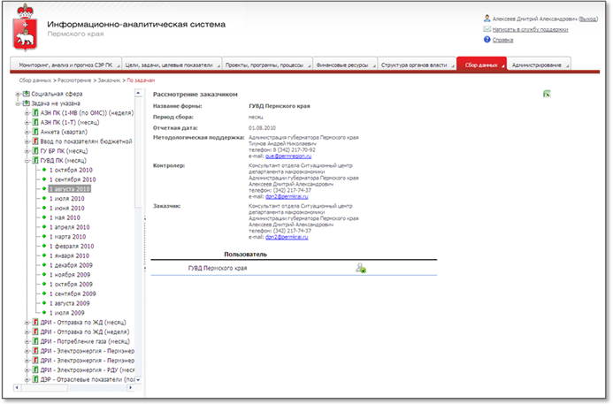
Рисунок 102 – Режим просмотра подраздела «Рассмотрение» в роли заказчика форм сбора, сгруппированных по задачам
В правой части отображается информация, указанная в разделе (2.8.8.4Режим просмотра подраздела «Рассмотрение» в роли заказчика).

2.8.8.6. Режим просмотра подраздела «Рассмотрение» в роли заказчика форм сбора, сгруппированных по источникам
Режим предназначен для рассмотрения заказчиком процесса предоставления форм сбора с группировкой в левой части экрана по источникам данных и по формам сбора, а также для принятия и отклонения предоставленных источником форм сбора.
В левой части окна располагается 3-х уровневый список. На верхнем уровне располагаются источники данных, по которым есть формы сбора, по которым пользователь имеет право осуществлять рассмотрение в роли заказчика. Элементы дерева (источники данных) имеют раскраску в соответствии с наличием форм сбора, требующих рассмотрения, по всем формам сбора по соответствующему источнику (зеленый цвет – форм сбора для рассмотрения в текущий момент нет, красный цвет – необходимо принять/отклонить предоставленные формы сбора). На втором уровне находятся формы, по которым пользователь имеет право осуществлять рассмотрение в роли заказчика. Элементы дерева (формы сбора) имеют раскраску в соответствии с наличием форм сбора, требующих рассмотрения по всем отчетным датам (зеленый цвет – форм сбора для рассмотрения в текущий момент нет, красный цвет – необходимо принять/отклонить предоставленные формы сбора). На третьем уровне под каждой из форм следует перечень отчетных дат, отсортированных по убыванию, по которым есть формы, находящиеся в разных состояниях в процессе сбора. Элементы дерева (отчетные даты) имеют раскраску в соответствии с наличием форм сбора, требующих рассмотрения по этим датам (зеленый цвет – форм сбора для рассмотрения в текущий момент нет, красный цвет – необходимо принять/отклонить предоставленные формы сбора).
При выборе в списке элемента третьего уровня (отчетной даты) в правой части окна формируется перечень пользователей, которые должны предоставлять данную форму. Общий вид подраздела представлен на рисунке ниже.
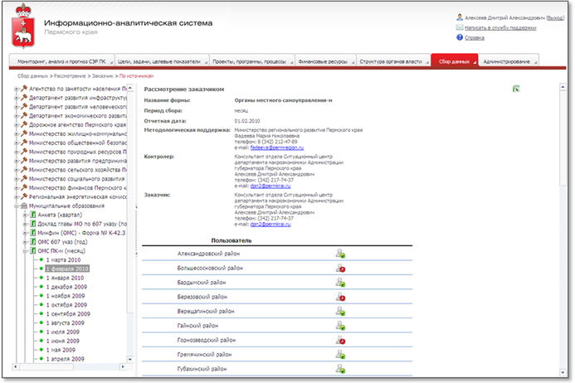
Рисунок 103 – Режим просмотра подраздела «Рассмотрение» в роли заказчика форм сбора, сгруппированных по источникам данных
В правой части отображается информация, указанная в разделе (2.8.8.4Режим просмотра подраздела «Рассмотрение» в роли заказчика).

2.9. Экспресс-анализ
Раздел «Экспресс-анализ» предназначен для просмотра и аналитической обработки данных по выбранному показателю с помощью технологии OLAP (англ. online analytical processing, аналитическая обработка в реальном времени). В данном разделе доступен следующий перечень функций:
• управление деревом OLAP-представлений;
• определение порядка размещения разрезов данных и изменение отметки их элементов;
• фильтрация данных в таблице;
• транспонирование таблицы с данными;
• сортировка данных в таблице;
• условное форматирование таблицы с данными;
• расчет итоговых значений по строкам и столбцам в таблице;
• выбор области данных на диаграмме;
• изменение типа диаграммы;
• экспорт OLAP-представления в офисные форматы.
Интерфейс данного раздела представляет собой форму, в левой части которой расположено дерево OLAP-представлений, в правой части – выбранное OLAP-представление. Общий вид данного раздела представлен ниже (Рисунок 104).
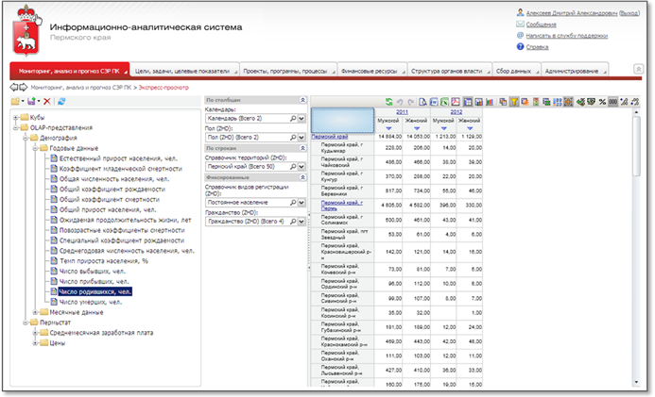
Рисунок 104 – Общий вид раздела «Экспресс-анализ»

2.9.1. Управление деревом OLAP-представлений
Доступны следующие функции по работе с деревом OLAP-представлений:
• Создание папки;
• Изменение папки;
• Сохранение OLAP-представления;
• Изменение OLAP-представления.

2.9.1.1. Создание папки
Данная функция позволяет создать папку в дереве OLAP-представлений. Для создания папки необходимо нажать кнопку «Создать папку», расположенную на панели инструментов над деревом OLAP-представлений (Рисунок 105).
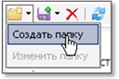
Рисунок 105 – Создание папки в дереве OLAP-представлений
После нажатия на кнопку будет открыта форма для определения родительской папки и наименования создаваемой папки (Рисунок 106).
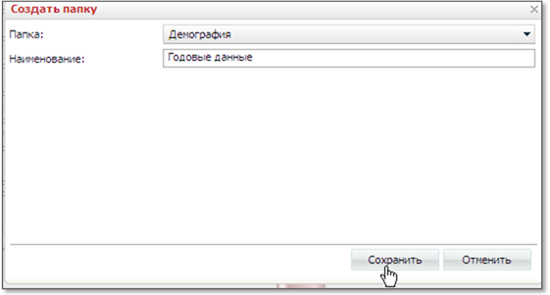
Рисунок 106 – Определение параметров создаваемой папки
После нажатия на кнопку «Сохранить» в дерево OLAP-представлений будет добавлена новая папка (Рисунок 107).
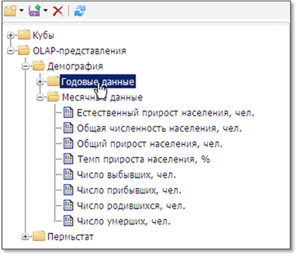
Рисунок 107 – В дерево OLAP-представлений добавлена новая папка

2.9.1.2. Изменение папки
Данная функция позволяет определить новые параметры папки в дереве OLAP-представлений. Для изменения папки необходимо нажать кнопку «Изменить папку», расположенную на панели инструментов над деревом OLAP-представлений (Рисунок 108).
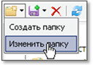
Рисунок 108 – Изменение папки в дереве OLAP-представлений
После нажатия на кнопку будет открыта форма для определения новых значений родительской папки и наименования папки (Рисунок 109).
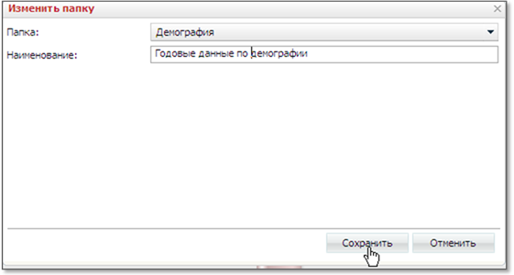
Рисунок 109 – Определение новых параметров создаваемой папки
После нажатия на кнопку «Сохранить» новые значения родительской папки и наименования папки будут сохранены (Рисунок 110).
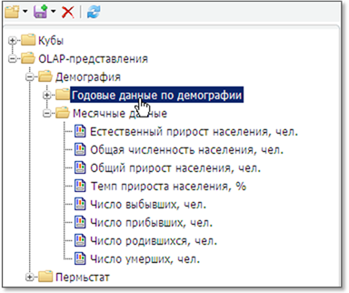
Рисунок 110 – Новые значения родительской папки и наименования папки сохранены

2.9.1.3. Сохранение OLAP-представления
Данная функция позволяет сохранить OLAP-представление в текущем состоянии. Для сохранения OLAP-представления необходимо нажать кнопку «Сохранить OLAP», расположенную на панели инструментов над деревом OLAP-представлений (Рисунок 111).
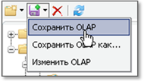
Рисунок 111 – Сохранение OLAP-представления
После нажатия на кнопку текущее состояние OLAP-представления будет сохранено.

2.9.1.4. Изменение OLAP-представления
Данная функция позволяет определить новые параметры OLAP-представления. Для изменения OLAP-представления необходимо нажать кнопку «Изменить папку», расположенную на панели инструментов над деревом OLAP-представлений (Рисунок 112).
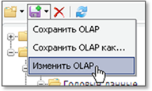
Рисунок 112 – Изменение OLAP-представления
После нажатия на кнопку будет открыта форма для определения новых значений родительской папки и наименования OLAP-представления (Рисунок 113).
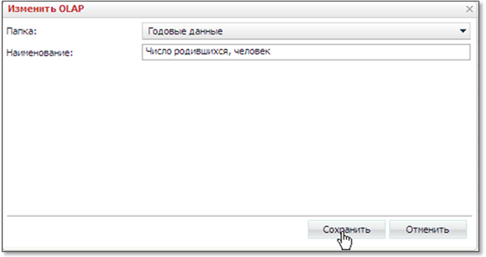
Рисунок 113 – Определение новых параметров OLAP-представления
После нажатия на кнопку «Сохранить» новые значения родительской папки и наименования OLAP-представления будут сохранены (Рисунок 114).
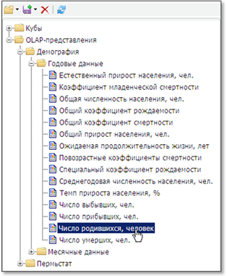
Рисунок 114 – Новые значения родительской папки и наименования OLAP-представления сохранены

2.9.2. Определение порядка размещения разрезов данных и изменение отметки их элементов
Данная функция позволяет определить порядок размещения разрезов данных, а также изменить отметку элементов разрезов данных. Данные действия можно реализовать с помощью панели управления разрезами данных (Рисунок 115).
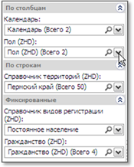
Рисунок 115 - Панель управления разрезами данных
Для настройки расположения разрезов в таблице нужно перетащить необходимый разрез с помощью мыши в необходимую область («по столбцам», «по строкам», «фиксированные») (Рисунок 116).
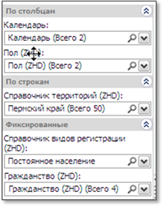
Рисунок 116 - Настройка расположения разрезов в таблице
Ниже приведены примеры определения расположения и порядка следования разрезов в таблице. Допустим, исходное положение разрезов в таблице следующее (Рисунок 117):
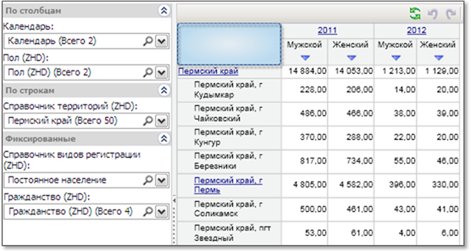
Рисунок 117 - Исходное положение разрезов в таблице
Расположим разрез «Пол» в таблице в строках после разреза «Справочник территорий» (Рисунок 118).
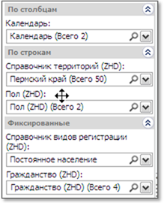
Рисунок 118 – Расположение разреза «Пол» в таблице в строках после разреза «Справочник территорий»
Результат расположения разрезов в таблице представлен ниже (Рисунок 119).
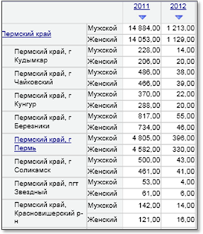
Рисунок 119 - Разрез «Пол» в таблице расположен в строках после разреза «Справочник территорий»

2.9.3. Фильтрация данных в таблице
Функция «Фильтрация данных в таблице» позволяет отобразить в таблице только те данные, которые соответствуют заданным условиям. Фильтрация может применяться только для всей области данных таблицы.
Включение/отключение фильтрации осуществляется с помощью кнопки «Фильтрация данных», расположенной на панели инструментов над таблицей с данными (Рисунок 120).
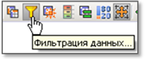
Рисунок 120 – Кнопка фильтрации данных
При нажатии на кнопку «Фильтрация данных» появится форма со следующими вариантами фильтрации (Рисунок 121):
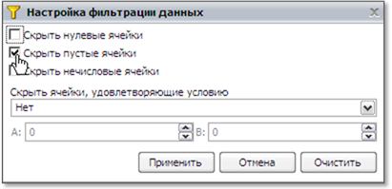
Рисунок 121 – Выбор вариантов фильтрации данных
• Скрыть нулевые ячейки. Будут отфильтрованы строки и столбцы таблицы, содержащие только нулевые значения;
• Скрыть пустые ячейки. Будут отфильтрованы строки и столбцы таблицы, не содержащие никакой информации;
• Скрыть нечисловые ячейки. Будут отфильтрованы строки и столбцы таблицы, содержащие только нечисловые значения.
Пример использования фильтрации данных приведен ниже (Рисунок 122) и (Рисунок 123).
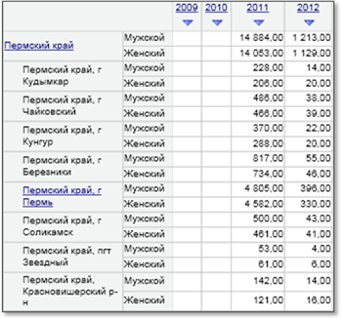
Рисунок 122 – Исходная таблица с данными
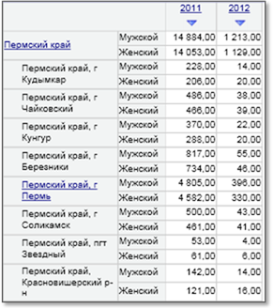
Рисунок 123 – Применена фильтрация данных «Скрыть пустые ячейки»

2.9.4. Транспонирование таблицы с данными
Функция «Транспонирование таблицы с данными» предназначена для смены строк и столбцов местами в таблице с данными. Для транспонирования таблицы нужно нажать кнопку «Поворот таблицы», расположенную на панели инструментов над таблицей с данными (Рисунок 124).
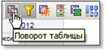
Рисунок 124 – Транспонирование таблицы с данными
Пример транспонирования таблицы с данными приведен ниже (Рисунок 125) и (Рисунок 126).
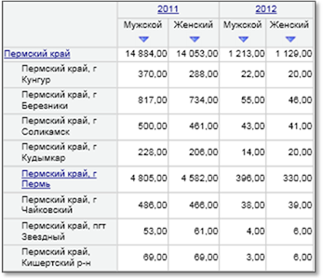
Рисунок 125 - Исходная таблица с данными
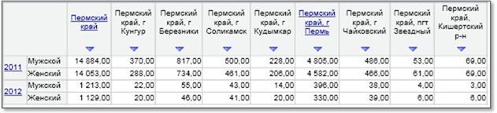
Рисунок 126 - Применено транспонирование таблицы с данными

2.9.5. Сортировка данных в таблице
Функция «Сортировка данных в таблице» предназначена для сортировки строк и столбцов в таблице с данными. Для cортировки данных в таблице нужно нажать кнопку со стрелочкой, расположенную в заголовке колонки таблицы с данными (Рисунок 127).
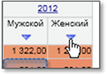
Рисунок 127 – Сортировка таблицы с данными
Пример использования сортировки строк и столбцов в таблице с данными приведен ниже (Рисунок 128) и (Рисунок 129).
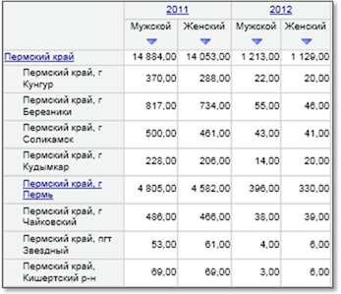
Рисунок 128 - Исходная таблица с данными
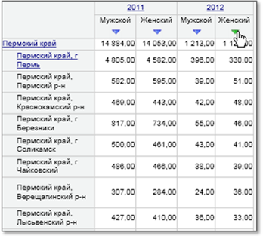
Рисунок 129 - Применена сортировка таблицы с данными по убыванию

2.9.6. Условное форматирование таблицы с данными
Функция «Условное форматирование таблицы с данными» предназначена для настройки форматирования ячеек для обеспечения наглядности при анализе данных. Для выбора стиля форматирования ячеек таблицы нужно нажать кнопку «Условное форматирование», расположенную на панели инструментов над таблицей с данными (Рисунок 130).
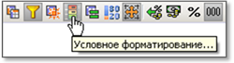
Рисунок 130 – Выбор стиля для форматирования ячеек таблицы
При нажатии на кнопку «Условное форматирование» появится форма со следующими стилями форматирования ячеек таблицы (Рисунок 131):
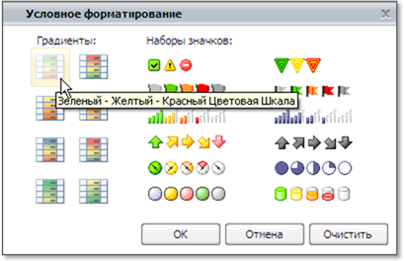
Рисунок 131 – Выбор стиля форматирования ячеек таблицы
Пример использования условного формирования данных приведен ниже (Рисунок 132) и (Рисунок 133).
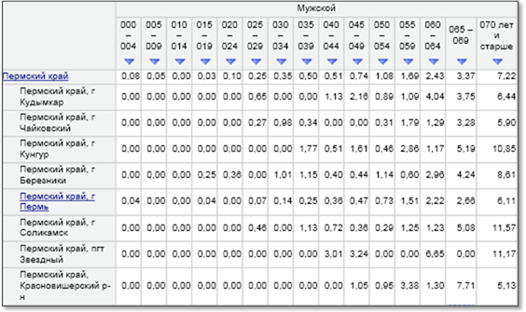
Рисунок 132 - Исходная таблица с данными
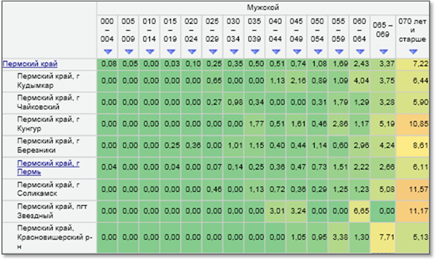
Рисунок 133 - Применено условное форматирование данных

2.9.7. Расчет итоговых значений по строкам и столбцам в таблице
Функция «Расчет итоговых значений по строкам и столбцам в таблице» позволяет организовать вывод итоговых значений по строкам и столбцам следующих типов:
• Сумма;
• Среднее значение;
• Минимум;
• Максимум;
• Количество непустых;
• Количество пустых;
• Мода;
• Медиана;
• Дисперсия;
• Среднеквадратичное отклонение;
• Асимметрия;
• Эксцесс;
• Размах;
• Коэффициент вариации;
• Сумма квадратов;
• Автокорреляция 1-го порядка;
• Верхняя дециль;
• Верхняя квартиль;
• Нижняя квартиль;
• Нижняя дециль.
Для выбора типов итоговых значений в таблице нужно нажать кнопку «Рассчитываемые итоги», расположенную на панели инструментов над таблицей с данными (Рисунок 134).
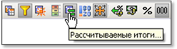
Рисунок 134 – Выбор типов рассчитываемых итогов
При нажатии на кнопку «Рассчитываемые итоги» появится форма со следующими типами рассчитываемых итогов (Рисунок 135).
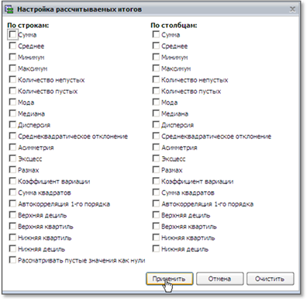
Рисунок 135 - Выбор типов итоговых значений в таблице
Пример применения расчета итоговых значений в таблице приведен ниже (Рисунок 136) и (Рисунок 137).
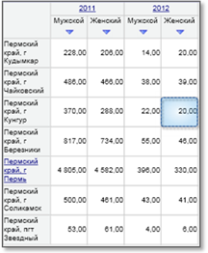
Рисунок 136 - Исходная таблица с данными
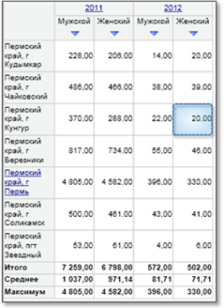
Рисунок 137 - Применен расчет итоговых значений «Сумма», «Среднее» и «Максимум» в таблице по строкам

2.9.8. Выбор области данных на диаграмме
Для перехода в режим построения диаграммы на основе данных таблицы нужно нажать на кнопку «Режим Таблица-Диаграмма» на панели инструментов, расположенную над таблицей с данными (Рисунок 138).
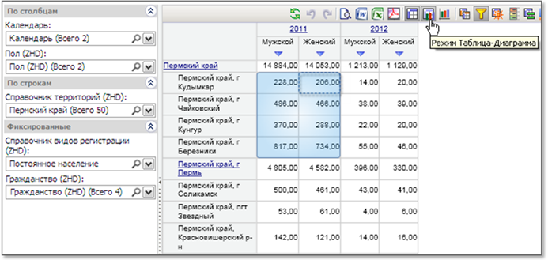
Рисунок 138 – Переход в режим построения диаграммы
После нажатия на кнопку будет сформирована диаграмма (Рисунок 139).
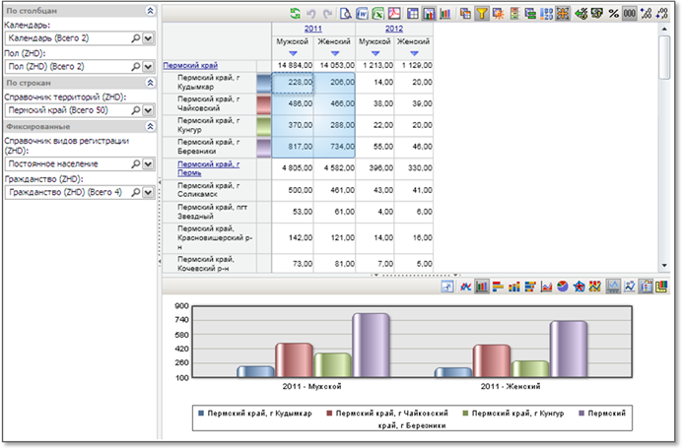
Рисунок 139 – Построение диаграммы на основе данных выделенной области таблицы

2.9.9. Изменение типа диаграммы
Для изменения типа диаграммы нужно нажать на кнопку с необходимым типом диаграммы, расположенную на панели инструментов над диаграммой (Рисунок 140).
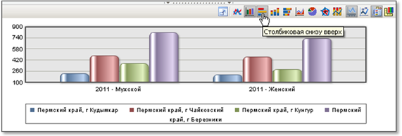
Рисунок 140 – Выбор типа диаграммы
Доступны следующие варианты типа диаграммы:
• Линейная;
• Столбиковая;
• Столбиковая снизу вверх;
• Столбиковая с накоплением;
• Столбиковая снизу вверх с накоплением;
• С областями;
• Круговая;
• Лепестковая;
• Смешанная.
Изменим тип диаграммы на «Столбиковая снизу вверх» (Рисунок 141).
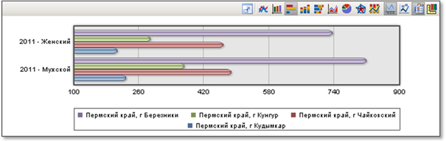
Рисунок 141 – Изменен тип диаграммы на «Столбиковая снизу вверх»

2.9.10. Экспорт OLAP-представления в офисные форматы
Для экспорта OLAP-представления в офисные форматы необходимо нажать одну из следующих кнопок на панели инструментов над таблицей с данными (Рисунок 142):
• Экспорт в файл RTF;
• Экспорт в файл XLS;
• Экспорт в файл PDF.
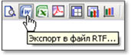
Рисунок 142 – Экспорт OLAP-представления в офисные форматы
После нажатия на кнопку будет произведен экспорт в выбранный формат файла.

3. поддержка эксплуатации системы
Для поддержания эксплуатации Системы в круглосуточном режиме имеются следующие виды поддержки:
• Методологическая;
• Системные администраторы Системы.

3.1. Методологическая поддержка эксплуатации Системы
Министерство регионального развития (по вопросам мониторинга показателей социально-экономического положения муниципальных образований)
Кожевникова Жанна Петровна:
телефон: 8 (342) 212-79-63
e-mail: zhpkozhevnikova@minreg.permkrai.ru

Фадеева Мария Николаевна:
телефон: 8 (342) 212-47-89
e-mail: mnfadeeva@minreg.permkrai.ru

3.2. Системные администраторы Системы
Администрация губернатора Пермского края
Тиунов Андрей Николаевич
должность: начальник отдела Ситуационный центр Департамента макроэкономики
телефон: 8 (342) 217-70-92
e-mail: antiunov@ag.permkrai.ru

Алексеев Дмитрий Александрович
должность: консультант отдела Ситуационный центр Департамента макроэкономики
телефон: 8 (342) 217-74-37
e-mail: daalekseev@ag.permkrai.ru

Центр технической поддержки ЗАО «ПРОГНОЗ»
телефон: 8-800-200-4770 (круглосуточно)
e-mail: support-ru@prognoz.ru

